

10. oktober 2023

Št. 0101-151/2023/31 (2061-01)
pregled dela policije za prvo polletje 2023

Kazalo vsebine

Metodološka pojasnila 5
Statistični kazalniki dela policije v prvem polletju 2023 9
Temeljne dejavnosti 9
Druge dejavnosti 13

Kronološki pregled dogodkov 17
Januar 17
Februar 19
Marec 21
April 23
Maj 25
Junij 29

Priloga: Statistični podatki 33
Odkrivanje in preiskovanje kriminalitete 33
Vzdrževanje javnega reda in zagotavljanje splošne varnosti ljudi in premoženja 55
Zagotavljanje varnosti cestnega prometa 68
Nadzor državne meje in izvajanje predpisov o tujcih 77
Postopki policije po zakonu o prekrških in vložena pravna sredstva 90
Policijsko delo v skupnosti 92
Operativno-komunikacijska dejavnost 94
Forenzična in kriminalističnotehnična dejavnost 97
Raziskovalna dejavnost 100
Spremljanje izvajanja policijskih pooblastil in ogrožanja policistov 101
Reševanje pritožb 108
Notranja varnost 111
Informacijska in telekomunikacijska dejavnost 112
Kadrovske in organizacijske zadeve 114
Izobraževanje, izpopolnjevanje in usposabljanje 115
Odnosi z javnostmi 117

Seznam uporabljenih kratic in okrajšav 118

Metodološka pojasnila

V
pregledu dela policije za prvo polletje 2023 (v nadaljnjem besedilu: polletni pregled) so navedeni statistični podatki, pridobljeni iz aplikacije Statistika – Polletni pregled (v nadaljnjem besedilu: aplikacija statistika). Dostopna je v informacijskem sistemu Policije. Vse preglednice in grafikoni v aplikaciji Statistika so narejeni s sistemskim orodjem SQL Server Reporting Services, razen območnih geografskih prikazov. Ti so izdelani s programom Visual Studio. Uporabljena je bila metoda klasifikacije z enakim intervalom (angl. Equal Interval), pri kateri se razredi določijo samodejno glede na najnižjo in najvišjo vrednost. Določeni podatki policije so bili kombinirani z zunanjimi viri, in sicer s podatki:
- centralnega registra prebivalstva na dan 20. januarja 2023 – upoštevani so vsi rezidenti s prijavljenim prebivališčem v Sloveniji (teh je 2.158.754); na območja policijskih uprav so umeščeni na podlagi lokacije bivanja;
- Agencije Republike Slovenije za javnopravne evidence in storitve (AJPES) s podatki iz januarja 2023 (207.690 aktivnih pravnih subjektov, ki so na območja policijskih uprav umeščeni na podlagi lokacije sedeža podjetja);
- Ministrstva za infrastrukturo Republike Slovenije, Direkcije Republike Slovenije za infrastrukturo, o dolžinah državnih cest in e-cest po občinah in regijah od leta 2002.

Posamezne preglednice in grafikoni, pri katerih so potrebna posebna metodološka pojasnila, so označeni z zvezdico, pojasnila pa so navedena pod njimi. Oznaka »0« v preglednicah pomeni, da pojav ni bil evidentiran, oznaka »–« pa pomeni, da pojava ni več mogoče evidentirati ali se ni evidentiral (zakonske spremembe ali sprememba metodologije evidentiranja) ali pa izračun ni smiseln (na primer pri deležu preiskanosti, če v obravnavanem letu ni bilo obravnavano nobeno kaznivo dejanje). V oklepajih so podatki za pretekla leta, pojasnila, viri in podobno. Podatki, izraženi v odstotkih, so v preglednicah navedeni na eno decimalno mesto natančno. Pri tisočicah je uporabljena pika, pri milijonih vejica (na primer 1,2 milijona).

Podatki za pretekla polletja se lahko razlikujejo od podatkov, navedenih v prejšnjih polletnih pregledih. Vsi statistični podatki za vsa polletja so zajeti na določen dan (drugi julijski ponedeljek); za polletni pregled v letu 2023 so bili vsem enotam dostopni 10. julija 2023. To pomeni, da so za statistične podatke iz preteklih polletij upoštevani vsi popravki in morebitni poznejši vnosi. Statistični podatki zato niso več časovno primerljivi, zlasti ne proti koncu opazovanega večletnega obdobja. Med vzroki za neprimerljivost statističnih podatkov so tudi spremembe zakonodaje (na primer pri številu kaznivih dejanj je to sprememba Kazenskega zakonika).
Navedeni podatki za določena leta ali podatki po letih se vedno nanašajo na prvo polletje tega leta.

Statistični podatki se praviloma prikazujejo v daljšem časovnem obdobju (pet- ali desetletnem). Nekateri podatki so sicer še prikazani za krajše obdobje: ker se beležijo šele krajši čas ali zaradi pogostih zakonskih sprememb v zadnjih letih (npr. spremembe Zakona o prekrških). Dveletne primerjave (porasti ali upadi) se ne navajajo; poudarek je na spreminjanju pogostosti obravnavanih varnostnih dogodkov v daljšem obdobju (trend). Negativni trend pomeni, da se število dogodkov v daljšem obdobju manjša, pozitivni trend pa pomeni, da se število v daljšem obdobju povečuje. Namesto izraza trend se lahko uporablja tudi izraz trendna krivulja, ki je lahko obrnjena navzdol ali navzgor. Za varnostne razmere je negativni trend nekaterih dogodkov, na primer števila umrlih v prometnih nesrečah, ugoden, pri številu preventivnih dejavnosti pa neugoden.

Statistični podatki o kriminaliteti so prikazani po datumu prvega zaključnega dokumenta (kazenska ovadba ali poročilo v dopolnitev kazenske ovadbe). Statistično so prikazana obravnavana kazniva dejanja, tudi kazniva dejanja s področja cestnega prometa. Statistični podatki ne vsebujejo dogodkov z znaki kaznivih dejanj, ki so jih povzročili otroci. Kazniva dejanja, ki se preganjajo na predlog in pri katerih je oškodovanec že ob podaji ovadbe odstopil od pregona (pisna izjava o umiku ali izjava o umiku predloga za pregon), so prikazana v posebni preglednici, niso pa všteta v skupno število obravnavanih kaznivih dejanj. V okviru obravnavane kriminalitete so prikazana kazniva dejanja, za katera je policija vložila kazensko ovadbo ali poročilo v njeno dopolnitev. Preiskana kazniva dejanja so tista, pri katerih je bil osumljenec znan že ob prijavi ali odkritju kaznivega dejanja ali pa ga je policija odkrila pozneje.

Podatki o iskanih in najdenih vozilih so prikazani po datumu zaključnega dokumenta kaznivega dejanja, ki mu pripadajo. Podatki o zaseženih prepovedanih drogah so prikazani za vsa kazniva ravnanja (kazniva dejanja in prekrške), in sicer po datumu vpisa v zbirko podatkov. Pri prijavljenih in odkritih kaznivih dejanjih uradnih oseb policije in ministrstva za notranje zadeve pa je še dodaten pogoj, da je prvi zaključni dokument kaznivega dejanja obrazec za odstop Specializiranemu državnemu tožilstvu (t. i. KR86).
Zaradi izrednih varnostnih dogodkov lahko statistični podatki v posameznem letu tudi močno odstopajo. Podatki za leto 2016 močno odstopajo zaradi migrantske krize in policijske stavke, podatki za leti 2020 in 2021 pa je zaradi epidemija covida-19.

Hrvaška je 1. januarja 2023 postala polnopravna članica schengenskega območja, zato ima Slovenija na zunanji schengenski meji le še pet mejnih prehodov: tri na zračni in dva na morski meji. Podatki za leto 2023 zato niso primerljivi s podatki preteklih let.

Za opredelitev kaznivih dejanj, ki so posledica organi-zirane kriminalne dejavnosti, morajo biti izpolnjena štiri obvezna merila in najmanj dve od sedmih izbirnih meril. Obvezna merila so obstoj skupine vsaj treh ljudi, delovanje v daljšem obdobju, pridobivanje premoženjske koristi in/ali družbene moči ter izvajanje uradno pregonljivih kaznivih dejanj. Izbirna merila so uporaba nasilja in/ali korupcije, delovanje na mednarodni ravni, sodelovanje pri pranju denarja, notranja pravila ravnanja ter delitev vlog in nalog med člani skupine, podjetniški način delovanja ter vplivanje na medije, gospodarstvo, državno upravo in/ali politiko.

Zoper osebo se lahko hkrati izvaja en ali več prikritih preiskovalnih ukrepov. Zato se v prilogi s statističnimi podatki v preglednici Prikriti preiskovalni ukrepi pri preiskovanju kaznivih dejanj število oseb ne sešteva. Zoper eno osebo je namreč lahko odrejenih več prikritih ukrepov, prav tako je lahko posamezni prikriti ukrep odrejen zoper več oseb.

Policija je število prikritih preiskovalnih ukrepov do leta 2019 prikazovala kot število pridobitev podatkov o prometu v elektronskem komunikacijskem omrežju (149.b člen Zakona o kazenskem postopku) in število drugih prikritih preiskovalnih ukrepov (149.a člen, prvi odstavek 150. člena ter 151., 155. in 155.a člen Zakona o kazenskem postopku), od leta 2019 pa tudi kot število pridobitev podatkov o zavarovanju prometnih podatkov v zvezi s komunikacijo (149.c člen Zakona o kazenskem postopku) in število pridobitev podatkov o vlogah, depozitih, stanju in prometu na računu (156. člen Zakona o kazenskem postopku). Statistični podatki so tako povzeti iz dveh različnih zbirk podatkov. Ena obsega ukrepe 149.b, 149.c in 156. člena Zakona o kazenskem postopku, podatke o preostalih ukrepih (149.a člen, prvi odstavek 150. člena ter 151., 155. in 155.a člen Zakona o kazenskem postopku) zbira Sektor za posebne naloge Uprave kriminalistične policije v Generalni policijski upravi.

Ker policija določenih ukrepov več ne vodi (niso več veljavni ali je evidentiranje v pristojnostih drugih), v preglednici Razpisani ukrepi ne prikazuje več podatkov o privedbi na prestajanja uklonilnega zapora na predlog sodišča zaradi neplačane globe (nad 300 evrov), o hišnem zaporu in ukrepu fotokopiranja listine.

Navedeni so statistični podatki o številu dejanskih – in ne statističnih – oseb. To pomeni, da je posamezna oseba v posameznem obdobju (letu ali polletju) lahko osumljena enega ali več kaznivih dejanj, je oškodovana v enem ali več kaznivih dejanjih oziroma je storila enega ali več prekrškov.

Ker je Hrvaška s 1. januarjem 2023 postala polnopravna članica schengenskega območja, je bil na slovensko-hrvaški oziroma kopenski meji odpravljen sistematičen nadzor državne meje. Na notranji schengenski meji s Hrvaško je omogočen prost pretok prometa. Na zunanji schengenski meji ima Slovenija še pet mejnih prehodov: tri na zračni in dva na morski meji. Podatki za leto 2023 zato niso primerljivi s podatki preteklih let. Spremenjeno je tudi prikazovanje podatkov v poglavju Nadzor državne meje in izvajanje predpisov o tujcih:
- podatki o prometu potnikov glede na vrsto meje se prikazujejo samo grafično;
- podatki o najpogostejših državljanstvih in številu tujcev, zavrnjenih na mejnih prehodih za obdobje zadnjih desetih let, se prikazujejo le še v preglednici, grafično se po novem prikazuje skupno število zavrnjenih tujcev;
- podatki o državljanstvu in številu oseb, obravnavanih zaradi nedovoljenega prehoda državne meje, so nadomeščeni z grafičnim prikazom števila kršitev oseb, obravnavanih zaradi nedovoljenega vstopa na zunanji meji;
- podatki o najpogostejših petih državljanstvih in številu tujcev, obravnavanih zaradi nedovoljenega vstopa na notranjih mejah, se po novem grafično prikazujejo samo za obstoječe leto (ne več za deset let), v preglednici pa za deset let;
- od letošnjega polletja se ne prikazujejo več:
  - podatki o strukturi potnikov, ki potujejo čez državno mejo, o vrsti in količini orožja, zaseženega na meji,
  - podatki o izvorni državi ponarejenih in prenarejenih dokumentov ter tujih potnih listin,
  - podatki o državljanstvu oseb, obravnavanih zaradi zlorabe listin na mejnih prehodih,
  - podatki o državljanstvu in številu oseb, obravnavanih zaradi izmikanja mejni kontroli in
  - skupen graf s podatki o nedovoljenem prebivanju, nedovoljenih vstopih, nedovoljenih prehodih čez državno mejo in zavrnjenih na mejnih prehodih;
- spremenjena sta naslova dveh grafov:
- Državljanstvo in število oseb, ki so jim bile izdane odločbe o prostovoljni vrnitvi, je po novem Državljanstvo in število oseb, ki so jim bile izdane odločbe z rokom za prostovoljni odhod in
- Državljanstvo in število oseb, ki so jim bile izdane odločbe o vrnitvi, je bil spremenjen v Državljanstvo in število oseb, ki so jim bile izdane odločbe brez roka za prostovoljni odhod.

Izravnalni ukrepi so ukrepi, ki jih policija izvaja na notranjih mejah in so namenjeni preprečevanju, odkrivanju ter preiskovanju čezmejne kriminalitete, preprečevanju nedovoljenih migracij. Med izravnalnimi ukrepi so naslednja policijska pooblastila: kontrola osebe, preverjanje osebe, pregled listin ter pregled prevoznega sredstva in stvari. Po vstopu Hrvaške v schengensko območje so se policijske postaje za izravnalne ukrepe kadrovsko okrepile, število izravnalnih ukrepov pa se je povečalo (nadomestitev ukinjenega sistematičnega nadzora državne meje), zato tudi ti podatki za prvo polletje 2023 niso primerljivi s podatki preteklih obdobij.

Odločba o vrnitvi se izda tujcu, ki nezakonito prebiva v Sloveniji. Z odločbo se mu omogoči deset- ali 30-dnevni rok za prostovoljni odhod. Tujca, ki roka za prostovoljni odhod ne upošteva, se odstrani iz države. Tujcu, ki nezakonito prebiva v Sloveniji in pri katerem obstaja nevarnost pobega (68. člen Zakona o tujcih), ter tujcu, čigar prebivanje v Sloveniji pomeni nevarnost za javni red, javno varnost ali varnost države (sedmi odstavek 66. člena Zakona o tujcih), se izda odločba o vrnitvi brez roka za prostovoljni odhod. Tudi v tem primeru policija tujca iz države odstrani.

Ker prekrškovni postopek lahko zajema več kršitev po različnih pravnih podlagah (materialnih predpisih), je število vseh prekrškovnih postopkov praviloma manjše od skupne vsote kršitev predpisov po posameznih področjih (vzdrževanje javnega reda ter zagotavljanje splošne varnosti ljudi in premoženja, zagotavljanje varnosti cestnega prometa, nadzor državne meje in izvajanje predpisov o tujcih).

Za interventne klice na številko 113 se čas zvonjenja meri od takrat, ko na sprejemnem mestu začne zvoniti telefon, do takrat, ko je klic sprejet.

Nujni interventni dogodki so dogodki, pri katerih je neposredno ogroženo življenje in pri katerih je napaden policist oziroma ta potrebuje pomoč, dogodki ob prometni nesreči s hudimi telesnimi poškodbami ali prometni nesreči, ki ogroža varnost drugih udeležencev v prometu, dogodki, pri katerih so naznanjena pripravljalna dejanja za izvršitev kaznivega dejanja oziroma kaznivo dejanje že poteka in bi njegov storilec lahko pobegnil, in dogodki, za katere vodja izmene operativno-komunikacijskega centra presodi, da zahtevajo takojšnjo policijsko intervencijo (88. člen Pravil policije).

V posamezni pritožbi je lahko navedenih več pritožbenih razlogov, zato je njihovo število večje od števila rešenih pritožb (pritožba se lahko nanaša tudi na različna področja dela).

Prikazovanje podatkov je ponekod prilagojeno glede na pogostost pojavljanja (najpogostejših pet ali deset dogodkov) oziroma razvrščeno od najpogostejšega do najmanj pogostega. Aplikacija statistika je podlaga za poročila vseh policijskih enot na vseh treh organizacijskih ravneh. Prikazani so varnostni dogodki, ki jih vsaka enota najpogosteje obravnava in vplivajo na varnostne razmere na njenem območju.

Statistični kazalniki dela policije v prvem polletju 2023

Temeljne dejavnosti

N
a področju odkrivanja in preiskovanja kaznivih dejanj je policija v prvem polletju 2023 obravnavala 26.724 kaznivih dejanj, za katera je vložila kazensko ovadbo ali poročilo v dopolnitev kazenske ovadbe (v nadaljnjem besedilu: kazniva dejanja). Povprečje zadnjih desetih prvih polletij je 29.796, zadnjih petih pa 25.504 obravnavanih kaznivih dejanj. Glede na podatke zadnjih desetih prvih polletij se je padajoča trendna krivulja števila kaznivih dejanj obrnila navzgor v prvem polletju 2022 in naraščanje se je nadaljevalo tudi v prvem polletju 2023.
Policija je obravnavala 26.724 kaznivih dejanj. Naraščanje števila kaznivih dejanj je povezano z večjim številom obravnavanih kaznivih dejanj premoženjske kriminalitete.
Preiskanost kaznivih dejanj je bila 52,0-odstotna. Z lastno dejavnostjo je policija odkrila 17,3 odstotka kaznivih dejanj.
Preiskanost kaznivih dejanj je bila 52,0-odstotna, kar je na ravni povprečja zadnjih petih prvih polletij. S 63,5-odstotno preiskanostjo kaznivih dejanj je imela Policijska uprava Kranj najvišjo preiskanost. To je 11,5 odstotne točke več od vrednosti za Slovenijo. Najnižjo preiskanost je s 44,0-odstotnim deležem imela Policijska uprava Ljubljana, v zadnjih desetih polletjih je imela slabšo preiskanost samo še ob prvih polletjih 2017 in 2018.

Delež kaznivih dejanj, ki jih je odkrila policija z lastno dejavnostjo, je bil v prvem polletju 2023 manjši kot v predhodnih dveh polletjih 2021 in 2022, vendar boljši kot v prvih polletjih 2014–2019; z lastno dejavnostjo je odkrila vsako sedmo kaznivo dejanje. Največji delež kaznivih dejanj, odkritih z lastno dejavnostjo, je imela Policijska uprava Novo mesto, in sicer 30,4 odstotka. To je 13,1 odstotne točke nad slovenskim povprečjem. Policijska uprava Koper pa je z lastno dejavnostjo odkrila le 13,4 odstotka kaznivih dejanj.

Na področju splošne kriminalitete so policisti v prvem polletju 2023 obravnavali 22.490 kaznivih dejanj, kar je nad povprečjem zadnjih petih prvih polletij, ki je 21.196. Delež kaznivih dejanj splošne kriminalitete v skupnem številu kaznivih dejanj je bil 84,2-odstoten, kar je na ravni zadnjih petih prvih polletij (83,1 odstotka). Preiskanost kaznivih dejanj splošne kriminalitete v prvem polletju 2023 je bila 47,2-odstotna, kar je pod 48,9-odstotnim deležem preiskanosti takšnih kaznivih dejanj v zadnjih petih prvih polletjih. Preiskana so bila skoraj vsa kazniva dejanja zoper zakonsko zvezo, družino in otroke, velika večina kaznivih dejanj zoper življenje in telo ter zoper spolno nedotakljivost, premoženjsko kaznivo dejanje pa le vsako tretje. Med temi so bile najbolj preiskane roparske tatvine (osem od deset takšnih kaznivih dejanj), najslabše pa velike tatvine in požigi (le vsako šesto). Policija je v prvem polletju 2023 obravnavala skupno 16.579 premoženjskih kaznivih dejanj, kar je nad petletnim povprečjem (15.047) in na ravni števila obravnavnih kaznivih dejanj pred epidemijo covida-19. Pri kaznivih dejanjih zoper življenje in telo so odstopala kazniva dejanja hude telesne poškodbe, bilo jih je 80, največ v zadnjih petih prvih polletjih. Med 292 kaznivimi dejanji zoper spolno nedotakljivost so policisti obravnavali največ (in sicer 104) spolnih napadov na osebo, mlajšo od petnajst let.
V prvem polletju 2023 so policisti obravnavali 104 kazniva dejanja spolnega napada na osebo, mlajšo od petnajst let, največ v zadnjih petih prvih polletjih.

Delež gospodarske kriminalitete v celotni kriminaliteti je bil s 4.234 obravnavanimi kaznivimi dejanji 15,8-odstoten, kar je pod povprečjem zadnjih petih in desetih prvih polletij. Trend števila gospodarskih kaznivih dejanj je sicer negativen, v prvem polletju 2023 pa se je trendna krivulja obrnila navzgor. Ali gre le za enkraten odmik ali spremembo trenda, bo pokazalo polletje 2024. Med kaznivimi dejanji so prevladovale kršitve temeljnih pravic delavcev (negativni trend), ponareditve ali uničenje poslovnih listin, ponarejanje denarja ter poneverbe in neupravičene uporabe tujega premoženja. Pri navedenih treh vrstah kaznivega dejanja se je trendna krivulja obrnila navzgor; njihovo število pa je že povsem blizu številu pred epidemijo covida-19.

Delež škode, povzročen z gospodarskimi kaznivimi dejanji, v celotni kriminaliteti je 32,3-odstoten in je znatno manjši od deležev preteklih prvih polletij. Povprečni delež v zadnjih desetih prvih polletjih povzro-čene škode z gospodarsko kriminaliteto je 78,4-odsoten, v zadnjih petih 72,0-odstoten. Povzročena škoda je bila ocenjena na 35,9 milijona evrov, kar je opazno naj-manjša škoda v zadnjih desetih prvih polletjih. Čeprav je bilo z zlorabo položaja ali zaupanja pri gospodarski dejavnosti povzročene največ škode v prvem polletju 2023, se je njena višina v zadnjih prvih petih polletjih močno zmanjšala; s 126,9 milijona v prvem polletju 2019 na 7,9 milijona v prvem polletju 2023. Se je pa škoda, povzročena z neupravičeno uporabo tuje blagovne znamke, enormno povečala. Če je bila ta v preteklih prvih polletjih le nekaj tisočakov, je v prvem polletju 2023 obsegala 1,5 milijona evrov. Večja je bila le v prvem polletju 2015 s 7,6 milijona evrov.
Večje število kaznivih dejanj gospodarske kriminalitete se ne odraža v škodi, povzročeni z njimi. Povzročena škoda je bila ocenjena na 35,9 milijona evrov in je najnižja v zadnjih desetih prvih polletjih.

Policija je v prvem polletju 2023 obravnavala 88 korupcijskih kaznivih dejanj, več jih je obravnavala samo v prvih polletjih 2016 in 2019. Med njimi so prevladovala kazniva dejanja jemanja in dajanja podkupnine. Opravila je 166 finančnih preiskav po Zakonu o kazenskem postopku, kar je pod povprečjem zadnjih desetih prvih polletij, ki je 193. V finančnih preiskavah je obravnavala najmanj, 77, pravnih oseb v zadnjih desetih prvih polletjih. Njihovo število tudi močno odstopa od povprečja zadnjih desetih prvih polletij, ki je 114. Tudi V finančnih preiskavah je policija obravnavala 245 fizičnih oseb; manj jih je obravnavala samo v prvih polletjih 2015–2017.

Med kaznivimi dejanji organizirane kriminalitete so prevladovala kazniva dejanja neupravičene proizvodnje in prometa s prepovedanimi drogami, nedovoljenimi snovmi v športu in predhodnimi sestavinami za izdelavo prepovedanih drog z 59,6-odstotnim deležem in prepovedanega prehajanja meja ali ozemlja države s 34,6-odstotnim deležem, ki je največji v zadnjih petih prvih polletjih.
V prvem polletju 2023 je bilo obravnavanih 433 kaznivih dejanj organizirane kriminalitete, največ v zadnjih desetih prvih polletjih.

V prvem polletju 2023 so policisti obravnavali 806 kaznivih dejanj mladoletniške kriminalitete. V prvem polletju 2022 se je padajoča trendna krivulja obrnila navzgor. Delež mladoletniške kriminalitete v celotni kriminaliteti je bil v prvem polletju 2023 3,0-odstoten. V preteklih prvih polletjih je bil med 2,1 in 2,6 odstotka. Med kaznivimi dejanji mladoletniške kriminalitete je bilo največ, 39,7 odstotka, tatvin. Število lahkih telesnih poškodb, ki so jih povzročili mladoletniki, se je podvojilo. Nasilništva in groženj je bilo v prvem polletju 2023 največ v zadnjih petih prvih polletjih.

Pogrešanih je bilo 217 odraslih oseb, največ v zadnji desetih prvih polletjih. Število pogrešanih otrok in mladostnikov – v prvem polletju 2023 jih je bilo 131 – je bilo večje le v prvem polletju 2019, ko jih je bilo pogrešanih 156.

Na podlagi preverjanj podatkov o iskanih osebah in predmetih v schengenskem informacijskem sistemu je bilo v prvem polletju 2023 v Sloveniji 1.368 zadetkov na podlagi tujih razpisov, najmanj v zadnjih petih prvih polletjih. Zadetkov v tujini na podlagi razpisov v Sloveniji je bilo 740, največ v zadnjih petih prvih polletjih.

Na področju zagotavljanja splošne varnosti ljudi in njihovega premoženja so policisti v prvem polletju 2023 obravnavali 13.817 kršitev predpisov o javnem redu, najmanj v zadnjih desetih prvih polletjih. Skoraj polovico vseh kršitev predpisov o javnem redu sta obravnavali policijski upravi Ljubljana in Maribor. Sledita policijski upravi Celje in Novo mesto, ki sta obravnavali še nadaljnjo slabo četrtino kršitev.
V prvem polletju 2023 so policisti obravnavali najmanj kršitev predpisov o javnem redu v zadnjih desetih prvih polletjih. Kršitev Zakona o varstvu javnega reda in miru je bilo 51,7 odstotka vseh kršitev predpisov o javnem redu.

Negativni trend kršitev Zakona o varstvu javnega reda in miru se je nadaljeval tudi v prvem polletju 2023. Kršitev je bilo 7.149, najmanj v zadnjih desetih prvih polletjih. Med njimi je bilo največ, 1.935 kršitev zaradi izzivanja ali spodbujanja k pretepu, vendar je bilo njihovo število najmanjše v zadnjih desetih prvih polletjih. Sledile so kršitve nasilja v družini, katerih desetletni trend je negativen. Število izrečenih prepovedi približevanja – bilo jih je 639 – je bilo največje v zadnjih desetih prvih polletjih.

Med 6.668 kršitvami druge zakonodaje s področja javnega reda je bilo največ, 1.131, kršitev Zakona o proizvodnji in prometu s prepovedanimi drogami, najmanj v zadnjih desetih prvih polletjih. Sledile so kršitve Zakona o prijavi prebivališča s 1.107 primeri (več jih je bilo samo v prvem polletju 2019 in 2022) in Zakona o osebni izkaznici s 1.061 primeri (nekoliko pod povprečjem zadnjih petih prvih polletij, ki je 1.157).
Policisti so obravnavali tudi 184 kršitev Uredbe o odpadkih, šestkrat več kot pred desetletjem.

V prvem polletju 2023 je bilo zabeleženih 544 požarov, najmanj v zadnjih petih prvih polletjih, in 321 delovnih nesreč, kar je na ravni povprečja zadnjih petih prvih polletij. Policijskih asistenc je bilo 573, kar je na ravni prvih polletij 2020–2022; večina je povezana z zdravstvenimi ustanovami. Število sodelovanj policije pri varovanju javnih prireditev in shodov se približuje številkam pred epidemijo covida-19; v prvem polletju 2023 jih je bilo 1.594.

Pri nadzoru cestnega prometa so policisti ugotovili 181.518 kršitev cestnoprometnih predpisov. Število po posameznih letih niha. Desetletno povprečje je 169.702, petletno pa 191.254 kršitev. Najpogostejše so bile kršitve Zakona o pravilih cestnega prometa, ki so obsegale 87,0 odstotka vseh kršitev cestnoprometnih predpisov. Največ, 58,8 odstotkov kršitev so obravnavale policijske uprave Ljubljana, Celje in Maribor.

Kljub temu, da so policisti v prvem polletju 2023 obravnavali največ, 9.048, prometnih nesreč v zadnjih desetih prvih polletjih, je v njih umrlo najmanj oseb, in sicer 39. V zadnjih desetih prvih polletjih so prometne nesreče povprečno vzele 49 življenj. Prav tako se je v zadnjih desetih prvih polletjih v prometnih nesrečah hudo telesno poškodovalo najmanj, 294, oseb. Lahke telesne poškodbe je utrpelo 2.726 oseb; manj lahko poškodovanih v prometnih nesrečah je bilo le v prvem polletju 2020 in 2021, med epidemijo covida-19.
V prometnih nesrečah je umrlo 39 oseb in bilo hudo telesno poškodovalo 294 oseb, najmanj v zadnjih desetih prvih polletjih.

V 13,9 odstotka prometnih nesreč s smrtnim izidom so bili povzročitelji alkoholizirani, kar je najmanjši delež v zadnjih desetih prvih polletjih.

Med policijskimi upravami ni nobene brez prometne nesreče s smrtnim izidom. Na območju Policijske uprave Novo mesto je v prometnih nesrečah umrla ena oseba. Na območju Policijske uprave Ljubljana pa je v prometnih nesrečah umrlo največ, deset oseb. V 13,9 odstotka prometnih nesreč s smrtnim izidom so bili povzročitelji alkoholizirani, kar je najmanjši delež v zadnjih desetih prvih polletjih. So pa imeli ti povzročitelji več alkohola v krvi kot v prvih polletjih 2020–2022.

V prvem polletju 2023 je bilo 1.839 prometnih nesreč s pobegom, več so jih policisti obravnavali le v prvem polletju 2022. S krajev prometnih nesreč z mrtvimi in/ali telesno poškodovanimi je bilo v zadnjih desetih prvih polletjih povprečno 100 pobegov, v zadnjih petih prvih polletjih pa 87. V prvem polletju 2023 jih je bilo 95; 49,5 odstotka jih je še neraziskanih, kar je najmanjši delež v zadnjih desetih prvih polletjih.
Največ, 12, oseb je umrlo v prometnih nesrečah na regionalnih cestah, avtoceste so zahtevale osem življenj. Kar dve tretjini oseb je umrlo v prometnih nesrečah, katerih vzrok je bila neprilagojena hitrost ali nepravilna stran in smer vožnje. Med umrlimi je bilo največ, 16, voznikov osebnih avtomobilov in osem sopotnikov.

Po vstopu Hrvaške s 1. januarjem 2023 v schengensko območje so statistični kazalniki v prvem polletju 2023 na področju nadzora meje in izvajanja predpisov o tujcih naslednji: zunanjo mejo je prek petih mejnih prehodov zakonito prestopilo 416 tisoč potnikov. Zavrnili so jih 42, večinoma državljanov Rusije in Turčije. Policisti so obravnavali še 127 drugih kršitev oseb, obravnavanih zaradi nedovoljenega vstopa na zunanji meji. Policisti so v prvem polletju 2023 obravnavali 4.197 kršitev Zakona o tujcih, tri kršitve Zakona o nadzoru državne meje in 31 kršitev drugih predpisov tega področja.

Zaradi nedovoljenega prebivanja so policisti obravnavali 1.200 oseb, manj so jih obravnavali le v prvem polletju 2016 (858). Povprečje zadnjih desetih prvih polletij je 1.845, zadnjih petih pa 2.120. Med kršitelji je bilo največ državljanov Moldavije, Severne Makedonije in Albanije; skupaj so zavzemali kar 59,7-odstoten delež teh kršitev.
V prvem polletju 2023 so policisti obravnavali 20.272 kršitev nedovoljenega vstopa na notranji meji. Prevladovali so državljani Afganistana, Maroka, Bangladeša in Pakistana, pa tudi Rusije in Kube.

V prvem polletju 2023 so slovenski policisti na podlagi mednarodnih sporazumov o vračanju oseb tujim varnostnim organom vrnili 164 oseb, najmanj v zadnjih desetih prvih polletjih. Število vrnjenih tujim varnostnim organom se je zmanjšalo, ker večina nezakonitih migrantov izrazi namero podaje prošnje za mednarodno zaščito. Trendna krivulja se je leta 2020 obrnila navzdol in še vedno strmo pada. Tuji varnostni organi so slovenskim policistom vrnili 220 oseb. Prvič se je zgodilo, da so tuji varnostni organi slovenskim policistom vrnili več oseb, kot jih je ta vrnila tujim.

Tujcem je bilo izdanih 1.255 odločb z rokom za prostovoljni odhod, največ v zadnjih desetih prvih polletjih, in kar 58,7 odstotka teh odločb je bilo izdanih državljanom Kosova. Povprečno število odločb z rokom za prostovoljni odhod za zadnjih deset prvih polletij je 671, za zadnjih pet pa 878. Izdanih je bilo tudi 68 odločb brez roka za prostovoljni odhod, kar je najmanj v zadnjih desetih prvih polletjih.

Med vsemi postopki po Zakonu o prekrških je bilo največ, 67,4 odstotka (50,1 odstotka v prvem polletju 2022), izdanih plačilnih nalogov. Sledila so izrečena opozorila z 22,2-odstotnim deležem (41,5-odstotni delež v prvem polletju 2022). Odločbe v hitrem postopku so obsegale 3,1-odstoten delež. Delež odločb v hitrem postopku je bil višji v prekrškovnih postopkih zaradi kršitev predpisov o javnem redu, v prekrškovnih postopkih zaradi kršitev s področja mejnih zadeve in tujcev pa je bil višji delež izrečenih opozoril.

Druge dejavnosti

P
olicisti so v prvem polletju 2023 izvedli 7.106 aktivnosti preventivnega in policijskega dela v skupnosti, največ v zadnjih desetih prvih polletjih. Povprečje izvedenih aktivnosti zadnjih desetih prvih polletij je 5.739, zadnjih petih pa 5.554. Največ preventivnega in policijskega dela v skupnosti je bilo po prvem polletju 2019 vnovič namenjenega osnovnim šolam (30,1 odstotka) in odraslim osebam (21,3 odstotka). V večkulturnih skupnostih je bilo izvedenih 127 dejavnosti.

Število klicev na interventno številko policije 113 je v zadnjih desetih prvih polletjih z manjšimi odstopanji okrog 245.000; v prvem polletju 2023 jih je bilo 252.565, največ v zadnjih desetih prvih polletjih. Interventnih dogodkov je bilo 101.164, prav tako največ v zadnjih desetih prvih polletjih. Tudi 40,1-odstotni delež interventnih dogodkov glede na vse klice je največji v zadnjih desetih prvih polletjih.
Povprečni čas zvonjenja je bil 7,1 sekunde, v prvih 12 sekundah pa je bilo sprejetih 87,9 odstotka vseh klicev. Rezultati so na ravni preteklih polletij, pri čemer je policija prejela največ klicev na interventno številko v zadnjih desetih polletjih.

Reakcijski čas za nujne interventne dogodke je bil 11 minut in 57 sekund. V zadnjih desetih prvih polletjih je bil reakcijski čas za nujne interventne dogodke med 10 minutami in 46 sekundami ter 12 minutami in 25 sekundami. Na kraje interventnih dogodkov je bilo napotenih 125.662 policijskih patrulj, o dogodkih pa je bilo obveščenih 96.141 drugih ustanov in strokovnih služb, največ v zadnjih desetih prvih polletjih. Zabeleženih je bilo 230 klicev na anonimno številko 080 12 00, kar je na ravni povprečja zadnjih petih prvih polletij.

Število zaprosil za preiskave in poročila Nacionalnega forenzičnega laboratorija so v zadnjih desetih prvih polletjih z manjšimi odstopanji okrog 3.100; v prvem polletju 2023 jih je bilo 3.186. Oddelek za biološke preiskave je dobil 1.423 zaprosil za preiskavo DNK, največ v zadnjih desetih prvih polletjih. Poleg DNK preiskav so bile med najpogostejšimi preiskavami Nacionalnega forenzičnega laboratorija še ponarejen in prenarejen denar, prepovedane droge in sorodne snovi ter prstni odtisi.
Večje število kaznivih dejanj v prvem polletju 2023 se ni toliko pokazalo v številu ogledov krajev kaznivih dejanj kot v večjem številu zaprosil za preiskave Nacionalnega forenzičnega laboratorija in oddelkov za kriminalistično tehniko policijskih uprav.

Oddelki za kriminalistično tehniko policijskih uprav so imeli v prvem polletju 2023 največ zaprosil za preiskave prepovedanih drog in sorodnih snovi, in sicer 2.300, kar je na ravni povprečja zadnjih petih prvih polletij.

Opravljenih je bilo 8.397 ogledov krajev kaznivih dejanj in drugih dogodkov, od tega je bilo samo ogledov krajev kaznivega dejanja 6.890, kar je nekoliko pod povprečjem zadnjih petih prvih polletij, ki je 7.211.

Na področju spremljanja izvajanja policijskih pooblastil in ogrožanja policije so policisti v prvem polletju 2023 ugotavljali identiteto 40.341 oseb, kar je na ravni zadnjih petih prvih polletij. Pridržanih, zadržanih ali privedenih je bilo 1.966 oseb, najmanj v zadnjih desetih prvih polletjih. Po vstopu Hrvaške v schengensko območje s 1. januarjem 2023 je bilo mnogo manj pridržanih oseb do 48 ur zaradi izročitve oziroma sprejema osebe od tujih varnostnih organov po četrti alineji prvega odstavka 64. člena Zakona o nalogah in pooblastilih policije (228) in tudi manj zadržanih oseb do 48 ur po 32. členu Zakona o nadzoru državne meje (41). Povprečje je pri obeh pravnih podlagah mnogo večje tako za zadnjih deset prvih polletij (1.602 pridržanih in 442 zadržanih), kot za zadnjih pet (2.517 pridržanih in 416 zadržanih). Po 24. členu Zakona o pravilih cestnega prometa je bilo od 6 do 12 ur pridržanih 334 oseb, kar je znatno nad povprečjem zadnjih desetih (195) in petih prvih polletij (213).
V prvem polletju 2023 je bilo najmanj pridržanih oseb po 64. členu Zakona o nalogah in pooblastilih policije in zadržanih oseb po 32. členu Zakona o nadzoru državne meje v zadnjih desetih prvih polletjih. Pridržanih po 24. členu Zakona o pravilih cestnega prometa pa je bilo največ v zadnjih desetih prvih polletjih.

Uporaba prisilnih sredstev zoper posameznika je bila nad povprečjem zadnjih desetih (3.537) in zadnjih petih prvih polletij (3.668). Nekoliko večji odklon navzdol v prvem polletju 2016 je bil povezan z migrantsko krizo in policijsko stavko. V prvem polletju 2023 so bila prisilna sredstva zoper posameznika uporabljena v 1.818 primerih proti 1.901 kršitelju. Za njihovo obvladovanje so policisti uporabili 3.939 prisilnih sredstev, največ v zadnjih desetih prvih polletjih, vendar je v 98,0 odstotkih primerov šlo za uporabo najmilejših prisilnih sredstev, torej sredstev za vezanje in vklepanje ter telesno silo. Strelnega orožja policisti niso uporabili, prav tako niso izstrelili nobenega opozorilnega strela. Na območju Policijske uprave Ljubljana so policisti zoper posameznike uporabili slabe tri desetine vseh prisilnih sredstev, po sedmino uporab prisilnih sredstev pa je bilo na območju policijskih uprav Celje in Kranj.
Policisti so uporabili 3.961 prisilnih sredstev, in sicer 22 prisilnih sredstev zoper množico in 3.939 prisilnih sredstev zoper posameznika.

Na 1.000 uporab prisilnih sredstev v policijskih postopkih se je povprečno poškodovalo 13 policistov in šest kršiteljev.

V prvem polletju 2023 se je v postopkih, v katerih so bila uporabljena prisilna sredstva zoper posameznika, poškodovalo 52 policistov in 24 kršiteljev. Hude telesne poškodbe je utrpelo pet policistov in dva kršitelja, preostali so bili lažje poškodovani. V zadnjih desetih prvih polletjih se je pri uporabi prisilnih sredstev zoper posameznika povprečno poškodovalo 39 policistov in 28 kršiteljev, v zadnjih petih prvih polletjih pa je bilo 41 poškodovanih policistov in 27 poškodovanih kršiteljev.

Zoper množico so policisti prisilna sredstva v prvem polletju 2023 uporabili v desetih primerih, in sicer so uporabili telesno silo, plinski razpršilec, palico in službenega psa. Od 22 uporabljenih prisilnih sredstev zoper množico so jih 13 uporabili policisti na območju Policijske uprave Ljubljana, devet pa na območju Policijske uprave Celje.

V prvem polletju 2023 je bilo obravnavanih 87 kaznivih dejanj napadov na policiste, v katerih je bilo napadenih 120 policistov. Povprečje zadnjih desetih prvih polletij je 91 kaznivih dejanj napadov na policiste, v katerih je bilo povprečno napadenih 129 policistov. V zadnjih petih polletjih je bilo povprečno 94 napadov na policiste, v katerih je bilo povprečno 133 napadenih policistov.

Policija je obravnavala 20 groženj policistom, manj jih je obravnavala samo v prvem polletju 2018. Število groženj sicer izrazito niha. Povprečje zadnjih desetih prvih poletij je 27, zadnjih petih pa 25 groženj.

V prvem polletju 2023 je bilo vloženih 254 pritožb zoper delo policistov, kar je nad povprečjem zadnjih petih prvih polletij (228). Rešenih je bilo 240 pritožb, kar je prav tako nad povprečjem zadnjih petih polletij (219). Najpogostejši pritožbeni razlog je bila komunikacija. V 54 pomiritvenih postopkih je bilo v osmih primerih ugotovljeno, da ravnanje policistov ni bilo v skladu s predpisi, predvsem zaradi neprimerne komunikacije in neukrepanja. Pred senatom je bilo obravnavanih 26 pritožb (manj jih je bilo obravnavanih samo v prvem polletju 2019); pet je bilo utemeljenih.
Med rešenimi pritožbami se jih je 160 ali 66,7 odstotka vseh končalo brez obravnave. Povprečje zadnjih petih prvih polletij je 130.

Oddelku za preiskovanje in pregon uradnih oseb s posebnimi pooblastili Specializiranega državnega tožilstva, ki je izključno pristojen za pregon kaznivih dejanj uradnih oseb v policiji, je policija v obravnavo odstopila prijave za 65 kaznivih dejanj, katerih storitve je bilo osumljenih 65 uradnih oseb. Število od leta 2019 opazno odstopa od obdobja 2014–2018, ko je bilo število takšnih kaznivih dejanj med 27 in 45, število osumljenih uradnih oseb pa med 32 in 37. Povprečje zadnjih petih prvih polletij je 63 prijav kaznivih dejanj s povprečno 66 osumljenimi uradnimi osebami.

V prvem polletju 2023 je število dostopov do informacijsko-telekomunikacijskega sistema policije že na ravni pred covidom-19 ali pa jo je celo preseglo. Edino zmanjšanje je v številu dostopov do informacijskega sistema policije na mejnih prehodih. Ti so bili na slovensko-hrvaški kopenski meji ukinjeni zaradi vstopa Hrvaške v schengensko območje.

Policisti so v e-RISK dostopali 708.153-krat, v druge zunanje vire podatkov pa 76.342-krat, obakrat gre za največje število dostopov v zadnjih desetih polletjih. Pozitiven trend je pri dostopih zunanjih institucij v informacijsko-telekomunikacijskem sistemu policije; v prvem poletju 2023 je bilo takšnih dostopov skoraj 13,3 milijona. V desetih letih se je njihovo število skoraj podvojilo.

Elektronsko prijava gostov ima pozitivne učinke tudi na policijsko delo. Na podlagi prijavnic hotelskih gostov je policija v prvem polletju 2023 odkrila 462 iskanih oseb. Več jih je odkrila le v prvih polletjih 2018 in 2019.
Za varnost 10.000 prebivalcev povprečno skrbi 27 policistov in šest policistk. In ti so vse starejši. Povprečna starost policistov je bila ob koncu polletja 2023 44,3 leta, pred enim letom pa 44 let.
Na dan 30. junija 2023 je bilo v policiji zaposlenih 8.189 javnih uslužbencev (na dan 30. junija 2022 8.398 javnih uslužbencev), od tega 394 (438) za določen čas. Uniformiranih policistov je 5.583 (5.635), neunifor-miranih 1.528 (1.557) in brez statusa policista 1.078 (1.071).

Med zaposlenimi je 27,4 odstotka žensk. Največji delež žensk, kar 81,8 odstotka, je med zaposlenimi brez statusa policista. Med uniformiranimi policisti je 18,8 odstotka policistk, med neuniformiranimi pa 20,5 odstotka.

V policiji je bilo v prvem polletju 2023 bistveno več prenehanj delovnih razmerij (266) kot v enakem obdobju 2022 (141). Poleg tega se je tudi zaposlilo manj javnih uslužbencev (73) kot v prvem polletju 2022 (91).

Pomoč psihologov je v prvem polletju 2023 na novo poiskalo 123 zaposlenih v policiji, nekoliko pod povprečjem zadnjih osmih prvih polletij (134). Psiholoških podpor policijskih zaupnikov je bilo 105, nekoliko nad povprečjem zadnjih osmih prvih polletij (99).
Zaposleni v policiji so pomoč psihologov najpogosteje poiskali zaradi družinskih težav ali težav v partnerskem odnosu; psihološko podporo policijskih zaupnikov pa so najpogosteje poiskali zaradi stresa, povezanega z organiziranjem dela.

Izobraževalni program Policist – izredni študij je v letu 2022 vpisalo 122 študentov XIII. generacije; 44 od 200 študentov XII. generacije je program že uspešno končalo, prav tako tudi že 61 od 100 študentov XI. generacije, ki so izobraževanje začeli v letu 2021. Izobraževalni program v obliki rednega študija se izvaja za 150 študentov VIII. generacije in 269 študentov VII. generacije. V prvem polletju 2023 je bilo izvedenih tudi 100 programov izpopolnjevanja in usposabljanja s skupno 2.321 udeleženci, največ s področja splošnih nalog in specialnosti (skupno 782 udeležencev).

V prvem polletju 2023 sta se izvajala dva raziskovalna projekta (merjene organizacijske klime v policiji in javno mnenje prebivalcev Slovenije o policiji). Od 63 prejetih vlog – najmanj v zadnjih desetih polletjih – za pridobitev podatkov za diplomske, magistrske in druge raziskovalne naloge so bile štiri vloge zavrnjene.

V okviru muzejske dejavnosti policije je bilo organiziranih deset razstav. Razstave in muzejske zbirke si je ogledalo 12 tisoč obiskovalcev.

Mag. Senad Jušić
generalni direktor policije
glavni policijski svetnik

Kronološki pregled dogodkov

Januar
 | 1. | Točno opolnoči so na mejnih prehodih s Hrvaško dvignili zapornice in prižgali zelene luči za prost prehod meje. Hrvaška je 1. januarja 2023 postala polnopravna članica schengenskega območja. Odpravljen je bil nadzor na njenih notranjih kopenskih in pomorskih mejah, 26. marca 2023 je sledila še odprava nadzora na notranjih zračnih mejah.  Slovenska policijo izvaja mejno kontrolo na petih mejnih prehodih, in sicer na treh mejnih prehodih za mednarodni zračni promet (na letališčih Jožeta Pučnika Ljubljana, Edvarda Rusjana Maribor in Portorož) in na dveh za mednarodni morski promet (v pristaniščih Koper in Piran), ter izravnalne ukrepe v notranjosti.
 | 2.
3. januarja 2023 je bil objavljen razpis za kandidate za pomožne policiste, ki so lahko svoje prijave oddali do 31. marca 2023. | 3. | Slovenskim policistom, ki zagotavljajo varnost na smučiščih, sta se 3. januarja 2023 znova pridružila tudi hrvaška policista. Do 16. januarja 2023 sta s slovenskimi policisti opravljala naloge na smučiščih na Rogli, na Kopah in v Kranjski Gori.
 | 4.
V skladu z organizacijsko in kadrovsko prilagoditvijo delovanja policije po vstopu Hrvaške v schengensko območje je bil pripravljen okvirni nabor prostih schengenskih in neschengenskih delovnih mest, in sicer zaradi boljše informiranosti policistov o prostih delovnih mestih ter lažjo odločitev o tem, kje želijo nadaljevati svoje delo. | 5.
 | 6. | Od 9. do 15. januarja 2023 so policisti poostreno nadzirali uporabo mobilnih telefonov in drugih naprav ter opreme, ki motijo voznikovo vidno in slušno zaznavanje ali zmožnost obvladovanja vozila. Policisti so ugotovili 1.415 kršitev in v 46 primerih izrekli opozorilo.
 | 7.
 | 8.
 | 9.
 | 10.
11. januarja 2023 je bil uveden hiter odziv Amber Alert Slovenija za primere najbolj resnih in ogrožajočih pogrešanj oziroma izginotij otroka. | 11. | Slovenska policija je 11. januarja 2023 v Severno Makedonijo napotila že 72. skupino policistov. Do 10. februarja 2023 je šest slovenskih policistov pomagalo pri nadziranju makedonsko-grške meje v okviru skupnega ukrepanja pri upravljanju povečanih migracijskih tokov.
Policija je 12. januarja 2023 opozorila na naložbene prevare prek spletnih platform. Tudi samo širjenje oziroma promoviranje tovrstnih shem, za katere se v nadaljevanju izkaže, da gre za goljufijo, ima prvine sostorilstva ali pomoči pri storitvi kaznivega dejanja. | 12.
 | 13. | Slovenska policija je 16. januarja 2023 objavila, da je v sodelovanju z avstrijskimi varnostnimi organi ter z usmerjanjem Specializiranega državnega tožilstva Republike Slovenije zaključila obširno dalj časa trajajočo kriminalistično preiskavo organizirane kriminalne združbe, ki je proizvajala in tihotapila orožje.
 | 14.
 | 15.
 | 16.
 | 17.
 | 18.
Na Gospodarskem razstavišču v Ljubljani je bila 20. in 21. januarja 2023 Informativa, sejem izobraževanja in poklicev. Policija je iskalce zaposlitve povabila, da obiščejo njen razstavni prostor, spoznajo njeno delo ter možnosti za zaposlitev v policiji. | 19.
 | 20. | V. d. generalnega direktorja policije mag. Boštjan Lindav in ministrica za javno upravo v funkciji ministrice za notranje zadeve Sanja Ajanović Hovnik sta 20. januarja 2023 s predstavniki veteranskih in stanovskih organizacij slovesno podpisala sporazume o sodelovanju.
 | 21.
 | 22.
Policistom in občanom, ki so s svojimi dejanji presegli družbena pričakovanja, je bila 24. januarja 2023 namenjena posebna pozornost. Posebna priznanja za svoja hrabra in požrtvovalna dejanja je prejelo 77 pogumnih in srčnih posameznikov. V 36 različnih nepredvidljivih in nevarnih okoliščinah so se izkazali pri reševanju človeških življenj. | 23. | Policija je bila poleg SLOSKI in Zavoda za šport Republike Slovenije Planica soorganizator tradicionalne akcije Šolar na smuči, ki se je začela 23. januarja 2023 na Pokljuki. Uradno se je zaključila 3. marca 2023 na Mariborskem Pohorju. Namen akcije je seznanitev otrok s tekom na smučeh, alpskim smučanjem in deskanjem na snegu, poudarja pa varno in kulturno ravnanje na snežnih progah.
 | 24.
 | 25.
Prenovljen je bil geografski informacijski sistem policije. S preselitvijo v zmogljivejše strežniško okolje je bila izvedena tudi pretvorba na državni koordinatni sistem D96/TM. | 26. | Policisti so 27. januarja 2023 začeli poostreni nadzor na smučiščih in nadzor nad vožnjo v naravnem okolju. Med zimskimi počitnicami so preverjali spoštovanje predpisov na smučiščih in skrbeli za varnost smučarjev.
 | 27.
 | 28.
Policisti Specializirane enote za nadzor prometa so od 30. januarja do 3. februarja 2023 kontrolirali več tovornih in priklopnih vozil ter avtobusov. Pri tem so odkrili hude kršitve voznikov tovornih vozil in avtobusov, kakršne lahko pripeljejo tudi do smrtnih prometnih nesreč. | 29.
 | 30.
 | 31. | Policija je 31. januarja 2023 objavila poziv za nakup štirih psov in dveh konj. Zbiranje ponudb traja do 16. oktobra 2023 (v več rokih).

Februar
Sanja Ajanović Hovnik v funkciji ministrice za notranje zadeve in vršilec dolžnosti generalnega direktorja policije mag. Boštjan Lindav sta predstavila izvedene ukrepe za odpravo pomanjkljivosti, ki so bile ugotovljene v izrednem nadzoru nad delom policije pri varovanju protestov v letih 2020 in 2021.  Zaradi strokovnih nepravilnosti je bilo že opozorjenih 63 policistov, sume kaznivih dejanj več policistov pa preiskuje specializirano državno tožilstvo. | 1.
 | 2.
 | 3.
 | 4.
 | 5.
 | 6.
 | 7. | Naša življenja so prepletena s spletom, prek katerega delamo, se izobražujemo, komuniciramo drug z drugim, pri tem pa uporabljamo različne aplikacije in programe. Tako kot v fizičnem okolju so tudi v virtualnem določene nevarnosti, zato moramo tudi na spletu poskrbeti za svojo varnost. Policija je 7. februarja 2023, na dan varne rabe interneta, opozorila: Premisli, preden klikneš!
Slovenska policija se je pridružila praznovanju slovenskega kulturnega praznika z vodenim ogledom stalne razstave v kriminalističnem muzeju. | 8.
 | 9.
 | 10.
 | 11.
 | 12.
Od 13. do 19. februarja 2023 sta policija in Javna agencija Republike Slovenije za varnost prometa izvedli preventivno akcijo za večjo varnost tovornih vozil in avtobusov. Utrujenost voznika, neustrezno naložen tovor, neustrezne pnevmatike in neprilagojena hitrost so lahko usodna kombinacija. V enotedenski akciji so policisti ugotovili kršitve pri 777 voznikih tovornih vozil in 48 voznikih avtobusov ter iz prometa izločili šest avtobusov in 44 tovornih vozil. | 13.
 | 14.
 | 15.
 | 16.
Policijska akademija je 17. in 18. februarja 2023 predstavila raznolikost poklica in vpis v Višjo policijsko šolo na informativnem dnevu, ki je bil po dveh letih znova izveden »v živo« ter izredno dobro obiskan. Svoje izkušnje in vtise pa so predstavili tudi študenti Višje policijske šole in policisti, ki so pred kratkim dokončali študij in zdaj že opravljajo delovne naloge v policijskih enotah. | 17. | Da bi bilo pustovanje veselo in varno, je policija 17. februarja 2023 objavila preventivne nasvete in opozorila: Za volan sedite brez pustne maske in nikar ne bodite pod vplivom alkohola, na prireditvah pa ne pozabite na lastno varnost in varnost svojega imetja. Naj bo pust širokih ust, vesel in razigran!
 | 18.
 | 19.
 | 20. | Ministrica Sanja Ajanović Hovnik je v zahvalnem pismu ob svojem odhodu zapisala: »V času, ki sem ga preživela z vami, sem spoznala, da je ministrstvo z obema organoma v sestavi zelo dobro organizirano, k čemur pripomorete tudi vi, odlični sodelavke in sodelavci. (…) Odhajam bogatejša z novo izkušnjo in novimi spoznanji, ki me bodo vodili pri mojem nadaljnjem delu.«
Svetovno prvenstvo v nordijskem smučanju v Planici so s svojim delom pomagali soustvarjati tudi policisti. To se je začelo 21. februarja 2023, športnike z vsega sveta pa bo gostilo vse do 5. marca 2023.  Dobro izpeljan dogodek je promocija tudi dela slovenske policije, ki je skrbela za varnost športnikov in obiskovalcev. | 21.
 | 22. | Policiji je 22. februarja 2023 »obljubilo zvestobo« 80 novih pomožnih policistov, od tega 17 pomožnih policistk. Vsi skupaj se bodo pridružili 641 kolegom, ki že opravljajo naloge pomožne policije.
V pozdravnem pismu je minister Boštjan Poklukar poudaril: »Kot sem povedal v svoji predstavitvi v državnem zboru, sem si zadal tri prednostne naloge, in sicer boj s korupcijo, upravljanje migracij ter depolitizacijo, profesionalizacijo in modernizacijo policije. Seveda se bom pri uresničevanju teh zavez močno naslanjal na znanje in izkušnje vseh zaposlenih.« | 23. | Na predlog novega ministra za notranje zadeve je vlada na seji 23. februarja 2023 razrešila mag. Boštjana Lindava in za novega vršilca dolžnosti generalnega direktorja policije imenovala mag. Senada Jušića, ki je vodenje prevzel 24. februarja 2023.  Vršilec dolžnosti generalnega direktorja policije mag. Boštjan Lindav se je v pismu ob odhodu s funkcije iskreno zahvalil vsem: »V čast mi je bilo, da sem vas predstavljal in v imenu naše skupne organizacije stal za vrednotami in temeljnimi načeli policije, za katere verjamem, da osmišljajo naš poklic.«
Po primopredaji poslov z nekdanjim vršilcem dolžnosti mag. Boštjanom Lindavom 24. februarja 2023 je novi vršilec dolžnosti generalnega direktorja policije mag. Senad Jušić v izjavi za javnost dejal: »Prepričan sem, da bomo še naprej uspešno zagotavljali visoko stopnjo varnosti vsem prebivalkam in prebivalcem Slovenije. Za to se bom tudi osebno zavzemal.«  V pozdravnem pismu zaposlenim pa je zapisal: Delovno mesto v slovenski policiji (ne glede na naziv ali položaj) ni privilegij, ampak odgovornost – do sodelavcev, do zunanje javnosti, ustanove, ki ji pripadamo, in države, ki ji služimo. Verjamem in vem, da je med nami veliko dobrega, in prav je, da to prepoznamo in cenimo. | 24.
 | 25.
 | 26. | Policija je bila ponosna na »svoji« smučarski skakalki Emo Klinec in Niko Križnar (obe sta zaposleni v policiji), da sta 26. februarja 2023 skupaj s skakalcema Timijem Zajcem in Anžetom Laniškom na svetovnem nordijskem prvenstvu v disciplini mešanih ekip v smučarskih skokih osvojili bronasto odličje.
 | 27.
 | 28.

Marec
Na samem začetku meseca, 1. marca 2023, je bila ustanovna seja odbora za spremljanje programa sklada za azil, migracije in vključevanje, programa sklada za notranjo varnost in programa instrumenta za finančno podporo za upravljanje meja in vizumsko politiko v okviru sklada za integrirano upravljanje meja. | 1. | Nacionalni preiskovalni urad je 1. marca 2023 opravil 25 preiskav stanovanjskih, poslovnih in drugih prostorov na območju policijskih uprav Ljubljana, Novo mesto in Nova Gorica zaradi suma zlorabe položaja.
 | 2. | Javna agencija Republike Slovenije za varnost prometa in Policija sta od 6. do 12. marca 2023 izvedle evropsko usklajeno preventivno akcijo za večjo ozaveščenost voznikov o pomenu pripetosti z varnostnim pasom. Med preventivno akcijo so policisti ugotovili 2.050 kršitev neuporabe varnostnih pasov in zadrževalnih sistemov za otroke. V 391 primerih so kršiteljem izrekli zgolj opozorilo.
 | 3.
 | 4.
 | 5.
 | 6.
Ob 50-letnici sistemskega zaposlovanja uniformiranih policistk (nekoč imenovanih miličnice) je bila na predvečer dneva žena v prostorih Policijske akademije odprta razstava: Kje so ženske? | 7. | S 7. marcem 2023 je zaživel prenovljeni schengenski informacijski sistem, ki bo prispeval k še večji varnosti v Evropski uniji. Prenova je bila izvedena s pomočjo sredstev Sklada za notranjo varnost.
Minister Boštjan Poklukar je v poslanici ob mednarodnem prazniku žensk zapisal, da je ta dan simbol boja za enakopravnost med spoloma. Na to vsebinsko razsežnost v modernih državah včasih (nehote) pozabimo, saj je Slovenija na področju enakosti zakonodajno napredna.  Vršilec dolžnosti generalnega direktorja policije je voščilo ob 8. marcu zaokrožil z mislijo Petra Maffaya: Kar ženska domneva, je največkrat bolj zanesljivo od tistega, kar moški ve. | 8. | Zaradi učinkovitega preprečevanja in odkrivanja nedovoljenih migracij na meji med Slovenijo in Avstrijo 8. marca 2023 začele delovati skupne mešane patrulje pripadnikov slovenske in avstrijske policije. Slovenija ima tako mešane patrulje na mejah z vsemi sosednjimi državami.
Policisti Specializirane enote za nadzor prometa so na slovenskem avtocestnem omrežju med drugim ustavili tudi tri skupine vozil tujih prevoznih podjetij. Med nadzorom zapisovalnih naprav (tahografov) so bile z uporabo tehnične opreme zaznane nepravilnosti, ki so potrjevale sum, da tahograf ne deluje pravilno in da beleži napačne podatke.  Globa za voznika je v takšnem primeru do 5.000 evrov, za pravno osebo pa do 24.000 evrov. | 9. | Svet notranjih ministrov je del zasedanja 9. marca 2023 namenil stanju v schengenskem območju in o notranji in zunanji razsežnosti azila in migracij. Za Slovenijo je bistvena regija Zahodnega Balkana, kjer se v okviru Procesa Brdo skupaj z državami v regiji prednostno osredotočamo na preprečevanje ene hujših oblik kriminala – tihotapljenja z ljudmi. Obenem skušamo pomembno prispevati tudi k bolj učinkovitemu vračanju migrantov iz regije, ki niso upravičeni do zaščite. Kot Evropska unija pa bi se morali osredotočiti tudi na preventivne informacijske kampanje za ozaveščanje ljudi v izvornih državah o tveganjih pri nezakonitih migracijah in svetovanje tistim osebam, ki obtičijo na poti.
 | 10.
 | 11.
 | 12.
 | 13.
 | 14.
Vodstvo Ministrstva za notranje zadeve Republike Slovenije in predstavniki Policije so se 15. marca 2023 v prostorih ministrstva sestali s predstavniki nevladnih organizacij. Med drugim so se pogovarjali tudi o ustanovitvi medresorske delovne skupine, ki se bo ukvarjala s področjem spolnih zlorab, mladoletniškega nasilja, femicida, nasilja nad ženskami, nasilja nad otroki, spolnega nasilja. | 15.
Rdeči panterji ali Specialna enota Generalne policijske uprave je 16. marca 2023 na Brdu pri Kranju ponosno obeležila pol stoletja dela in razvoja. Moto enote je: Izurjeni za pomoč, a tudi za udarnost in ostrino.  Vodilo slovesnosti je bila obnova prehojene poti do danes. Da bi se ta del zgodovine ohranil in bi ga lahko delili z drugimi, je bilo poskrbljeno s tematsko razstavo v preddverju prireditvene dvorane. | 16. | Preiskovalci Nacionalnega preiskovalnega urada so v sodelovanju s Finančno upravo izvedli zaključno akcijo v povezavi s skritim obratom za proizvodnjo nezakonitih tobačnih izdelkov. Osumljenci so se na ta način izognili plačilu trošarin in davka na dodano vrednost, s čimer so si pridobili protipravno premoženjsko korist v višini približno 730.000 evrov. Javnost je bila o zaključni akciji obveščena 16. marca 2023.
 | 17.
 | 18.
Policistka in skakalka Ema Klinec se je z 226 metri zapisala v zgodovino kot svetovna rekorderka, obenem pa postala tudi zmagovalka prvega tekmovanja v smučarskih poletih za ženske ter zmagovalka norveške turneje. | 19. | Nacionalni preiskovalni urad je zaradi sumov zlorabe položaja in pranja denarja opravil 58 hišnih preiskav na območju policijskih uprav Ljubljana, Kranj, Koper in Nova Gorica. V zadevi sta bili v okviru predkazenskega postopka ustanovljeni tudi specializirana preiskovalna skupina s Finančno upravo Republike Slovenije in Uradom Republike Slovenije za preprečevanje pranja denarja ter skupna preiskovalna skupina (ang. Joint investigation team; JIT) z varnostnimi organi Bosne in Hercegovine. Policija je o tem javnost obvestila 21. marca 2023.
Varno z motorjem v novo sezono – od 20. do 26. marca 2023 je potekala nacionalna preventivna akcija za večjo varnost voznikov enoslednih motornih vozil. Policisti so v tem tednu ugotovili 285 kršitev, pri čemer so v polovici primerov izrekli opozorilo. | 20.
 | 21.
 | 22. | Pravilnik o načinu izvajanja 220. člena Zakona o elektronskih komunikacijah (predložitev prometnih in lokacijskih podatkov v primerih iskanja pogrešane osebe) je začel veljati 22. marca 2023.
Tretja podonavska varnostna konferenca 23. in 24. marca 2023 v Bruslju je bila namenjena krepitvi policijskega sodelovanja v Podonavski regiji na področju nezakonitih migracij, tihotapljenja in trgovine z ljudmi, zaščite kritične infrastrukture ter glede posledic vojne v Ukrajini. | 23. | Slovenska letalska policijska enota je v Severni Makedoniji marca izvedla 14-dnevno usposabljanje tamkajšnjih posadk policijskih helikopterjev. Šlo je za preverjanje njihove strokovnosti za letenje z zrakoplovi ter usposabljanje za prevoz tovora in gašenje.
 | 24.
 | 25.
 | 26.
Policijski orkester slovenske policije praznuje 75. obletnico ustanovitve. Jubilej so zaznamovali s slavnostnim koncertom 27. marca 2023 v Gallusovi dvorani Cankarjevega doma v Ljubljani.  Je osrednji državni simfonični pihalni orkester in tudi uradni protokolarni orkester Republike Slovenije. V treh četrtletjih stoletja svojega razvoja je ustvaril pristen karakterni zvok ter ga oplemenitil s temperamentom in glasbeno eleganco.  Visoki jubilej je poleg koncerta pospremila tudi fotografska razstava. | 27. | Slovenska in hrvaška prometna policija sta 27. marca 2023 izvedli usklajeni nadzor s poudarkom na kontroli prevoza potnikov in tovora, in sicer na dolenjski avtocesti na počivališču Zaloke proti Novemu mestu, na območju Hrvaške pa na bencinskem servisu in počivališču Gradna proti Zagrebu.
 | 27. | Od 27. marca do 12. maja 2023 je bil v državah članicah SEPA drugi certificirani tečaj SEPA 2023 (prej kriminalistični tečaj SEPA), in sicer na Češkem, v Sloveniji, Švici, Nemčiji, Avstriji, na Slovaškem in Madžarskem. Tečaja se je udeležilo 20 kriminalistov, med njimi tudi dva kriminalista Nacionalnega preiskovalnega urada.
 | 28. | Ker je bilo v obtoku večja količina ponarejenih bankovcev, zlasti na območju Maribora in Celja, je policija 29. marca 2023 objavila opozorilo, naj bodo občani pozorni pri poslovanju z gotovino.
Policija je na svojih spletnih straneh konec marca 2023 objavila povezavo do orodja Take It Down, ki ga je razvil ameriški državni center za pogrešane in zlorabljene otroke (angl. The National Center for Missing & Exploited Children, NCMEC). Slovenska policija je namreč zaznala čedalje več intimnih posnetkov, ki jih otroci in mladostniki izdelajo in objavljajo sami. Ti posnetki so pogosto posledica nepremišljenih dejanj, saj se otroci ne zavedajo dejstva, da so te fotografije nato na razpolago tisočim uporabnikom svetovnega spleta, in njihovega širjenja ne morejo nadzorovati. | 29.
 | 30. | Z 31. marcem 2023 so začele veljati spremembe Akta o notranji organizaciji, sistemizaciji, delovnih mestih in nazivih v policiji. Prinesle so reorganiziranost prometne policije in kriminalistično-obveščevalne dejavnosti. Uprava avtocestne policije z vsemi enotami je bila ukinjena. So pa bile ustanovljene nove enote v Upravi uniformirane policije policijskih uprav Kranja, Nove Gorice in Murske Sobote. Na postajah prometne policije so bile kot oblika dela in ne enote ustanovljene skupine za nadzor cestnega prometa na avtocestah in hitrih cestah. V vseh sektorjih kriminalistične policije na policijskih upravah so bili ustanovljeni oddelki za kriminalistično obveščevalno dejavnost, prejšnji oddelki za kriminalistično analitiko pa so bili ukinjeni. To je terjalo tudi določene spremembe v Upravi kriminalistične policije.
Zadnji, 31. marec je svetovni dan varnostnega kopiranja. Pri nacionalnem odzivnem centru SI-CERT so ob tej priložnosti opozorili na pomen arhiviranja podatkov. Njihovim nasvetom in opozorilom se je pridružila tudi policija. | 31.

April
Minister za notranje zadeve Boštjan Poklukar se je 1. aprila 2023 v Planici srečal z avstrijskim kolegom Gerhardom Karnerjem. Strinjala sta se, da mešane slovensko-avstrijske patrulje, ki so se začele izvajati v začetku marca letos, potekajo v skladu z dogovorom, gladko in brez posebnosti. | 1. | S 1. aprilom 2023 je bil z novimi spremembami Akta o notranji organizaciji, sistemizaciji, delovnih mestih in nazivih v policiji uresničen Dogovor o ukrepih na področju plač in drugih stroškov dela v javnem sektorju za leti 2022 in 2023 (Uradni list RS, št. 136/22). S predpisi oziroma akti, ki so bili že uveljavljeni na njegovi podlagi, so namreč morali organi državne uprave uskladiti sistemizacije delovnih mest v delu, kjer so določeni plačni razredi delovnih mest in nazivov. V Policiji so se s 1. aprilom 2023 spremenili plačni razredni na 11.774 delovnih mestih od 12.014 sistemiziranih delovnih mest.
 | 2.
Od 3. do 9. aprila 2023 je potekala preventivna akcija Varno z e-skirojem. Med akcijo so policisti poostreno nadzirali uporabo lahkih motornih vozil, kot so e-skiro, "segway" in električno kolo.  Od 521 kontroliranih voznikov e-skirojev jih je bilo 12 pod vplivom alkohola. Policisti so izdali 81 plačilnih nalogov in izrekli 87 opozoril. Najpogostejše kršitve so bile povezane z nepravilno uporabo površine za vožnjo. | 3. | Na podlagi povabila United Nations Office on Drugs and Crime sta se predstavnika policije od 3. do 6. aprila 2023 udeležila delovnega srečanja vodij nacionalnih enot za boj proti tihotapstvu in trgovini z ljudmi držav Zahodnega Balkana. Delovno srečanje je bilo usmerjeno v dejavnosti, ki se nanašajo na povečevanje učinkovitega čezmejnega sodelovanja ter preiskovanja kaznivih dejanj tihotapstva in trgovine z ljudmi v državah Zahodnega Balkana.
Ministrsko srečanje procesa Brdo 4. aprila 2023 v Portorožu, ki so se ga udeležili ministri za notranje zadeve in drugi predstavniki držav iz regije Zahodnega Balkana, vseh sosednjih držav, pa tudi predstavniki Evropske komisije ter agencij Europol in Frontex, je bilo namenjeno razpravi o aktualnih izzivih na področju notranje varnosti in migracij, še posebej krepitvi sodelovanja v boju proti tihotapljenju migrantov. | 4.
 | 5.
 | 6. | Minister za notranje zadeve Boštjan Poklukar z delegacijo, v kateri je bil tudi vršilec dolžnosti generalnega direktorja Senad Jušić, se je 10. aprila 2023 srečal z županom Mestne občine Koper Alešem Bržanom. Govorili so o migracijah in varnostnih razmerah na tem območju.
 | 7.
 | 8.
 | 9.
 | 10.
Na pašo v mestni park v Mariboru so 11. aprila 2023 poletele prve slovenske »policijske« čebele, ki domujejo na stavbi mariborskih policistov. | 11. | Policija je 12. aprila 2023 povabila vse motoriste, da se pred začetkom sezone udeležijo motorističnih delavnic in se tako ustrezno pripravijo na varno vožnjo z motorjem.
 | 12.
Policisti so 13. aprila 2023, skupaj z uslužbenci Inšpektorata Republike Slovenije za infrastrukturo in Finančne uprave Republike Slovenije v sodelovanju z Evropskim organom za delo (angl. European Labour Authority – ELA) izvedli usmerjen in poostren nadzor nad mednarodnimi prevozi potnikov v cestnem prometu.  Nadzora so se kot opazovalci udeležili tudi predstavniki hrvaških inšpekcijskih organov (delovna in prometna inšpekcija) in hrvaške policije (mobilna enota prometne policije), predstavniki nemške policije, med njimi je tudi predstavnik ROADPOL-a (evropskega združenja prometnih policij), predstavniki Evropskega organa za delo ter predstavnica Evropske komisije, ki pri Generalnem direktoratu za mobilnost in promet skrbi za to področje. | 13. | Minister za notranje zadeve Boštjan Poklukar se je 13. aprila 2023 v Rimu sestal z italijanskim kolegom Matteom Piantedosijem. Ministra sta na srečanju potrdila zelo dobro policijsko sodelovanje. Pogovor se je nanašal tudi na migracijske razmere v obeh državah in širše.
 | 13. | Center za izobraževanje v pravosodju je v sodelovanju z Društvom državnih tožilcev Slovenije in Upravo kriminalistične policije Generalne policijske uprave 13. in 14. aprila 2023 organiziral strokovni posvet Otrok – dokazno sredstvo?! Strokovnjaki z različnih področij so med drugim predstavili, kako poteka obravnava otroka v policijskem postopku in zaslišanje otroka oziroma mladoletnika v Hiši za otroke ter kakšne so posebnosti dela z otroki, žrtvami kaznivih dejanj, na centrih za socialno delo. Pozornost so namenili tudi škodi in travmi, ki ju lahko utrpi otrok zaradi pravnega postopka.
Policijska akademija je 14. aprila 2023 razpisala izvedbo obdobnega izpopolnjevanja občinskih redarjev od 11. do 15. septembra 2023. | 14.
Počasi se daleč pride. Od 17. do 23. aprila 2023 je potekala pomladna preventivna akcija za zmanjševanje hitrosti na naših cestah.  Policisti so ugotovili kar 4.045 prekoračitev hitrosti, največ v naseljih. | 15.
 | 16.
 | 17. | V Ljubljani je bila 18. aprila 2023 6. konferenca Inštituta za varnostno kulturo o varnosti in nenasilju v vzgojno-izobraževalnih zavodih ter vlogi inštitucij in skupnosti pri preprečevanju nasilja.
 | 18.
Vršilec dolžnosti generalnega direktorja policije mag. Senad Jušić je 19. aprila 2023 sprejel policista Boštjana Zemljiča in Žana Hliša, oba s Policijske postaje Maribor II, ki sta občanu rešila življenje. | 19. | Po sedmih letih bilateralne pomoči Severni Makedoniji pri obvladovanju nedovoljenih migracij je 19. aprila 2023 delo na makedonsko-grški meji končala zadnja, 74. skupina slovenskih policistov.  Severna Makedonija je namreč konec februarja letos sklenila sporazum z agencijo Frontex, ki bo v tej državi odslej zagotavljala stalno prisotnost gostujočih policistov. Na delo v okviru Frontexa je tudi Slovenija že napotila dva policista, ki sta 20. aprila 2023 začela sodelovati pri varovanju zelene meje v Bogorodici.
 | 20.
Vseevropski Maraton nadzora hitrosti je bil 21. maja 2023. Z vnaprejšnjim obveščanjem voznikov in objavo lokacij je policija želela delovati predvsem preventivno, da bi vozniki z umirjeno in defenzivno vožnjo pripomogli k varnejšim cestam, s takšno vožnjo pa nadaljevali tudi takrat, kadar ne potekajo takšni poostreni nadzori.  Policisti so kljub temu v nadzoru ugotovili 897 prekoračitev hitrosti, največ v naseljih. | 21. | Minister za notranje zadeve Boštjan Poklukar je 21. aprila 2023 izdal usmeritve in obvezna navodila, ki generalnemu direktorju policije nalagajo takojšnje sprejetje dodatnih ukrepov za nepristransko in strokovno, zlasti pa celovito, kritično ter objektivno preverjanje zakonitosti in strokovnosti uporabe policijskih pooblastil.
Policija je pripravila vrsto nasvetov, da bi bili prvomajski prazniki varni, zdravi in veseli. Organizatorje kresovanj in posameznike je opozorila na nevarnost požarov v naravnem okolju, ki ob takšnih priložnostih niso redki, ter ustrezno ureditev kurišč in nadzora ognja med kurjenjem.  Opozorila je tudi na samozaščitne ukrepe pred vlomi v stanovanjske objekte in avtomobile.  Pohodnike je pozvala naj se v hribe odpravijo odgovorno ter z veliko mero previdnosti. | 22. | V zvezi s pomisleki o delu policije v primeru zbiranja obvestil od občanov, izraženimi v javnosti, je policija 24. aprila 2023 pojasnila, da je zbiranje obvestil eno od osnovnih pooblastil policije, ki je poleg sodelovanja z organizatorjem ključno za uspešno pripravo in izvedbo vseh ustreznih ukrepov za spremljanje javnega shoda.
 | 23.
 | 24.
 | 25. | Pomočnik generalnega direktorja policije Jože Senica in vodja Sektorja za mejno policijo v Upravi uniformirane policije Peter Skerbiš sta se od 25. do 27. aprila 2023 udeležila mednarodne policijske konference in sejma Polsecure v Kielcah na Poljskem, in sicer delovne razprave o zanesljivosti prepoznavanja žrtev množičnih nesreč. Sodelovala sta tudi v razpravi o inovativnosti in krepitvi človeškega kapitala za boj proti kibernetski kriminaliteti in o dejavnosti mejnih služb v povezavi z migracijskim pritiskom na poljsko-belorusko mejo z vidika ruskega vojaškega nasilja.
 | 26.
 | 27.
 | 28.
 | 29.
 | 30.

Maj
Policija je opozorila na vnovično kroženje zlonamernih e-sporočil in druge pasti socialnega inženiringa. Socialni inženiring se med prevaranti najpogosteje uporablja za pridobitev osebnih podatkov oziroma goljufije, ko napadalec od žrtve pridobi zaupne podatke in informacije s pomočjo zlorabe zaupanja. Tehnike socialnega inženiringa se razlikujejo glede na cilj, najpogosteje pa sta v uporabi lažno predstavljanje (tako imenovani phishing – ribarjenje za podatki) in spam (neželena elektronska pošta). | 1. | Z upokojitvijo Janeza Ogulina, dolgoletnega direktorja Policijske uprave Novo mesto, je po pooblastilu vršilca dolžnosti generalnega direktorja policije vodenje te uprave s 1. majem 2023 začasno prevzel Andrej Zbašnik, dotedanji pomočnik direktorja.
 | 2.
 | 3.
Zaradi v zadnjem času aktualne problematike medvrstniškega nasilja je policija pozvala starše, učitelje, pedagoške delavce, športne trenerje in zaposlene v raznih mladinskih organizacijah, ki so pri svojem delu v stiku z otroki in mladostniki, naj bodo pozorni na znake, ki bi lahko nakazovali, da je otrok v šolskem, socialnem ali spletnem okolju žrtev medvrstniškega nasilja. | 4. | Vršilec dolžnosti generalnega direktorja policije mag. Senad Jušić se je 4. maja 2023 na Bledu sestal z avstrijskim generalnim direktorjem za javno varnost dr. Franzem Rufom. Glavna tema njunega pogovora je bila dvostransko sodelovanje med policijama obeh držav, govorila pa sta tudi o nedavno okrepljenih skupnih dejavnostih pri nadzoru skupne meje in migracijskih razmerah.
Na temo zgodnjega odkrivanja in preprečevanja nasilja v šolskem prostoru in zunaj njega je bil na pobudo Policije 5. maja 2023 sestanek s predstavniki Ministrstva za vzgojo in izobraževanje Republike Slovenije, namenjen usklajevanju skupnih ukrepov v šolskih okoljih za ohranitev varnega in spodbudnega učnega okolja, v katerem se bodo otroci in osebje počutili dobro. | 5. | Minister za notranje zadeve Boštjan Poklukar in vršilec dolžnosti generalnega direktorja policije mag. Senad Jušić sta 7. in 8. maja 2023 obiskala Severno Makedonijo. Med drugim sta se srečala s slovenskimi policisti, ki od 20. aprila 2023 delujejo v skupni operaciji agencije Frontex. Več kot 100 evropskih mejnih policistov namreč pomaga lokalnim oblastem pri varovanju meje in mejnih kontrolah.  Udeležila sta se tudi odprtja evropske regionalne konference Interpola na Ohridu. Gre za prvo večjo konferenco na visoki policijski ravni v Severni Makedoniji.
 | 6.
 | 7.
Od 8. do 14. maja 2023 je potekala evropsko usklajena akcija Truck & Bus za večjo varnost voznikov tovornih vozil in avtobusov. Policisti so ugotovili kar 862 kršitev cestnoprometnih predpisov, od tega 806 pri voznikih tovornih vozil in 56 pri voznikih avtobusov. | 8. | Od 8. do 10. maja 2023 je na Ohridu potekala 50. evropska regionalna konferenca Interpola.
 | 8. | Od 8. do 14. maja 2023 so bili v okviru projekta EMPACT skupni akcijski dnevi (angl. Joint Action Days; JAD) Global Chain.
Na pobudo Društva kriminalistov Slovenije je Policijska uprava Ljubljana 9. maja 2023 gostila pisatelja znanih slovenskih kriminalnih romanov Tadeja Goloba, katerega glavni literarni lik je Taras Birsa kot vodja skupine za krvne delikte v Sektorju kriminalistične policije Policijske uprave Ljubljana. | 9. | Tudi policija se je pridružila dogodku v počastitev dneva Evrope na Kongresnem trgu v Ljubljani s policisti konjeniki in vodniki službenih policijskih psov. Obiskovalci so se lahko družili s policijsko maskoto Leonom in odkrivali prstne odtise z nanosom magnetnega prahu na recikliran papir.
 | 9. | Na delovnem srečanju 9. maja 2023 v prostorih Policijske akademije v Tacnu sta si delegaciji slovenske policije in Uprave za mejo hrvaške policije izmenjali analitične podatke s področja nedovoljenih migracij ter se dogovorili za okrepljeno sodelovanje na tem področju vključno s pripravo skupne analize tveganja.
Od 10. do 12. maja 2023 sta se predstavnika policije s policijskim atašejem v Bosni in Hercegovini udeležila strateško-operativnih sestankov z vodstvom policije Bosne in Hercegovine SIPA iz Sarajeva in vodstvom policije Republike Srbske iz Banja Luke. | 10. | Na notranjem ministrstvu je bil 10. maja 2023 sestanek, na katerem so predstavniki pristojnih ustanov govorili o težavah v prometu, zlasti na primorski avtocesti, zaradi prevozov tovornjakov v Luko Koper in iz nje. Na sestanku so se dogovorili o kratkoročnih ukrepih. Delovna skupina s predstavniki Obrtno podjetniške zbornice Slovenije, Gospodarske zbornice Slovenije, Družbe za avtoceste Republike Slovenije, Luke Koper, Slovenskega državnega holdinga, Mestne občine Koper, Policije, Ministrstva za notranje zadeve Republike Slovenije, Ministrstva za infrastrukturo Republike Slovenije ter Ministrstva za naravne vire in prostor Republike Slovenije pa bo urejala nadaljnje srednjeročne in dolgoročne ukrepe za reševanje problematike tovornega prometa in nepretočnosti Luke Koper.
Na 25. SKOJ-u, slovenski konferenci o odnosih z javnostmi, sta 11. maja 2023 Policijska uprava Maribor in Hitradio Center za skupno komunikacijsko kampanjo prejela strokovno nagrado za odličnost prizma. Ideja za projekt, ki na šaljiv način obravnava prometne izgovore voznikov, da bi se ti na cesto podali odgovorno, je zorela kar nekaj časa, svojo pot do izvedbe pa našla ob trdni podpori partnerjev projekta, Hitradia Center, njihovega ambasadorja projekta Tima Koresa – Korija in sodelavcev, pa tudi Sveta za preventivo in vzgojo v cestnem prometu Mestne občine Maribor in policistov Policijske uprave Maribor. | 11. | Vršilec dolžnosti generalnega direktorja policije mag. Senad Jušić se 11. maja 2023 v Stockholmu na Švedskem udeležil neuradnega srečanja vodij policij. Generalni direktorji in drugi visoki gostje so razpravljali o aktualnih vprašanjih, s katerimi se pri delu srečujejo policije, in prihodnosti policijskega dela v sodobnih razmerah na svetovni ravni. Osredotočili so se na zagotavljanje zakonitega dostopa do podatkov za učinkovito delo organov odkrivanja in preiskovanja kaznivih dejanj, na policijsko delo v digitalni dobi ter potrebe po kadrih, njihovih veščinah in usposabljanju v naslednjih desetih letih.
 | 12. | Minister za notranje zadeve Boštjan Poklukar z najožjimi sodelavci se je 12. maja 2023 v prostorih ministrstva srečal s številnimi tujimi veleposlaniki v Sloveniji. Poklukar je predstavil tri prednostne naloge svojega mandata: preprečevanje vseh oblik nasilja in boj proti korupciji, upravljanje migracij, nadaljnja profesionalizacija in modernizacija policije.
 | 13.
 | 14.
Na meji s Hrvaško se je 15. junija 2023 začela odstranjevati panelna ograja. Slovenska policija odstranitev ograje nadomešča s prilagojenim načinom dela, večjo uporabo tehničnih sredstev, okrepljenim mednarodnim sodelovanjem ter z izvajanjem izravnalnih ukrepov. | 15. | Vršilec dolžnosti generalnega direktorja policije mag. Senad Jušić je 15. maja 2023 sprejel uslužbenca policije Luko Zalokarja s Policijske postaje Cerknica, ki je sredi aprila vodil uspešno 30-urno jamarsko reševalno akcijo v še neraziskani Vranjedolski jami, kjer se je ponesrečila jamarka.
Policijsko veteransko društvo Sever Maribor je 16. maja 2023 v Izobraževalnem centru Pekre predstavilo dve publikaciji: Vojni ujetniki v vzhodnoštajerski pokrajini 1991 in Dolga pot do hrama demokracije (Akcija Skala).  Gre za pomembno dejavnost Zveze policijskih veteranskih društev Sever, saj zbornika prispevata k ohranjanju zgodovinskega spomina na delovanje policije. | 16. | Namestnik generalnega direktorja policije mag. Robert Ferenc je v torek, 16. maja 2023, sprejel policiste, ki so sodelovali pri zahtevnem reševanju na Mali Mojstrovki, in sicer Mateja Brajnika iz Sektorja splošne policije Uprave uniformirane policije na Generalni policijski upravi, Srečka Žagarja, Nejca Travnerja in Vanči Žnidaršič iz Letalske policijske enote, Zlatka Klariča s Policijske postaje Jesenice ter Jako Obido in Primoža Lapanja s Policijske postaje Tolmin.
 | 17. | Kompetenčni model, ki ga je za policijo razvila posebna projektna skupina, je lahko zelo dober pripomoček pri upravljanju kadrovskih potencialov. Zato je pohvalno, da je Priročnik za presojanje in razvoj kompetenc v policiji izšel tudi v tiskani obliki. V elektronski obliki pa je objavljen na spletni strani policije. Zaposlenim je prek posebne aplikacije policije za učenje na daljavo na voljo tudi videotečaj.
V desetdnevni preventivni akciji za večjo varnost kolesarjev, ki je potekala med 18. in 28. majem 2023, so policisti kontrolirali 2.232 kolesarjev in ugotovili 660 kršitev. Ugotovili so tudi 178 kršitev voznikov motornih vozil, ki so s svojimi ravnanji ogrožali kolesarje. | 18. | Agencija za varnost prometa, Policija, Ministrstvo za okolje, podnebje in energijo Republike Slovenije ter projekt Varno na kolesu so ob začetku sedmega svetovnega tedna varnosti cestnega prometa, ki poteka pod okriljem Združenih narodov, ter pred začetkom nacionalne preventivne akcije za večjo varnost kolesarjev, ki je potekala od 18. do 28. maja 2023 v Ljubljani, izvedli medijski dogodek za ozaveščanje vseh udeležencev v prometu o varnosti kolesarjev.
 | 18. | Policija je 19. maja 2023 s posebno slovesnostjo obeležila 100. obletnico Interpola in 30. obletnico članstva slovenske policije v njem. Slovenija je bila v Interpol sprejeta na 61. generalni skupščini Interpola v Dakarju v Senegalu novembra 1992. Članstvo v največji mednarodni policijski organizaciji je bilo eno od priznanj, ki jih je bila slovenska policija deležna ob osamosvojitvi.
 | 19.
 | 20.
 | 21.
 | 22.
Novomeški kriminalisti so razkrili delovanje kriminalne združbe, ki se je ukvarjala z izvajanjem kaznivih dejanj s področja prepovedanih drog, in v zaključni akciji pridržali enajst osumljencev. Zasegli so prepovedano drogo, orožje in ukradeno motorno kolo. | 23. | V Mariboru je bilo 23. maja 2023 znova športno in humanitarno. Na Štengijadi, ki jo je Policijska uprava Maribor ob podpori različnih partnerjev organizirala že devetič, se je v teku na Kalvarijo preizkusilo 180 udeležencev.
Očem javnosti skriti, a za delo policije nepogrešljivi –30 let obstoja in delovanja so v Vadbenem centru Gotenica 24. maja 2023 praznovali policijski pogajalci in mobilni kriminalistični oddelki. S policijskimi pogajalci je policija dobila nov pristop k reševanju najtežjih kriznih dogodkov. V zadnjih 15 letih, odkar se beležijo poročila o aktiviranjih, so pogajalci uspešno posredovali v več kot 250 primerih. Mobilni kriminalistični oddelki na drugi strani delujejo kot redne enote, ki se zelo neposredno in vsakodnevno spopadajo z dobro organiziranimi kriminalnimi združbami. Kot uigrana, taktično usposobljena in močna enota operativcev so kriminalisti teh oddelkov neprecenljiva podpora kriminalističnemu preiskovanju. | 24. | V Strasbourgu v Franciji je bilo 24. in 25. maja 2023 ustanovno srečanje policijske mreže Sveta Evrope. Slovensko policijo je kot državni delegat predstavljal pomočnik generalnega direktorja policije Jože Senica. Na prvem srečanju so državni delegati obravnavali uporabo policijskih pooblastil v okoliščinah nasilja v sodobnih družbah.  Policijsko mrežo je sicer pred letom dni ustanovil Odbor ministrov Sveta Evrope, da bi vzpostavil okvir državam članicam te mednarodne organizacije za zbiranje ter izmenjevanje dobrih policijskih praks in pobud.
Minister za notranje zadeve Boštjan Poklukar in vršilec dolžnosti generalnega direktorja policije mag. Senad Jušić sta se 25. maja 2023 srečala z županom Občine Kočevje dr. Vladimirjem Prebiličem. Pogovarjali so se predvsem o varnostnih vprašanjih v občini. | 25. | V Mariboru je bila 25. maja 2023 finalna prireditev 15. Otroške varnostne olimpijade. Gre za preventivni projekt Policijske uprave Maribor, ki ga pripravljajo že vse od leta 2006. Otroci so se pomerili v več zabavnih disciplinah ter tako preverili svoje znanje o poznavanju, preprečevanju in odpravljanju posledic vsakodnevnih nevarnih okoliščin.
Ob 25. maju, mednarodnem dnevu pogrešanih otrok, je slovenska policija v sodelovanju s fundacijo Amber Alert Europe izdala novo otroško slikanico O zajčku, ki je šel na potep in se naučil poslušati sebe. Slikanica govori o tem, kako pomembno je zaupati svojim instinktom. Skozi zgodbo otroci na igriv in pozitiven način spoznajo pomembna pravila. Ta osnovna pravila temeljijo na petih nasvetih, ki izvirajo iz koncepta zaupanja svojim instinktom in so bili pripravljeni v sodelovanju s strokovnjaki na področju problematike pogrešanih otrok. | 25. | Predstavnika Policijske uprave Koper sta 25. maja 2023 podrobno predstavila delovanje policije na področju izravnalnih ukrepov, predvsem po vstopu Hrvaške v schengensko območje in ukinitvi mejne kontrole med Slovenijo in Hrvaško.
 | 25. | Vršilec dolžnosti generalnega direktorja policije mag. Senad Jušić je 25. maja 2023 sprejel policiste Roberta Ovčarja, Damijana Klemenčiča in Petra Lipiča, vse tri s Policijske postaje Gorišnica. Zahvalil se jim je za odlično opravljeno delo pri reševanju ponesrečenca iz vozila, ki je 27. aprila 2023 zapeljalo v deročo reko Pesnico.
Minister za notranje zadeve Boštjan Poklukar in namestnik generalnega direktorja policije Igor Ciperle sta se 26. maja 2023 srečala z županom Mestne občine Novo mesto Gregorjem Macedonijem. Pogovarjali so se predvsem o varnostnih vprašanjih v občini v povezavi z romsko skupnostjo. Policija, zlasti Policijska postaja Novo mesto, v skladu z vsakoletnim načrtom neprekinjeno opravlja naloge na območjih z večetničnimi skupnostmi. Med njimi so tudi ukrepi, s katerimi je mogoče delno preprečevati in sankcionirati odklonska ravnanja, ki pri okoliških prebivalcih vzbujajo občutek ogroženosti. | 26. | Ministrstvo za notranje zadeve je 26. maja 2023 gostilo študente Nove univerze in jim predstavilo delovanje ministrstva z organoma v sestavi, Policijo in Inšpektoratom Republike Slovenije za notranje zadeve.
 | 26. | Ker je policija obravnavala več goljufij z lažnimi obvestili o dobičku pri naložbi v kriptovalute, je javnost opozorila, da je telefonski klic z obvestilom o vašem zaslužku s kriptovalutami goljufija!
 | 26. | V Europolovi kriminalistični preiskavi aretirali 37 članov zelo nasilne kriminalne celice z Zahodnega Balkana, sodelovala je tudi slovenska policija. Ta močna kriminalna celica, ki jo je vodil bosanski državljan kar iz zaporniške celice v Italiji, je bila vpletena predvsem v obsežno trgovino s prepovedanimi drogami in strelnim orožjem po Evropi.
 | 27.
 | 28.
Minister za notranje zadeve Boštjan Poklukar in vršilec dolžnosti generalnega direktorja policije mag. Senad Jušić sta se 29. maja 2023 srečala z županom Občine Črnomelj Andrejem Kavškom. Govorili so o odstranjevanju ograje na južni meji in povračilu stroškov zaradi povečanega nadzora državne meje. Glede varnostnih razmer, povezanih z romsko skupnostjo, je minister poudaril intenzivno delo policije v lokalni skupnosti, še zlasti pri preventivnih ukrepih. | 29. | Na Policijski akademiji je 29. maja 2023 z zaprisego pred vršilcem dolžnosti generalnega direktorja policije mag. Senadom Jušićem Policiji obljubilo zvestobo 59 novih pomožnih policistov, od tega devet pomožnih policistk.
Predsednica Republike Slovenije Nataša Pirc Musar se je skupaj s policisti Postaje prometne policije Ljubljana 30. junija 2023 udeležila usposabljanja na poligonu in relacijske vožnje. Kot je dejala Pirc Musar, bi moral vsak motorist, preden gre na cesto, pred vsako sezono opraviti tak trening varne vožnje. | 30. | Minister za notranje zadeve Boštjan Poklukar in vršilec dolžnosti generalnega direktorja policije mag. Senad Jušić sta se 30. maja 2023 srečala z županom Občine Brežice Ivanom Molanom. Pogovarjali so se predvsem o migracijah, odstranjevanju panelne ograje na meji ter razmerah, povezanih z romsko skupnostjo. Uspešnost in učinkovitost dela v romski skupnosti nista odvisna samo od policije, ampak tudi od dejavnosti drugih služb predvsem na področjih šolstva, sociale in zaposlovanja.
V Hiši Evropske unije je bil 31. maja 2023 dogodek ob potrditvi izvedbenih programov treh skladov Evropske unije s področja notranjih zadev v obdobju 2021–2027, iz katerih je Sloveniji na voljo skupaj 183 milijonov evrov. | 31.

Junij
 | 1. | Minister za notranje zadeve Boštjan Poklukar se je 2. junija 2023 na delovnem obisku v Sarajevu sestal z ministrom za varnost Bosne in Hercegovine Nenadom Nešićem. Strinjala sta se, da je treba zajeziti migracije zlasti iz tistih držav, ki zlorabljajo brezvizumski režim za to, da nato iz držav Zahodnega Balkana na nedovoljen način vstopajo v države Evropske unije. Govorila sta tudi o policijskem sodelovanju, ki je zelo dobro.
Agencija za varnost prometa in Policija sta pred svetovnim dnem kolesarjenja 3. junija 2023 in ob zaključku nacionalne preventivne akcije Varno s kolesom, voznike motornih vozil in kolesarje vnovič pozvala k strpni vožnji in spoštovanju cestnoprometnih predpisov. | 2.  3.
Policija je vnovič opozorila na porast spletnih zlorab, pri katerih žrtve zaradi naivnosti in želje po hitrem zaslužku tujcem zaupajo dostop do svoje spletne banke in osebnih podatkov. | 4. | Kar dve preventivni akciji sta se začeli 5. junija 2023, in sicer akcija za zmanjševanje hitrosti na naših cestah ter akcija za večjo varnost voznikov motornih vozil, ki sta trajali do 11. junija 2023. V njunem okviru so Agencija za varnost prometa, Policijska uprava Murska Sobota in Center varne vožnje Murska Sobota 6. junija 2023 organizirali preventivni dogodek, ki se ga je udeležilo okrog 100 srednješolcev s Ptuja in Murske Sobote.  Policisti so izvajali tudi poostren nadzor v cestnem prometu: ugotovili so 2.913 prekoračitev hitrosti, od tega kar 2.000 v naselju. Kontrolirali so 1.559 voznikov enoslednih motornih vozil in pri motoristih zaznali skupno 238 kršitev cestnoprometnih pravil.
 | 5.
Vršilec dolžnosti generalnega direktorja policije mag. Senad Jušić se je 6. junija 2023 v Rimu v Italiji srečal s šefom italijanske policije, generalnim direktorjem za javno varnost prefektom Vittoriem Pisanijem, in šefom hrvaške policije, glavnim ravnateljem policije Nikolom Milino. Glavna tema pogovora je bilo skupno policijsko sodelovanje med državami s poudarkom na sodelovanju na področju upravljanja migracij, zagotavljanja notranje varnosti in boja proti organiziranemu kriminalu na zahodnobalkanski migracijski poti. | 6. | Nove spremembe Akta o notranji organizaciji, sistemizaciji, delovnih mestih in nazivih v Policiji so bile sprejete 6. junija 2023, veljati pa so začele naslednji dan. Uveljavljene so bile spremembe na podlagi spremembe Akta o uvrstitvi posebnih delovnih mest in nazivov, ki se uporabljajo v policiji, v plačne razrede, in sicer na 236 delovnih mestih v Centru za varovanje in zaščito Uprave za kriminalistično policijo, Nacionalnem forenzičnem laboratoriju in Letalski policijski enoti.  Med spremembami pa je tudi preimenovanje Vadbenega centra Gotenica v Vadbeni center Vinka Beznika Gotenica. Na podlagi določbe petega odstavka 9. člena Zakona o varstvu osebnih podatkov (Uradni list RS, št. 163/22) je bilo pridobljeno ustrezno soglasje za uporabo osebnih podatkov in tudi soglasje za uporabo krajše oblike imena pri poimenovanju naziva organizacijske enote.
V Stockholmu na Švedskem je bilo 7. in 8. junija 2023 v okviru švedskega predsedovanja Svetu Evropske unije 131. zasedanje Europolovega upravnega odbora. Ustanovila se bo nova enota za operativne integrirane storitve, ki se bo ukvarjala z vsemi operativnimi dejavnostmi, nanašajočimi se na interoperabilnostno arhitekturo sistemov Evropske unije. Pred kratkim sprejeta Direktiva o izmenjavi informacij med organi kazenskega pregona držav članic bo pomembno vplivala na Europol, in sicer na povečano izmenjavo informacij ter obsežnejšo obdelavo sporočil in informacij. | 7.
Minister za notranje zadeve Boštjan Poklukar se je 8. junija 2023 v Luksemburgu udeležil Sveta ministrov Evropske unije za notranje zadeve. Ključni temi zasedanju sta bili pakt o migracijah in azilu ter stanje v schengenskem območju. | 8. | Vršilec dolžnosti generalnega direktorja policije je v poslanici 8. junija 2023 ob prihajajočem dnevu policije med drugim poudaril: »Nikoli ne smemo pozabiti, da smo policija pravzaprav ljudje, posamezniki, ki si prizadevamo za skupno dobro. Prav je, da smo ponosni na to, kar smo. Zato še naprej združujmo moči in se zavedajmo, da smo del nečesa večjega od nas samih.«
V Policijski akademiji so 8. junija 2023 odmevali vzkliki navdušenja 90 otrok, ki so sodelovali v projektu Varno na kolesu. Gre za projekt, v katerem policija že nekaj let sodeluje kot podpornik ideje o varnem kolesarjenju najmlajših udeležencev v prometu. | 9.
Policijski motoristični klub Blue Knights Slovenia I je v sodelovanju z IPA RK Koroška in IPA RK Celje 10. junija 2023 organiziral 2. modri moto zbor vseh policistov in policistk, ki so v prostem času tudi motoristi, pred dvorcem Bukovje v Dravogradu. | 10. | Na obletnico najhujše nesreče, ki se je zgodila pred 26 leti med usposabljanjem gorskih reševalcev pri delu s helikopterjem, je bila 10. junija 2023 pri spominskem obeležju na Okrešlju slovesnost, ki sta jo organizirali Gorska reševalna zveza Slovenije (enota Radovljica) in Policija. V nesreči je izgubilo življenje 5 gorskih reševalcev: Mitja Brajnik, Luka Karničar, Jani Kokalj, Rado Markič in Boris Mlekuž.
V nemški zvezni deželi Severno Porenje - Vestfalija je od 11. do 15. junija 2023 potekala tako imenovana olimpijada specialnih enot (angl. Combat Team Conference). Med 50 policijskimi in vojaškimi specialnimi enot z vsega sveta (udeležba je mogoča samo s povabilom organizatorja) je Specialna enota slovenske policije zasedla deseto mesto. | 11. | Da je priljubljeni kolesarski maraton Franja, ta izjemni športno-rekreativni dogodek, potekal brezhibno, so s skupnimi močmi poskrbeli organizatorji, sponzorji, redarji, reševalci in seveda policisti. Isti vikend je potekalo več kolesarskih prireditev, kjer so za red in varnost skrbeli policisti na motorjih in ob progi.
Slovenska policija je med 12. in 16. junijem 2023 v konferenčnem centru na Brdu pri Kranju organizirala in izvedla usposabljanje Cepola z naslovom Temeljne pravice (angl. Fundamental Rights). | 12. | Minister za notranje zadeve Boštjan Poklukar in vršilec dolžnosti generalnega direktorja policije mag. Senad Jušić sta 12. junija 2023 sprejela vrhunske športnike in trenerje, zaposlene v Policiji. Sprejema so se udeležili tudi legenda slovenskega športa Miroslav Cerar, prva zaposlena vrhunska športnika v slovenski policiji Robert Kerstajn in Tomas Globočnik ter predstavniki nekaterih panožnih zvez in drugih državnih organov.
Na Ptuju je bil 13. junija 2023 tristranski sestanek mejnih policij Slovenije, Avstrije in Hrvaške, na katerem so obravnavali vrsto aktualnih tem, vključno s predlogi za učinkovitejše izvajanje skupnih oblik policijskega sodelovanja (mešane patrulje, skupni nadzori in akcije), večjega nadzora nad javnimi čezmejnimi prevoznimi sredstvi ter zagotavljanja pretočnosti prometa in ustrezno pravočasno izmenjavo informacij o zastojih in možnih preusmeritvah. | 13. | Na 24. Dnevih varstvoslovja sta 13. junija 2023 udeležence konference nagovorila minister Boštjan Poklukar in vršilec dolžnosti generalnega direktorja policije mag. Senad Jušić. Ta je poudaril, da je treba v razpravo o varnosti vključiti izobraževalno, akademsko sfero, nevladne organizacije in civilno družbo.
Vodenje Centra za varovanje in zaščito je po pooblastilu vršilca dolžnosti generalnega direktorja policije mag. Senada Jušića s 13. junijem 2023 začasno prevzel Tomaž Brezic, dotedanji pomočnik. | 13. | V Gotenici se je 13. junija 2023 začelo tridnevno usposabljanje s področja trgovine z ljudmi, ki je del preventivnih dejavnosti, predvidenih v Akcijskem načrtu za boj proti trgovini z ljudmi za obdobje 2023 in 2024. Na usposabljanju so poleg uslužbencev Ministrstva za notranje zadeve Republike Slovenije in kriminalistične policije sodelovali tudi uslužbenci Specializiranega državnega tožilstva, Vrhovnega državnega tožilstva, okrožnih državnih tožilstev, Okrožnega sodišča Ljubljana, predstavniki nevladnih in humanitarnih organizacij ter predstavniki nizozemskih in bosanskih varnostnih organov.
Minister za notranje zadeve Boštjan Poklukar je 14. junija 2023 s predsednikom Policijskega sindikata Slovenije Rokom Cvetkom in podpredsednikom Sindikata policistov Slovenije Adilom Huseljo podpisal Sporazum o razreševanju položaja uslužbencev policije v okviru prilagajanja delovanja policije po vstopu Republike Hrvaške v schengensko območje. | 14. | Vodenje Uprave kriminalistične policije je po pooblastilu vršilca dolžnosti generalnega direktorja policije mag. Senada Jušića s 14. junijem 2023 začasno prevzel Matjaž Jerkič, dotedanji pomočnik direktorja.
Policisti so tudi letos skrbeli za varnost na mednarodni kolesarski dirki Po Sloveniji, ki je bila od 14. do 18. junija 2023. Svoje delo na 833 kilometrov dolgi progi, razdeljeni v pet zahtevnih etap, so opravljali izjemno zavzeto, zavedali so se pomembnosti dirke in svoje odgovornosti za varnost tako tekmovalcev kot navijačev.  Najbolj obremenjeni so bili policisti motoristi, saj takšno delo ob zelo zahtevnih pogojih terja od njih izjemno psihofizično pripravljenost in odlično obvladovanje motornega kolesa, pa vendar so v Celju in Ljubljani na startu pripravili manjši "šov" za gledalce in jim pokazali zanimiv začetek policijskega dela. | 14. | Med preventivno akcijo Kdo vozi, vi ali alkohol?, ki je potekala od 14. do 20. junija 2023, je bilo preizkušenih 11.356 voznikov, od tega je bilo 121 pozitivnih preizkusov do 0,52 mg/l in 227 pozitivnih preizkusov nad 0,52 mg/l.
 | 15. | S spremembo Akta o notranji organizaciji, sistemizaciji, delovnih mestih in nazivih v Policiji 15. junija 2023 so bile uveljavljene spremembe, povezane z ukinitvijo mejne kontrole. Ukinjene so bile vseh 13 postaj mejne policije in vse skupine za mejno kontrolo ter skupine za varovanje državne meje na območnih policijskih postajah. Na območnih policijskih postajah so se ustanovile skupine za izravnalne ukrepe. Policijske postaje za izravnalne ukrepe so se preoblikovale tako, da so se znotraj njih ustanovile skupine za izravnalne ukrepe in skupine za obravnavo tujcev, na Policijski postaji za izravnalne ukrepe Maribor pa tudi skupina za mejno kontrolo. Nekaj delovnih mest je bilo sistemiziranih tudi v drugih organizacijskih enotah policije, zlasti na policijskih postajah. Z aktom so bile uveljavljenje še nekatere druge, manjše spremembe. Akt je začel veljati dan po izdanem soglasju Vlade Republike Slovenije, to je 21. junija 2023.
Vodenje Policijske uprave Koper je po pooblastilu vršilca dolžnosti generalnega direktorja policije mag. Senada Jušića s 16. junijem 2023 začasno prevzel Dejan Grandič, dotedanji pomočnik direktorja. | 16. | Devetindvajsetega Pohoda razuma, volje in moči –Brajnikovega memoriala, ki je bil 16. in 17. junija 2023, se je udeležilo 34 ekip, največ doslej. Že drugo leto sta se slovenskim tekmovalcem pridružili tudi dve moški ekipi hrvaških policistov. Gre za najbolj zahtevno dvodnevno športno tekmovanje vseh struktur slovenskega državnega varnostnega sistema, ki poteka v spomin na idejnega vodjo – pokojnega policista, gorskega reševalca in gornika Mitjo Brajnika, ki je svoje življenje izgubil v tragični nesreči ob usposabljanju gorskih reševalcev na Okrešlju 10. junija 1997.
Policisti so v noči s sobote, 17. junija 2023, na nedeljo, 18. junija 2023, po vse Sloveniji izvajali maraton nadzora psihofizičnega stanja voznikov. V tem času so opravili 2.553 preizkusov alkoholiziranosti in pri tem obravnavali 63 voznikov, pri katerih je preizkus alkoholiziranosti pokazal do 0,52 mg alkohola v litru izdihanega zraka, ter 29 voznikov, pri katerih je rezultat pokazal nad 0,52 mg alkohola v litru izdihanega zraka. | 17.
 | 18. | Osrednja tema junijskega sestanka agencije eu-LISA v Talinu je bila nova časovnica prenosa Sistema vstopa in izstopa (SVI) ter projekta povezljivosti informacijskih sistemov na področju pravosodja in notranjih zadev (interoperabilnost). Agencija uspešno odpravlja težave, ob tem pa je izrazila pričakovanje, da bo prva delujoča različica sistema SVI na voljo do konca julija 2023. To bo državam članicam omogočilo nadaljevanje priprav. SVI naj bi zaživel v letu 2024, vse države članice pa naj bi priprave na notranji ravni dokončale do 1. septembra 2024.
Slovensko veleposlaništvo je Zagrebu podarilo koncert Policijskega orkestra. V počastitev dneva državnosti je v skladu z diplomatsko prakso 20. junija 2023 v Zagrebu priredilo sprejem, na katerega so bili povabljeni visoki predstavniki uradnih hrvaških ustanov in diplomatskega zbora ter predstavniki slovenske manjšine na Hrvaškem. Slovesnosti v Zagrebu se je udeležil tudi vršilec dolžnosti generalnega direktorja policije mag. Senad Jušić. | 19.
 | 20. | Slovenski veleposlanik v Zagrebu je 20. junija 2023 sprejel slovenske policiste, ki bodo hrvaškim kolegom pomagali pri delu s turisti okviru projekta Varna turistična destinacija 2023.
Številni evropski državljani so že bili žrtve vlomov. Na srečo je vlome mogoče preprečiti, preventivno ukrepanje pa je veliko cenejše od morebitne škode, ki bi nastala pri vlomu. V sredo, 21. junija 2023, je bil pod okriljem EUCPN (angl. The European Crime Prevention Network) v Evropi peti EU Focus Day o vlomih v stanovanjske objekte. S preventivno kampanjo želijo EUCPN, več evropskih držav, vključno s Slovenijo, Europol in Evropska komisija okrepiti boj proti tem kaznivim dejanjem, in sicer s seznanjanjem državljanov o tem, kako lahko zaščitijo svoje domove. | 21. | Urad Republike Slovenije za okrevanje in odpornost je 20. junija 2023 izvedel posvet z delavnico Mehanizem za okrevanje in odpornost ter zaščita finančnih interesov EU. Na delavnici, namenjeni predstavnikom ministrstev, pristojnih za izvedbo ukrepov iz načrta za okrevanje in odpornost in s tem zaščito finančnih interesov Evropske unije, so sodelovali tudi predstavniki slovenske policije.
 | 21. | Muzej slovenske policije in Vojaški muzej Slovenske vojske sta pripravila fotografsko razstavo z naslovom Skupaj …, ki je bila v preddverju Cankarjevega doma odprta 21. junija 2023. Razstavljene so bile fotografije različnih avtorjev, ki prikazujejo bojne aktivnosti pripadnikov teritorialne obrambe in milice med vojno za samostojno Slovenijo ter njihove posledice.
Vodenje Policijske uprave Maribor po pooblastilu vršilca dolžnosti generalnega direktorja policije je 22. junija 2023 začasno prevzel Boštjan Velički, dotedanji vodja službe direktorja. | 22. | Namestnik generalnega direktorja policije mag. Robert Ferenc je 22. junija 2023 sprejel policista Matica Obretana s Policijske postaje Domžale in se mu zahvalil za nesebično reševanje občana iz gorečega prostora.
Da pa bo preživljanje prostega časa in počitniških dni čim bolj sproščeno, zabavno in prijetno, je policija za otroke, mladostnike, starše in tudi druge odrasle pred začetkom počitnic objavila nekaj nasvetov za bolj varno preživljanje prostih dni. | 22. | Nacionalni preiskovalni urad je 22. junija 2023 ob pomoči ljubljanskih kriminalistov zaključil osem preiskav stanovanjskih, poslovnih in drugih prostorov na območju ljubljanske in kranjske policijske uprave zaradi suma storitve kaznivega dejanja zlorabe položaja ali zaupanja pri gospodarski dejavnosti po 240. členu Kazenskega zakonika.
Koprski kriminalisti so v sodelovanju z italijanskimi in hrvaškimi varnostnimi organi s skupno akcijo prijetja osumljencev in hišnimi preiskavami 26. junija 2023 v Trstu uspešno zaključili dlje časa trajajočo kriminalistično preiskavo glede 17-članske hudodelske združbe, ki je na območju Slovenije, Italije in Hrvaške tihotapila nezakonite migrante. | 23. | Slovensko veleposlaništvo je 26. junija 2023 v Skopju organiziralo sprejem ob dnevu državnosti, ki so se ga udeležili visoki predstavniki makedonske države in tujih držav, akreditiranih v Severni Makedoniji. Sprejema so se udeležili tudi slovenska policista in policistka na delu v okviru Frontex JO Severna Makedonija.
 | 24.
 | 25.
 | 26.
Delegacija Ministrstva za notranje zadeve Republike Slovenije, Policije in Zveze policijskih veteranskih društev Sever se je 27. junija 2023 pri dveh spominskih obeležjih, v Parku spomina Tacen in pri pomniku padlim v vojni za Slovenijo 1991 na Novih Žalah v Ljubljani, poklonila spominu na umrle policiste. | 27. | Potem ko so se v zadnjih tednih po vsej Sloveniji vrstile slovesnosti ob dnevu policije v okviru policijskih uprav in Generalne policijske uprave, se je praznično obdobje zaokrožilo z osrednjo slovesnostjo na uradni dan policije 27. junija 2023 pod motom Skupaj za varnost v Avditoriju Portorož. O pomenu in vlogi slovenske policije je v svojem nagovoru zbranim govoril vršilec dolžnosti generalnega direktorja policije mag. Senad Jušić: »Varnost je pred vsemi ostalimi dobrinami in vrednotami, saj šele varni lahko zares živimo in se razvijamo.« Občinstvo je nagovoril tudi minister za notranje zadeve Boštjan Poklukar. Med drugim je poudaril: »Biti policistka ali policist je čast, poslanstvo in prisega!« Nekaterim najzaslužnejšim posameznikom so bila na slovesnosti podeljena tudi najvišja priznanja policije.
V Gotenici je bila 28. junija 2023 slovesnost ob preimenovanju osrednjega policijskega vadbenega centra. Ta se po novem imenuje Vadbeni center Vinka Beznika Gotenica. S tem dejanjem se je policija – na pobudo Zveze policijskih veteranskih društev Sever – poklonila pokojnemu Vinku Bezniku, prvemu poveljniku specialne enote, pobudniku in soustanovitelju združenja Sever, velikemu človeku in domoljubu. | 28. | Z reorganiziranostjo prometne policije so se nadzorne aktivnosti policije na avtocestnem omrežju močno okrepile. V poostrenem nadzoru so policisti 29. junija 2023 preverjali, ali vozniki med vožnjo vzdržujejo ustrezno varnostno razdaljo.  V osemurnem nadzoru so ugotovili 284 takšnih prekrškov.
 | 29.
Policija je konec meseca vse obiskovalce gora pozvala, naj se v gore odpravljajo le ustrezno pripravljeni, turistične delavce pa, da tujce, ki jim nudijo nastanitve, opozorijo na zahtevnost slovenskih gora ter jih spodbudijo, da pred turo poiščejo ustrezne informacije. | 30. | Minister za notranje zadeve Boštjan Poklukar in vršilka dolžnosti generalne direktorice Inšpektorata za notranje zadeve Vesna Gutman sta 30. junija 2023 s podpredsednikom Sindikata policistov Slovenije Adilom Huseljo podpisala pogodbi za zagotavljanje pogojev za sindikalno delo v ministrstvu in inšpektoratu.

Priloga: Statistični podatki

Odkrivanje in preiskovanje kriminalitete

Kazniva dejanja – osnovni pregled

Osnovni pregled | Leto
Osnovni pregled | 2014 | 2015 | 2016 | 2017 | 2018 | 2019 | 2020 | 2021 | 2022 | 2023
Število kaznivih dejanj (celotna kriminaliteta) | 46.387 | 35.943 | 31.754 | 28.495 | 27.865 | 27.745 | 27.733 | 21.660 | 23.658 | 26.724
Število preiskanih kaznivih dejanj | 24.633 | 19.669 | 15.678 | 13.981 | 13.649 | 14.672 | 14.009 | 12.916 | 13.398 | 13.897
Število kaznivih dejanj, ki jih je odkrila policija | 6.518 | 5.721 | 4.080 | 3.768 | 3.500 | 4.067 | 4.206 | 5.132 | 5.927 | 4.617

Število kaznivih dejanj splošne kriminalitete | 36.754 | 28.092 | 25.809 | 23.882 | 23.735 | 22.472 | 23.207 | 17.750 | 20.060 | 22.490
Število kaznivih dejanj gospodarske kriminalitete | 9.633 | 7.851 | 5.945 | 4.613 | 4.130 | 5.273 | 4.526 | 3.910 | 3.598 | 4.234
Število kaznivih dejanj organizirane kriminalitete | 166 | 152 | 255 | 170 | 427 | 402 | 240 | 363 | 344 | 433
Število kaznivih dejanj mladoletniške kriminalitete | 1.093 | 748 | 710 | 707 | 667 | 656 | 640 | 501 | 613 | 806

Delež splošne kriminalitete (v %) | 79,2 | 78,2 | 81,3 | 83,8 | 85,2 | 81,0 | 83,7 | 81,9 | 84,8 | 84,2
Delež gospodarske kriminalitete (v %) | 20,8 | 21,8 | 18,7 | 16,2 | 14,8 | 19,0 | 16,3 | 18,1 | 15,2 | 15,8
Delež organizirane kriminalitete (v %) | 0,4 | 0,4 | 0,8 | 0,6 | 1,5 | 1,4 | 0,9 | 1,7 | 1,5 | 1,6
Delež mladoletniške kriminalitete (v %) | 2,4 | 2,1 | 2,2 | 2,5 | 2,4 | 2,4 | 2,3 | 2,3 | 2,6 | 3,0

Število mrtvih | 16 | 28 | 16 | 19 | 13 | 12 | 12 | 18 | 29 | 39
Število hudo poškodovanih | 116 | 109 | 92 | 68 | 73 | 55 | 56 | 35 | 178 | 197
Število lahko poškodovanih | 1.024 | 902 | 886 | 669 | 656 | 653 | 663 | 460 | 748 | 913

Škoda (v 1.000 EUR) | 246.605,1 | 280.362,9 | 220.102,5 | 252.561,5 | 134.332,6 | 237.203,4 | 186.445,1 | 108.601,8 | 104.684,2 | 111.036,4
Škoda gospodarske kriminalitete (v 1.000 EUR) | 200.110,3 | 238.793,5 | 182.618,6 | 218.627,0 | 96.445,7 | 190.738,9 | 147.286,0 | 87.773,7 | 76.584,5 | 35.930,1
Delež škode gospodarske kriminalitete (v %) | 81,1 | 85,2 | 83,0 | 86,6 | 71,8 | 80,4 | 79,0 | 80,8 | 73,2 | 32,4

Število kaznivih dejanj ter deleži preiskanih kaznivih dejanj in kaznivih dejanj, ki jih je odkrila policija

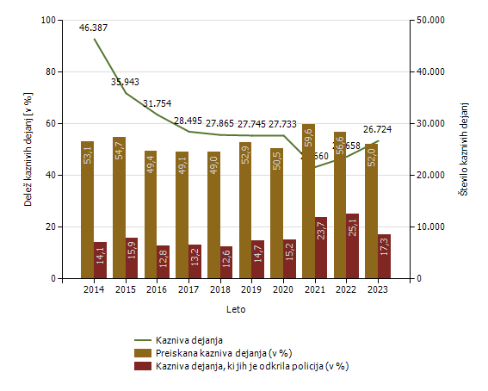

Kazniva dejanja brez pravne podlage za pregon – osnovni pregled

Osnovni pregled | Leto
Osnovni pregled | 2014 | 2015 | 2016 | 2017 | 2018 | 2019 | 2020 | 2021 | 2022 | 2023
Število kaznivih dejanj (celotna kriminaliteta) | 3.248 | 3.022 | 2.984 | 3.255 | 2.944 | 2.953 | 3.016 | 2.960 | 2.963 | 2.932
Število kaznivih dejanj splošne kriminalitete | 2.489 | 2.280 | 2.252 | 2.449 | 2.167 | 2.333 | 2.369 | 2.264 | 2.404 | 2.362
Število kaznivih dejanj gospodarske kriminalitete | 759 | 742 | 732 | 806 | 777 | 620 | 647 | 696 | 559 | 570
Število kaznivih dejanj organizirane kriminalitete | 1 | 9 | 12 | 5 | 6 | 4 | 5 | 2 | 6 | 9
Število kaznivih dejanj mladoletniške kriminalitete | 34 | 41 | 34 | 50 | 37 | 39 | 32 | 18 | 47 | 92

Delež splošne kriminalitete (v %) | 76,6 | 75,4 | 75,5 | 75,2 | 73,6 | 79,0 | 78,5 | 76,5 | 81,1 | 80,6
Delež gospodarske kriminalitete (v %) | 23,4 | 24,6 | 24,5 | 24,8 | 26,4 | 21,0 | 21,5 | 23,5 | 18,9 | 19,4
Delež organizirane kriminalitete (v %) | 0,0 | 0,3 | 0,4 | 0,2 | 0,2 | 0,1 | 0,2 | 0,1 | 0,2 | 0,3
Delež mladoletniške kriminalitete (v %) | 1,0 | 1,4 | 1,1 | 1,5 | 1,3 | 1,3 | 1,1 | 0,6 | 1,6 | 3,1

Kazniva dejanja brez pravne podlage za pregon (najpogostejših deset)

Vrsta kaznivega dejanja | Število kaznivih dejanj
Vrsta kaznivega dejanja | 2014 | 2015 | 2016 | 2017 | 2018 | 2019 | 2020 | 2021 | 2022 | 2023
Tatvina | 588 | 519 | 504 | 515 | 449 | 489 | 430 | 282 | 297 | 352
Zanemarjanje mladoletne osebe in surovo ravnanje | 136 | 148 | 137 | 146 | 157 | 155 | 181 | 164 | 153 | 192
Goljufija | 260 | 193 | 203 | 180 | 156 | 223 | 206 | 164 | 164 | 184
Nasilje v družini | 134 | 134 | 146 | 137 | 115 | 110 | 130 | 147 | 105 | 134
Poškodovanje tuje stvari | 91 | 113 | 104 | 144 | 102 | 119 | 110 | 110 | 110 | 128
Zatajitev | 125 | 119 | 111 | 120 | 128 | 134 | 130 | 102 | 116 | 119
Grožnja | 124 | 93 | 99 | 121 | 93 | 107 | 98 | 113 | 140 | 119
Povzročitev splošne nevarnosti | 36 | 26 | 37 | 53 | 49 | 59 | 84 | 81 | 90 | 90
Povzročitev prometne nesreče iz malomarnosti* | – | – | – | – | – | – | – | – | 84 | 85
Odvzem mladoletne osebe | 72 | 64 | 56 | 85 | 69 | 86 | 97 | 137 | 105 | 84
Druga kazniva dejanja | 1.682 | 1.613 | 1.587 | 1.754 | 1.626 | 1.471 | 1.550 | 1.660 | 1.599 | 1.445
Skupaj | 3.248 | 3.022 | 2.984 | 3.255 | 2.944 | 2.953 | 3.016 | 2.960 | 2.963 | 2.932
* Podatki se prikazujejo od leta 2022.

Kazniva dejanja, ki se preganjajo na predlog, vendar so oškodovanci od njega odstopili* (najpogostejših deset)

Vrsta kaznivega dejanja | Število kaznivih dejanj
Vrsta kaznivega dejanja | 2014 | 2015 | 2016 | 2017 | 2018 | 2019 | 2020 | 2021 | 2022 | 2023
Poškodovanje tuje stvari | 2.080 | 2.138 | 2.211 | 1.886 | 1.864 | 1.947 | 1.684 | 1.744 | 2.105 | 2.138
Tatvina | 3.005 | 2.843 | 2.655 | 2.072 | 1.978 | 2.018 | 1.466 | 1.465 | 1.730 | 1.879
Goljufija | 201 | 235 | 180 | 188 | 220 | 223 | 216 | 235 | 328 | 282
Zatajitev | 190 | 159 | 139 | 159 | 183 | 220 | 160 | 166 | 203 | 156
Grožnja | 33 | 31 | 120 | 131 | 136 | 147 | 180 | 182 | 137 | 119
Lahka telesna poškodba | 122 | 136 | 118 | 90 | 130 | 160 | 104 | 78 | 95 | 78
Kršitev nedotakljivosti stanovanja | 64 | 48 | 61 | 64 | 42 | 114 | 59 | 43 | 32 | 21
Zalezovanje | 0 | 0 | 2 | 8 | 11 | 13 | 8 | 14 | 16 | 14
Nasilje v družini | 5 | 2 | 5 | 1 | 4 | 10 | 12 | 6 | 7 | 6
Ogrožanje z nevarnim orodjem pri pretepu ali prepiru | 12 | 6 | 1 | 5 | 13 | 10 | 4 | 6 | 5 | 5
Druga kazniva dejanja | 49 | 46 | 32 | 41 | 71 | 83 | 50 | 79 | 70 | 40
Skupaj | 5.761 | 5.644 | 5.524 | 4.645 | 4.652 | 4.945 | 3.943 | 4.018 | 4.728 | 4.738

* Podatki se prikazujejo po datumu zaznave.

Število kaznivih dejanj po enotah

Enota dosjeja | Število kaznivih dejanj
Enota dosjeja | 2014 | 2015 | 2016 | 2017 | 2018 | 2019 | 2020 | 2021 | 2022 | 2023
Policijska uprava Celje | 4.721 | 3.353 | 3.464 | 2.922 | 2.848 | 3.048 | 3.503 | 2.630 | 2.457 | 2.776
Policijska uprava Koper | 3.554 | 3.886 | 2.086 | 2.268 | 1.971 | 1.850 | 2.209 | 1.419 | 1.793 | 1.723
Policijska uprava Kranj | 2.920 | 2.718 | 2.182 | 1.855 | 1.909 | 1.593 | 1.625 | 1.165 | 1.191 | 2.031
Policijska uprava Ljubljana | 23.815 | 17.031 | 15.000 | 13.254 | 12.985 | 11.937 | 11.732 | 9.301 | 11.205 | 11.888
Policijska uprava Maribor | 5.552 | 4.071 | 3.811 | 3.582 | 3.473 | 3.328 | 4.216 | 2.964 | 2.683 | 3.118
Policijska uprava Murska Sobota | 1.369 | 1.464 | 1.195 | 1.087 | 1.009 | 2.102 | 875 | 703 | 853 | 933
Policijska uprava Nova Gorica | 1.306 | 1.082 | 1.302 | 1.045 | 1.261 | 1.021 | 1.080 | 996 | 906 | 931
Policijska uprava Novo mesto | 3.054 | 2.276 | 2.666 | 2.454 | 2.294 | 2.825 | 2.436 | 2.365 | 2.525 | 3.306
Generalna policijska uprava | 96 | 62 | 48 | 28 | 115 | 41 | 57 | 117 | 45 | 18
Skupaj | 46.387 | 35.943 | 31.754 | 28.495 | 27.865 | 27.745 | 27.733 | 21.660 | 23.658 | 26.724

Preiskanost kaznivih dejanj po enotah

Enota dosjeja | Delež preiskanih kaznivih dejanj (v %)
Enota dosjeja | 2014 | 2015 | 2016 | 2017 | 2018 | 2019 | 2020 | 2021 | 2022 | 2023
Policijska uprava Celje | 54,6 | 58,8 | 58,3 | 60,0 | 62,7 | 59,2 | 63,2 | 71,8 | 66,9 | 60,4
Policijska uprava Koper | 65,4 | 73,4 | 47,1 | 51,3 | 54,4 | 50,6 | 45,0 | 61,1 | 61,2 | 53,7
Policijska uprava Kranj | 55,7 | 56,6 | 42,6 | 44,1 | 51,7 | 47,9 | 47,3 | 58,1 | 49,5 | 63,5
Policijska uprava Ljubljana | 49,3 | 45,6 | 45,0 | 43,1 | 40,2 | 45,0 | 45,7 | 51,5 | 51,9 | 44,0
Policijska uprava Maribor | 51,5 | 57,6 | 45,9 | 49,2 | 50,8 | 50,1 | 48,7 | 58,2 | 55,2 | 51,0
Policijska uprava Murska Sobota | 65,2 | 73,3 | 67,3 | 70,0 | 61,4 | 83,6 | 65,4 | 70,4 | 68,5 | 57,6
Policijska uprava Nova Gorica | 45,8 | 56,2 | 54,8 | 46,6 | 51,4 | 56,5 | 54,0 | 73,3 | 54,4 | 50,6
Policijska uprava Novo mesto | 62,8 | 64,1 | 62,9 | 61,0 | 62,9 | 62,3 | 57,6 | 69,0 | 65,3 | 65,5
Generalna policijska uprava | 94,8 | 95,2 | 95,8 | 100,0 | 100,0 | 97,6 | 94,7 | 99,1 | 93,3 | 83,3
Skupaj | 53,1 | 54,7 | 49,4 | 49,1 | 49,0 | 52,9 | 50,5 | 59,6 | 56,6 | 52,0

Delež kaznivih dejanj, ki jih je odkrila policija, po enotah

Enota dosjeja | Delež kaznivih dejanj, ki jih je odkrila policija (v %)
Enota dosjeja | 2014 | 2015 | 2016 | 2017 | 2018 | 2019 | 2020 | 2021 | 2022 | 2023
Policijska uprava Celje | 17,4 | 14,4 | 18,3 | 14,5 | 20,9 | 19,2 | 24,9 | 34,9 | 27,9 | 25,4
Policijska uprava Koper | 32,3 | 52,1 | 11,2 | 17,3 | 16,8 | 16,2 | 11,0 | 24,8 | 30,9 | 13,4
Policijska uprava Kranj | 13,6 | 14,5 | 7,1 | 10,0 | 15,7 | 11,7 | 10,2 | 13,6 | 11,9 | 24,5
Policijska uprava Ljubljana | 8,3 | 5,4 | 9,1 | 7,7 | 5,9 | 12,9 | 14,1 | 19,4 | 26,5 | 11,7
Policijska uprava Maribor | 15,9 | 20,9 | 10,0 | 19,2 | 13,0 | 12,9 | 11,6 | 16,0 | 17,8 | 14,0
Policijska uprava Murska Sobota | 23,7 | 16,7 | 23,9 | 23,5 | 20,9 | 7,8 | 12,9 | 17,5 | 18,2 | 14,9
Policijska uprava Nova Gorica | 8,7 | 23,9 | 15,3 | 12,5 | 12,4 | 12,2 | 16,9 | 44,0 | 24,2 | 20,9
Policijska uprava Novo mesto | 25,9 | 22,2 | 29,6 | 26,5 | 25,2 | 24,8 | 17,9 | 32,2 | 27,5 | 30,4
Generalna policijska uprava | 80,2 | 62,9 | 81,3 | 71,4 | 92,2 | 87,8 | 78,9 | 88,0 | 62,2 | 72,2
Skupaj | 14,1 | 15,9 | 12,8 | 13,2 | 12,6 | 14,7 | 15,2 | 23,7 | 25,1 | 17,3

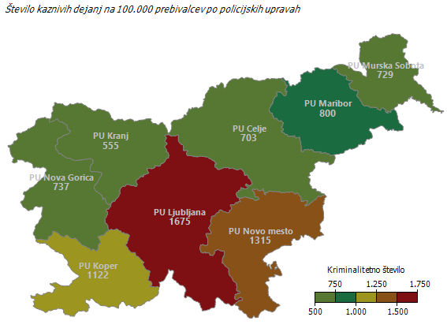
Preiskanost kaznivih dejanj po enotah

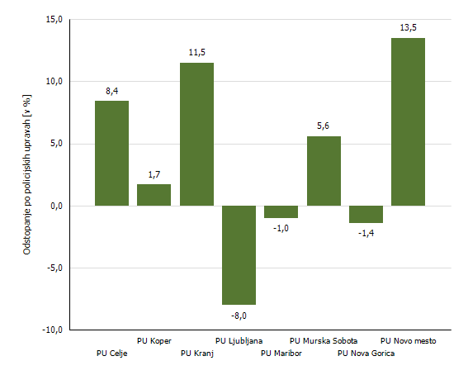

Struktura ovadenih oseb*

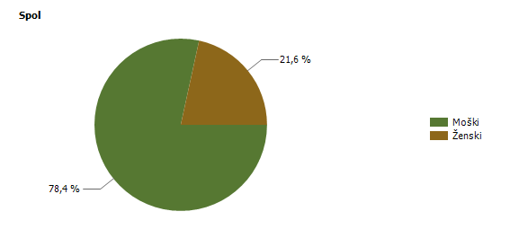
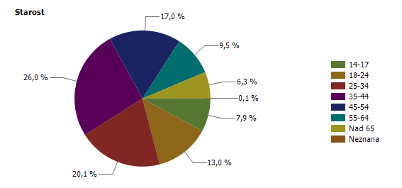
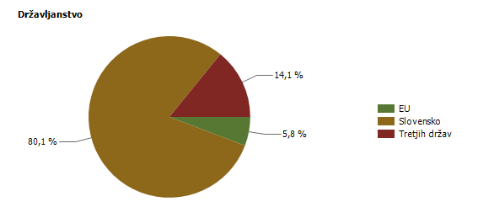
* Prikazana je struktura za leto, za katero se poroča.

Struktura oškodovanih oseb*

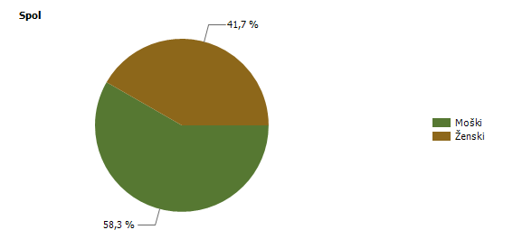
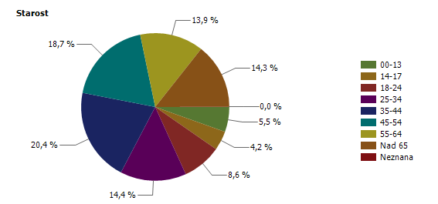
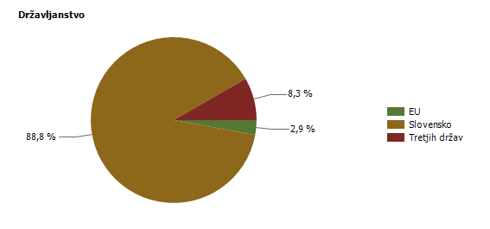
* Prikazana je struktura za leto, za katero se poroča.

Fizične osebe v kaznivih dejanjih

Fizične osebe | Leto
Fizične osebe | 2014 | 2015 | 2016 | 2017 | 2018 | 2019 | 2020 | 2021 | 2022 | 2023
Število ovadenih oseb | 10.439 | 9.326 | 8.611 | 8.442 | 8.290 | 8.657 | 8.589 | 7.658 | 7.646 | 8.406
Število oškodovanih oseb | 22.727 | 18.497 | 18.373 | 17.615 | 16.174 | 17.111 | 16.321 | 11.613 | 12.255 | 14.916

Pravne osebe v kaznivih dejanjih

Pravne osebe | Leto
Pravne osebe | 2014 | 2015 | 2016 | 2017 | 2018 | 2019 | 2020 | 2021 | 2022 | 2023
Število kaznivih dejanj, obravnavanih na podlagi Zakona o odgovornosti pravnih oseb (25. člen) | 2.337 | 2.234 | 2.672 | 1.333 | 1.419 | 2.388 | 1.916 | 1.623 | 965 | 1.002
Število ovadenih oseb | 645 | 648 | 527 | 467 | 362 | 396 | 408 | 368 | 284 | 295
Število oškodovanih oseb | 5.380 | 4.136 | 4.162 | 4.033 | 3.582 | 3.680 | 3.817 | 2.744 | 2.847 | 3.295

Kazniva dejanja splošne kriminalitete (najpogostejših deset)

Vrsta kaznivega dejanja | Število kaznivih dejanj |  |  |  |  | Delež preiskanih kaznivih dejanj (v %)
Vrsta kaznivega dejanja | 2019 | 2020 | 2021 | 2022 | 2023 | 2019 | 2020 | 2021 | 2022 | 2023
Tatvina | 7.658 | 7.683 | 5.560 | 6.901 | 8.872 | 31,0 | 32,4 | 35,5 | 31,4 | 33,5
Velika tatvina | 4.693 | 5.064 | 2.410 | 2.831 | 3.388 | 19,4 | 20,3 | 23,5 | 23,3 | 17,1
Poškodovanje tuje stvari | 1.610 | 1.754 | 1.451 | 1.561 | 1.733 | 23,5 | 25,5 | 22,9 | 22,0 | 23,0
Goljufija | 1.303 | 1.351 | 1.173 | 1.247 | 1.597 | 74,9 | 70,7 | 64,7 | 60,1 | 57,5
Grožnja | 775 | 955 | 804 | 759 | 764 | 88,3 | 85,7 | 85,6 | 87,7 | 89,3
Neupravičena proizvodnja in promet s prepovedanimi drogami, nedovoljenimi snovmi ter postopki v športu in predhodnimi sestavinami za izdelavo prepovedanih drog | 548 | 569 | 866 | 895 | 756 | 94,3 | 91,2 | 96,0 | 96,1 | 95,1
Lahka telesna poškodba | 677 | 665 | 452 | 532 | 615 | 86,3 | 90,1 | 87,4 | 89,5 | 89,3
Nasilje v družini | 640 | 750 | 606 | 505 | 612 | 97,2 | 98,0 | 97,5 | 97,8 | 98,0
Zatajitev | 701 | 665 | 413 | 492 | 538 | 36,9 | 37,1 | 46,7 | 37,4 | 35,9
Zanemarjanje mladoletne osebe in surovo ravnanje | 355 | 308 | 322 | 280 | 380 | 95,5 | 95,5 | 94,4 | 95,4 | 96,1
Druga kazniva dejanja | 3.512 | 3.443 | 3.693 | 4.057 | 3.235 | 81,2 | 74,5 | 82,0 | 86,6 | 81,7
Skupaj | 22.472 | 23.207 | 17.750 | 20.060 | 22.490 | 46,7 | 46,1 | 54,4 | 51,7 | 47,2

Kazniva dejanja zoper življenje in telo

Vrsta kaznivega dejanja | Število kaznivih dejanj |  |  |  |  | Delež preiskanih kaznivih dejanj (v %)
Vrsta kaznivega dejanja | 2019 | 2020 | 2021 | 2022 | 2023 | 2019 | 2020 | 2021 | 2022 | 2023
Uboj | 9 | 13 | 6 | 12 | 7 | 100,0 | 100,0 | 83,3 | 100,0 | 100,0
Umor | 5 | 8 | 9 | 13 | 8 | 80,0 | 100,0 | 100,0 | 100,0 | 100,0
Posebno huda telesna poškodba | 5 | 1 | 4 | 4 | 1 | 100,0 | 100,0 | 100,0 | 100,0 | 100,0
Huda telesna poškodba | 65 | 63 | 34 | 58 | 80 | 80,0 | 81,0 | 97,1 | 87,9 | 83,8
Lahka telesna poškodba | 677 | 665 | 452 | 532 | 615 | 86,3 | 90,1 | 87,4 | 89,5 | 89,3
Druga kazniva dejanja | 23 | 27 | 23 | 31 | 18 | 95,7 | 92,6 | 95,7 | 96,8 | 88,9
Skupaj | 784 | 777 | 528 | 650 | 729 | 86,2 | 89,7 | 88,6 | 90,2 | 88,9

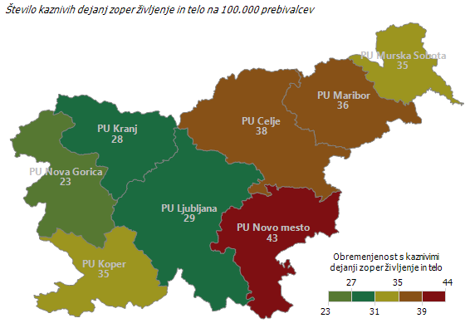
Umori in uboji – brez pravne podlage za pregon*

Vrsta kaznivega dejanja | Število kaznivih dejanj
Vrsta kaznivega dejanja | 2014 | 2015 | 2016 | 2017 | 2018 | 2019 | 2020 | 2021 | 2022 | 2023
Uboj | 3 | 3 | 7 | 4 | 4 | 4 | 7 | 2 | 2 | 4
Umor | 2 | 3 | 5 | 7 | 3 | 3 | 0 | 8 | 2 | 0
Skupaj | 5 | 6 | 12 | 11 | 7 | 7 | 7 | 10 | 4 | 4

* Ni podlage za podajo kaznivega dejanja, kar vključuje tudi smrt storilca pred podajo kazenske ovadbe.

Kazniva dejanja zoper spolno nedotakljivost

Vrsta kaznivega dejanja | Število kaznivih dejanj |  |  |  |  | Delež preiskanih kaznivih dejanj (v %)
Vrsta kaznivega dejanja | 2019 | 2020 | 2021 | 2022 | 2023 | 2019 | 2020 | 2021 | 2022 | 2023
Posilstvo | 21 | 30 | 14 | 33 | 35 | 100,0 | 90,0 | 100,0 | 100,0 | 94,3
Spolno nasilje | 18 | 19 | 24 | 38 | 31 | 88,9 | 78,9 | 75,0 | 94,7 | 90,3
Kršitev spolne nedotakljivosti z zlorabo položaja | 5 | 5 | 7 | 14 | 12 | 80,0 | 100,0 | 100,0 | 100,0 | 100,0
Spolni napad na osebo, mlajšo od petnajst let | 92 | 41 | 63 | 71 | 104 | 88,0 | 100,0 | 98,4 | 90,1 | 96,2
Pridobivanje oseb, mlajših od petnajst let, za spolne namene | 2 | 0 | 0 | 0 | 4 | 50,0 | – | – | – | 100,0
Prikazovanje, izdelava, posest in posredovanje pornografskega gradiva | 74 | 77 | 100 | 82 | 96 | 93,2 | 84,4 | 76,0 | 91,5 | 76,0
Druga kazniva dejanja | 16 | 17 | 24 | 5 | 10 | 75,0 | 94,1 | 87,5 | 100,0 | 100,0
Skupaj | 228 | 189 | 232 | 243 | 292 | 89,5 | 89,4 | 85,3 | 93,4 | 89,0

Kazniva dejanja zoper zakonsko zvezo, družino in otroke

Vrsta kaznivega dejanja | Število kaznivih dejanj |  |  |  |  | Delež preiskanih kaznivih dejanj (v %)
Vrsta kaznivega dejanja | 2019 | 2020 | 2021 | 2022 | 2023 | 2019 | 2020 | 2021 | 2022 | 2023
Odvzem mladoletne osebe | 158 | 339 | 312 | 474 | 129 | 86,1 | 71,7 | 77,9 | 98,5 | 94,6
Nasilje v družini | 640 | 750 | 606 | 505 | 612 | 97,2 | 98,0 | 97,5 | 97,8 | 98,0
Zanemarjanje mladoletne osebe in surovo ravnanje | 355 | 308 | 322 | 280 | 380 | 95,5 | 95,5 | 94,4 | 95,4 | 96,1
Neplačevanje preživnine | 89 | 91 | 158 | 57 | 138 | 97,8 | 100,0 | 98,1 | 98,2 | 97,8
Druga kazniva dejanja | 3 | 1 | 4 | 1 | 2 | 100,0 | 100,0 | 25,0 | 100,0 | 100,0
Skupaj | 1.245 | 1.489 | 1.402 | 1.317 | 1.261 | 95,3 | 91,6 | 92,3 | 97,6 | 97,1

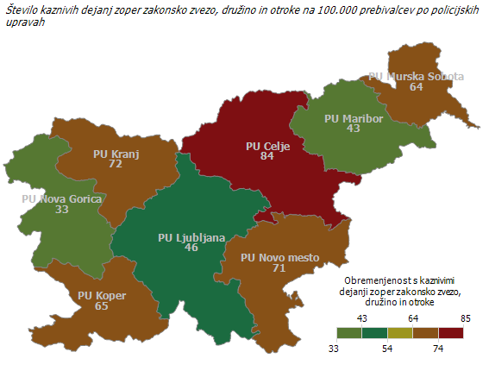

Kazniva dejanja zoper premoženje

Vrsta kaznivega dejanja | Število kaznivih dejanj |  |  |  |  | Delež preiskanih kaznivih dejanj (v %)
Vrsta kaznivega dejanja | 2019 | 2020 | 2021 | 2022 | 2023 | 2019 | 2020 | 2021 | 2022 | 2023
Poškodovanje tuje stvari | 1.610 | 1.754 | 1.451 | 1.561 | 1.733 | 23,5 | 25,5 | 22,9 | 22,0 | 23,0
Velika tatvina | 4.693 | 5.064 | 2.410 | 2.831 | 3.388 | 19,4 | 20,3 | 23,5 | 23,3 | 17,1
Tatvina | 7.658 | 7.683 | 5.560 | 6.901 | 8.872 | 31,0 | 32,4 | 35,5 | 31,4 | 33,5
Rop | 144 | 114 | 88 | 54 | 99 | 50,0 | 40,4 | 62,5 | 61,1 | 52,5
Roparska tatvina | 26 | 40 | 28 | 36 | 46 | 65,4 | 80,0 | 78,6 | 66,7 | 80,4
Zatajitev | 701 | 665 | 413 | 492 | 538 | 36,9 | 37,1 | 46,7 | 37,4 | 35,9
Goljufija | 1.303 | 1.351 | 1.173 | 1.247 | 1.597 | 74,9 | 70,7 | 64,7 | 60,1 | 57,5
Požig | 20 | 27 | 19 | 14 | 11 | 25,0 | 40,7 | 36,8 | 0,0 | 18,2
Druga kazniva dejanja | 433 | 421 | 403 | 269 | 295 | 71,6 | 71,3 | 66,0 | 70,6 | 67,5
Skupaj | 16.588 | 17.119 | 11.545 | 13.405 | 16.579 | 32,0 | 32,5 | 36,2 | 32,5 | 32,3

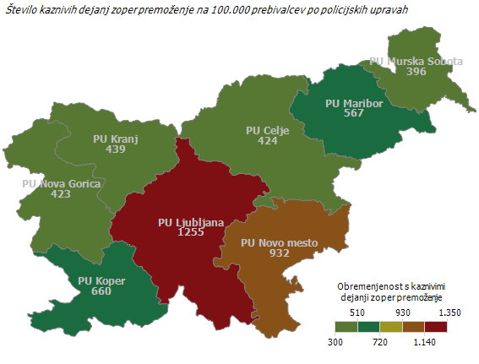

Iskana in najdena vozila

Vrsta vozila | Število iskanih vozil |  |  |  |  | Število najdenih vozil
Vrsta vozila | 2019 | 2020 | 2021 | 2022 | 2023 | 2019 | 2020 | 2021 | 2022 | 2023
Avtobus | 0 | 1 | 0 | 0 | 0 | 0 | 1 | 0 | 0 | 0
Delovno vozilo | 1 | 1 | 0 | 2 | 7 | 0 | 0 | 0 | 1 | 6
Kolo z motorjem | 47 | 108 | 51 | 35 | 62 | 13 | 43 | 21 | 10 | 22
Kombinirano vozilo | 5 | 2 | 1 | 0 | 3 | 3 | 0 | 0 | 0 | 2
Lahki priklopnik | 0 | 2 | 2 | 0 | 1 | 0 | 0 | 0 | 0 | 0
Motorno kolo | 24 | 16 | 14 | 10 | 15 | 6 | 6 | 4 | 2 | 4
Osebni avtomobil | 150 | 156 | 101 | 107 | 128 | 69 | 55 | 41 | 44 | 27
Osebno specialno vozilo | 1 | 0 | 0 | 0 | 2 | 0 | 0 | 0 | 0 | 0
Priklopno vozilo | 10 | 6 | 4 | 5 | 5 | 2 | 2 | 1 | 2 | 3
Štirikolo | 0 | 2 | 2 | 3 | 2 | 0 | 0 | 1 | 0 | 0
Tovorno specialno vozilo | 0 | 2 | 0 | 0 | 0 | 0 | 0 | 0 | 0 | 0
Tovorno vozilo | 13 | 25 | 20 | 17 | 27 | 7 | 14 | 12 | 9 | 16
Traktor | 1 | 4 | 2 | 5 | 2 | 1 | 0 | 0 | 2 | 0
Trikolo | 1 | 0 | 0 | 0 | 1 | 0 | 0 | 0 | 0 | 0
Vlečno vozilo | 3 | 1 | 5 | 2 | 10 | 1 | 1 | 4 | 1 | 7
Ostala vozila | 6 | 1 | 1 | 0 | 0 | 5 | 0 | 0 | 0 | 0
Skupaj | 262 | 327 | 203 | 186 | 265 | 107 | 122 | 84 | 71 | 87

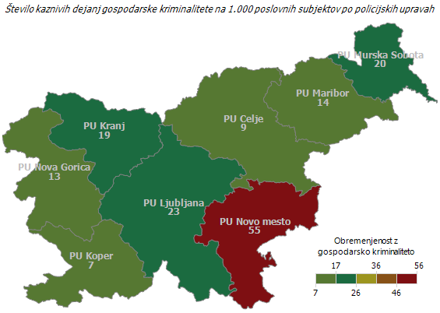

Kazniva dejanja gospodarske kriminalitete

Vrsta kaznivega dejanja | Število kaznivih dejanj |  |  |  |  | Materialna škoda (v 1.000 EUR)
Vrsta kaznivega dejanja | 2019 | 2020 | 2021 | 2022 | 2023 | 2019 | 2020 | 2021 | 2022 | 2023
Kršitev temeljnih pravic delavcev | 1.994 | 1.211 | 901 | 566 | 477 | 6.118 | 2.881 | 4.278 | 1.517 | 927
Ponareditev ali uničenje poslovnih listin | 289 | 486 | 391 | 296 | 475 | 0 | 0 | 0 | 0 | 0
Ponarejanje denarja | 530 | 564 | 147 | 229 | 359 | 37 | 33 | 13 | 59 | 22
Poslovna goljufija | 322 | 251 | 406 | 185 | 352 | 16.947 | 30.116 | 3.762 | 11.061 | 4.498
Poneverba in neupravičena uporaba tujega premoženja | 429 | 443 | 398 | 97 | 324 | 3.014 | 4.719 | 3.044 | 1.657 | 1.026
Uporaba ponarejenega negotovinskega plačilnega sredstva | 416 | 427 | 427 | 126 | 307 | 219 | 248 | 319 | 151 | 526
Zloraba negotovinskega plačilnega sredstva | 14 | 6 | 4 | 142 | 305 | 30 | 1 | 12 | 30 | 178
Goljufija | 153 | 99 | 186 | 118 | 159 | 5.061 | 3.489 | 10.308 | 7.665 | 6.808
Zloraba uradnega položaja ali uradnih pravic | 45 | 13 | 73 | 411 | 70 | 1.835 | 978 | 186 | 3.307 | 6
Pranje denarja | 34 | 47 | 31 | 25 | 64 | 0 | 254 | 1.798 | 7 | 190
Zloraba položaja ali zaupanja pri gospodarski dejavnosti | 134 | 229 | 169 | 697 | 63 | 126.946 | 46.157 | 22.945 | 21.547 | 7.932
Davčna zatajitev | 66 | 104 | 85 | 42 | 38 | 16.182 | 35.263 | 17.599 | 9.090 | 6.925
Oderuštvo | 6 | 4 | 3 | 3 | 7 | 147 | 260 | 18 | 4 | 62
Povzročitev stečaja z goljufijo ali nevestnim poslovanjem | 15 | 8 | 10 | 10 | 6 | 7.688 | 3.843 | 2.593 | 6.965 | 1.265
Oškodovanje upnikov | 19 | 19 | 15 | 13 | 4 | 3.700 | 3.146 | 4.273 | 7.270 | 718
Oškodovanje upnikov z goljufijo ali nevestnim poslovanjem | 0 | 0 | 0 | 1 | 4 | 0 | 0 | 0 | 150 | 99
Goljufija na škodo Evropske unije | 19 | 10 | 31 | 3 | 4 | 549 | 2.144 | 299 | 155 | 851
Druga kazniva dejanja | 788 | 605 | 633 | 634 | 1.216 | 2.266 | 13.753 | 16.325 | 5.950 | 3.896
Skupaj | 5.273 | 4.526 | 3.910 | 3.598 | 4.234 | 190.739 | 147.286 | 87.774 | 76.584 | 35.930

Druga kazniva dejanja gospodarske kriminalitete po številu (najpogostejših deset)

Vrsta kaznivega dejanja | Število kaznivih dejanj
Vrsta kaznivega dejanja | 2014 | 2015 | 2016 | 2017 | 2018 | 2019 | 2020 | 2021 | 2022 | 2023
Ponarejanje listin | 376 | 79 | 46 | 126 | 320 | 114 | 122 | 185 | 139 | 647
Overitev lažne vsebine | 5 | 61 | 8 | 68 | 96 | 109 | 11 | 35 | 50 | 137
Zloraba osebnih podatkov | 375 | 261 | 75 | 49 | 75 | 95 | 102 | 119 | 111 | 133
Napad na informacijski sistem | 61 | 102 | 174 | 100 | 108 | 139 | 114 | 72 | 93 | 93
Dajanje podkupnine | 2 | 20 | 17 | 9 | 7 | 12 | 34 | 1 | 0 | 37
Jemanje podkupnine | 1 | 15 | 77 | 13 | 2 | 33 | 3 | 1 | 0 | 33
Zaposlovanje na črno | 32 | 56 | 24 | 23 | 30 | 18 | 49 | 16 | 14 | 17
Obremenjevanje in uničevanje okolja | 2 | 1 | 0 | 1 | 3 | 0 | 0 | 2 | 0 | 12
Nevestno delo v službi | 11 | 16 | 17 | 15 | 10 | 6 | 9 | 1 | 5 | 11
Zatajitev | 17 | 16 | 31 | 12 | 15 | 20 | 9 | 23 | 14 | 10

Druga kazniva dejanja gospodarske kriminalitete po materialni škodi (najpogostejših deset)

Vrsta kaznivega dejanja | Materialna škoda (v 1.000 EUR)
Vrsta kaznivega dejanja | 2014 | 2015 | 2016 | 2017 | 2018 | 2019 | 2020 | 2021 | 2022 | 2023
Neupravičena uporaba tuje oznake ali modela | 0 | 7.579 | 0 | 0 | 18 | 16 | 0 | 15 | 2 | 1.557
Napad na informacijski sistem | 128 | 161 | 224 | 254 | 664 | 191 | 2.797 | 408 | 486 | 971
Zatajitev | 210 | 97 | 357 | 309 | 724 | 430 | 790 | 507 | 629 | 537
Nevestno delo v službi | 1.538 | 0 | 366 | 0 | 634 | 0 | 34 | 0 | 0 | 220
Zloraba izvršbe | 15 | 78 | 13 | 47.544 | 63 | 26 | 121 | 12 | 1.445 | 182
Zloraba osebnih podatkov | 68 | 9 | 17 | 6 | 32 | 54 | 46 | 18 | 66 | 93
Kršitev materialnih avtorskih pravic | 0 | 0 | 70 | 209 | 0 | 0 | 0 | 0 | 9 | 77
Oškodovanje javnih sredstev | 271 | 83 | 3.615 | 44 | 0 | 40 | 1.052 | 6 | 2.047 | 76
Izneverjenje | 495 | 307 | 71 | 3 | 324 | 188 | 232 | 76 | 237 | 63
Preslepitev pri pridobitvi in uporabi posojila ali ugodnosti | 2.977 | 7.607 | 8.076 | 278 | 6.983 | 127 | 190 | 3.654 | 620 | 37

Zaključene finančne preiskave po Zakonu o kazenskem postopku

Zaključene finančne preiskave po ZKP | Leto
Zaključene finančne preiskave po ZKP | 2014 | 2015 | 2016 | 2017 | 2018 | 2019 | 2020 | 2021 | 2022 | 2023
Število finančnih preiskav | 176 | 168 | 156 | 158 | 198 | 246 | 200 | 245 | 214 | 166
Število pravnih oseb, obravnavanih v finančnih preiskavah | 123 | 98 | 93 | 91 | 136 | 225 | 86 | 107 | 99 | 77
Število fizičnih oseb, obravnavanih v finančnih preiskavah | 305 | 236 | 244 | 202 | 319 | 328 | 261 | 380 | 279 | 245
Višina premoženjske koristi (v 1.000 EUR) | 265.259 | 77.143 | 140.075 | 66.984 | 82.603 | 208.129 | 71.384 | 62.582 | 74.110 | 69.546
Višina škode (v 1.000 EUR) | 247.155 | 82.312 | 121.925 | 90.260 | 39.824 | 169.259 | 53.687 | 34.531 | 33.351 | 18.953
Število podanih pobud | 93 | 49 | 58 | 39 | 54 | 44 | 43 | 47 | 39 | 32
Število pravnih oseb, zoper katere je bila podana pobuda | 58 | 31 | 23 | 24 | 48 | 24 | 15 | 22 | 18 | 11
Število fizičnih oseb, zoper katere je bila podana pobuda | 149 | 60 | 76 | 38 | 67 | 55 | 48 | 53 | 39 | 30
Število poročil | 116 | 139 | 110 | 126 | 155 | 217 | 165 | 211 | 184 | 143

Kazniva dejanja korupcijske kriminalitete

Vrsta kaznivega dejanja | Število kaznivih dejanj
Vrsta kaznivega dejanja | 2014 | 2015 | 2016 | 2017 | 2018 | 2019 | 2020 | 2021 | 2022 | 2023
Kršitev proste odločitve volivcev | 0 | 0 | 10 | 0 | 0 | 0 | 0 | 0 | 0 | 0
Sprejemanje podkupnine pri volitvah | 0 | 0 | 0 | 0 | 0 | 0 | 0 | 0 | 0 | 0
Nedovoljeno sprejemanje daril | 13 | 7 | 1 | 2 | 33 | 4 | 6 | 2 | 37 | 2
Nedovoljeno dajanje daril | 16 | 8 | 0 | 2 | 23 | 3 | 8 | 2 | 0 | 1
Jemanje podkupnine | 1 | 15 | 77 | 13 | 2 | 33 | 3 | 1 | 0 | 33
Dajanje podkupnine | 2 | 20 | 17 | 9 | 7 | 12 | 34 | 1 | 0 | 37
Sprejemanje koristi za nezakonito posredovanje | 5 | 5 | 24 | 7 | 0 | 22 | 0 | 7 | 7 | 8
Dajanje daril za nezakonito posredovanje | 1 | 1 | 14 | 4 | 0 | 19 | 1 | 6 | 1 | 7
Skupaj | 38 | 56 | 143 | 37 | 65 | 93 | 52 | 19 | 45 | 88
Kazniva dejanja z elementi korupcije (vsaj ena kriminalistična označba 244K ali 261K) | 28 | 13 | 5 | 44 | 91 | 27 | 2 | 52 | 404 | 53

Kazniva dejanja organizirane kriminalitete (najpogostejših deset)

Vrsta kaznivega dejanja | Število kaznivih dejanj |  |  |  |  | Delež preiskanih kaznivih dejanj (v %)
Vrsta kaznivega dejanja | 2019 | 2020 | 2021 | 2022 | 2023 | 2019 | 2020 | 2021 | 2022 | 2023
Neupravičena proizvodnja in promet s prepovedanimi drogami, nedovoljenimi snovmi ter postopki v športu in predhodnimi sestavinami za izdelavo prepovedanih drog | 52 | 79 | 249 | 257 | 258 | 100,0 | 100,0 | 99,6 | 98,8 | 100,0
Prepovedano prehajanje meje ali ozemlja države | 99 | 53 | 49 | 52 | 150 | 97,0 | 88,7 | 91,8 | 92,3 | 98,7
Velika tatvina | 5 | 20 | 6 | 17 | 8 | 100,0 | 75,0 | 100,0 | 100,0 | 100,0
Izsiljevanje | 3 | 4 | 2 | 4 | 6 | 100,0 | 100,0 | 100,0 | 100,0 | 100,0
Nedovoljena proizvodnja in promet orožja ali eksploziva | 1 | 3 | 7 | 5 | 4 | 100,0 | 100,0 | 100,0 | 100,0 | 100,0
Umor | 0 | 0 | 0 | 0 | 2 | – | – | – | – | 100,0
Ponarejanje listin | 6 | 2 | 1 | 4 | 2 | 100,0 | 100,0 | 100,0 | 100,0 | 100,0
Overitev lažne vsebine | 0 | 0 | 0 | 1 | 1 | – | – | – | 100,0 | 0,0
Trgovina z ljudmi | 9 | 28 | 37 | 1 | 1 | 100,0 | 100,0 | 100,0 | 100,0 | 100,0
Davčna zatajitev | 2 | 0 | 0 | 0 | 1 | 100,0 | – | – | – | 100,0
Druga kazniva dejanja | 225 | 51 | 12 | 3 | 0 | 99,6 | 100,0 | 91,7 | 100,0 | –
Skupaj | 402 | 240 | 363 | 344 | 433 | 99,0 | 95,4 | 98,3 | 98,0 | 99,3

Kazniva dejanja mladoletniške kriminalitete (najpogostejših deset)

Vrsta kaznivega dejanja | Število kaznivih dejanj |  |  |  |  | Delež preiskanih kaznivih dejanj (v %)
Vrsta kaznivega dejanja | 2019 | 2020 | 2021 | 2022 | 2023 | 2019 | 2020 | 2021 | 2022 | 2023
Tatvina | 202 | 205 | 156 | 205 | 320 | 99,5 | 99,0 | 100,0 | 99,0 | 96,9
Lahka telesna poškodba | 38 | 33 | 21 | 35 | 69 | 100,0 | 100,0 | 100,0 | 100,0 | 100,0
Nasilništvo | 35 | 55 | 20 | 43 | 67 | 100,0 | 100,0 | 100,0 | 100,0 | 100,0
Velika tatvina | 80 | 58 | 47 | 74 | 63 | 98,8 | 98,3 | 97,9 | 98,6 | 100,0
Grožnja | 20 | 22 | 15 | 30 | 53 | 95,0 | 100,0 | 100,0 | 100,0 | 100,0
Poškodovanje tuje stvari | 37 | 53 | 50 | 39 | 45 | 100,0 | 100,0 | 100,0 | 97,4 | 95,6
Neupravičena proizvodnja in promet s prepovedanimi drogami, nedovoljenimi snovmi ter postopki v športu in predhodnimi sestavinami za izdelavo prepovedanih drog | 53 | 40 | 32 | 31 | 34 | 100,0 | 100,0 | 100,0 | 100,0 | 100,0
Prikazovanje, izdelava, posest in posredovanje pornografskega gradiva | 28 | 36 | 22 | 30 | 22 | 100,0 | 100,0 | 95,5 | 100,0 | 100,0
Omogočanje uživanja ali uporabe prepovedanih drog ali nedovoljenih snovi ali postopkov v športu | 8 | 11 | 6 | 6 | 16 | 100,0 | 100,0 | 100,0 | 100,0 | 100,0
Izsiljevanje | 15 | 10 | 10 | 8 | 15 | 100,0 | 100,0 | 100,0 | 100,0 | 100,0
Druga kazniva dejanja | 140 | 117 | 122 | 112 | 102 | 99,3 | 100,0 | 100,0 | 98,2 | 99,0
Skupaj | 656 | 640 | 501 | 613 | 806 | 99,4 | 99,5 | 99,6 | 99,0 | 98,4

Kazniva dejanja računalniške kriminalitete

Vrsta kaznivega dejanja | Število kaznivih dejanj |  |  |  |  | Delež preiskanih kaznivih dejanj (v %)
Vrsta kaznivega dejanja | 2019 | 2020 | 2021 | 2022 | 2023 | 2019 | 2020 | 2021 | 2022 | 2023
Izdelovanje in pridobivanje orožja in pripomočkov, namenjenih za kaznivo dejanje | 4 | 0 | 0 | 0 | 1 | 100,0 | – | – | – | 100,0
Kršitev materialnih avtorskih pravic | 0 | 0 | 1 | 2 | 2 | – | – | 100,0 | 0,0 | 100,0
Napad na informacijski sistem | 139 | 114 | 72 | 93 | 93 | 40,3 | 15,8 | 13,9 | 22,6 | 12,9
Zloraba informacijskega sistema | 15 | 12 | 4 | 1 | 4 | 6,7 | 25,0 | 0,0 | 0,0 | 0,0
Zloraba osebnih podatkov | 4 | 6 | 7 | 3 | 19 | 25,0 | 100,0 | 71,4 | 33,3 | 94,7
Skupaj | 162 | 132 | 84 | 99 | 119 | 38,3 | 20,5 | 19,0 | 22,2 | 27,7

Zloraba prepovedanih drog

Vrsta kaznivega dejanja | Število kaznivih dejanj |  |  |  |  | Delež preiskanih kaznivih dejanj (v %)
Vrsta kaznivega dejanja | 2019 | 2020 | 2021 | 2022 | 2023 | 2019 | 2020 | 2021 | 2022 | 2023
Neupravičena proizvodnja in promet s prepovedanimi drogami, nedovoljenimi snovmi ter postopki v športu in predhodnimi sestavinami za izdelavo prepovedanih drog | 548 | 569 | 866 | 895 | 756 | 94,3 | 91,2 | 96,0 | 96,1 | 95,1
Omogočanje uživanja ali uporabe prepovedanih drog ali nedovoljenih snovi ali postopkov v športu | 53 | 69 | 74 | 71 | 57 | 81,1 | 81,2 | 82,4 | 88,7 | 77,2
Skupaj | 601 | 638 | 940 | 966 | 813 | 93,2 | 90,1 | 94,9 | 95,5 | 93,8

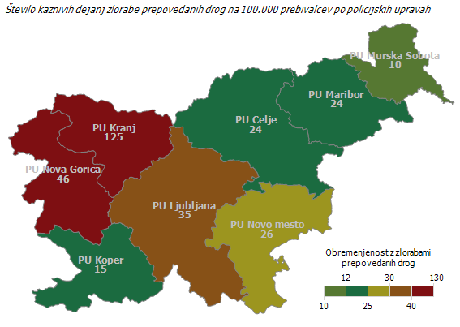

Kazniva dejanja, povezana z orožjem

Vrsta kaznivega dejanja | Število kaznivih dejanj |  |  |  |  | Delež preiskanih kaznivih dejanj (v %)
Vrsta kaznivega dejanja | 2019 | 2020 | 2021 | 2022 | 2023 | 2019 | 2020 | 2021 | 2022 | 2023
Izdelovanje in pridobivanje orožja in pripomočkov, namenjenih za kaznivo dejanje | 0 | 1 | 0 | 1 | 0 | – | 0,0 | – | 0,0 | –
Nedovoljena proizvodnja in promet orožja ali eksploziva | 30 | 31 | 37 | 26 | 38 | 90,0 | 90,3 | 83,8 | 92,3 | 94,7
Skupaj | 30 | 32 | 37 | 27 | 38 | 90,0 | 87,5 | 83,8 | 88,9 | 94,7

Zloraba prostitucije in trgovina z ljudmi

Vrsta kaznivega dejanja | Število kaznivih dejanj |  |  |  |  | Delež preiskanih kaznivih dejanj (v %)
Vrsta kaznivega dejanja | 2019 | 2020 | 2021 | 2022 | 2023 | 2019 | 2020 | 2021 | 2022 | 2023
Trgovina z ljudmi | 12 | 29 | 38 | 1 | 6 | 100,0 | 100,0 | 97,4 | 100,0 | 100,0
Zloraba prostitucije | 5 | 1 | 12 | 2 | 2 | 100,0 | 100,0 | 91,7 | 100,0 | 100,0
Skupaj | 17 | 30 | 50 | 3 | 8 | 100,0 | 100,0 | 96,0 | 100,0 | 100,0

Oblike ogrožanja varnosti

Vrsta kaznivega dejanja | Število kaznivih dejanj |  |  |  |  | Delež preiskanih kaznivih dejanj (v %)
Vrsta kaznivega dejanja | 2019 | 2020 | 2021 | 2022 | 2023 | 2019 | 2020 | 2021 | 2022 | 2023
Grožnja | 775 | 955 | 804 | 759 | 764 | 88,3 | 85,7 | 85,6 | 87,7 | 89,3
Izsiljevanje | 140 | 141 | 154 | 100 | 135 | 43,6 | 48,2 | 31,8 | 47,0 | 45,9
Ogrožanje oseb pod mednarodnim varstvom | 1 | 0 | 0 | 1 | 2 | 100,0 | – | – | 100,0 | 0,0
Povzročitev splošne nevarnosti | 152 | 197 | 153 | 181 | 125 | 63,2 | 56,9 | 64,7 | 59,7 | 57,6
Protipraven odvzem prostosti | 10 | 16 | 4 | 8 | 8 | 90,0 | 81,3 | 100,0 | 100,0 | 87,5
Samovoljnost | 7 | 13 | 9 | 9 | 9 | 71,4 | 69,2 | 77,8 | 88,9 | 100,0
Ugrabitev | 6 | 2 | 1 | 1 | 3 | 100,0 | 100,0 | 100,0 | 100,0 | 66,7
Skupaj | 1.091 | 1.324 | 1.125 | 1.059 | 1.046 | 79,0 | 77,2 | 75,4 | 79,2 | 79,7

Druge oblike kriminalitete

Vrsta kaznivega dejanja | Število kaznivih dejanj |  |  |  |  | Delež preiskanih kaznivih dejanj (v %)
Vrsta kaznivega dejanja | 2019 | 2020 | 2021 | 2022 | 2023 | 2019 | 2020 | 2021 | 2022 | 2023
Ponarejanje denarja | 542 | 571 | 149 | 232 | 361 | 7,0 | 10,9 | 9,4 | 9,5 | 18,8
Prepovedano prehajanje meje ali ozemlja države | 214 | 118 | 156 | 121 | 235 | 86,9 | 78,8 | 73,7 | 84,3 | 88,1
Tihotapstvo | 1 | 1 | 0 | 1 | 0 | 100,0 | 100,0 | – | 100,0 | –
Skupaj | 757 | 690 | 305 | 354 | 596 | 29,7 | 22,6 | 42,3 | 35,3 | 46,1

Zaključni dokumenti obravnavanih kaznivih dejanj

Vrsta zaključnega dokumenta | Število zaključnih dokumentov
Vrsta zaključnega dokumenta | 2014 | 2015 | 2016 | 2017 | 2018 | 2019 | 2020 | 2021 | 2022 | 2023
Kazenska ovadba | 16.548 | 12.049 | 12.567 | 11.774 | 11.247 | 11.685 | 12.329 | 8.845 | 8.909 | 10.540
Poročilo v dopolnitev kazenske ovadbe (148/9 ZKP) | 9.229 | 8.386 | 7.723 | 7.387 | 7.482 | 7.222 | 8.381 | 7.764 | 7.127 | 8.701
Poročilo o dejanjih brez pravne podlage za pregon (148/7 ZKP; 148/10 ZKP-E) | 3.747 | 3.595 | 3.507 | 3.634 | 3.344 | 3.468 | 3.456 | 3.270 | 3.331 | 3.337
Kazenska ovadba – skrajšani postopek* | 15.078 | 12.662 | 11.713 | 12.183 | 14.739 | 13.884 | 13.163 | 10.307 | 12.681 | 15.456

* Gre za kazenske ovadbe zoper znane storilce za bagatelna kazniva dejanja, in sicer za:
− tatvine po drugem odstavku 204. člena Kazenskega zakonika, če višina vrednosti ukradene stvari ne presega 200 evrov,
− zatajitve po drugem in petem odstavku 208. člena Kazenskega zakonika, če vrednost zatajene stvari ne presega 200 evrov,
− goljufije po petem odstavku 211. člena Kazenskega zakonika, če povzročena premoženjska škoda ne presega 200 evrov,
− poškodovanje tuje stvari po prvem odstavku 220. člena Kazenskega zakonika, če povzročena škoda ne presega 500 evrov, in
− kazensko ovadbo zoper neznanega storilca za kazniva dejanja, za katera je kot glavna kazen predpisana denarna kazen ali kazen zapora do treh let.

Preiskovalna dejanja pri preiskovanju kaznivih dejanj

Vrsta dejanja | Število dejanj
Vrsta dejanja | 2014 | 2015 | 2016 | 2017 | 2018 | 2019 | 2020 | 2021 | 2022 | 2023
Število ogledov kraja kaznivega dejanja | 10.069 | 8.148 | 8.836 | 7.620 | 7.787 | 7.913 | 7.692 | 6.126 | 7.434 | 6.890
Število hišnih preiskav | 1.255 | 887 | 890 | 875 | 773 | 877 | 840 | 910 | 721 | 662
Število osebnih preiskav | 126 | 86 | 100 | 102 | 83 | 110 | 118 | 105 | 65 | 95
Število zasegov predmetov | 7.886 | 6.844 | 6.657 | 6.847 | 6.663 | 7.336 | 6.354 | 6.169 | 6.092 | 6.273
Število policijskih zaslišanj | 427 | 429 | 358 | 456 | 418 | 382 | 288 | 545 | 597 | 504

Prikriti preiskovalni ukrepi pri preiskovanju kaznivih dejanj

Vrsta ukrepa | Število ukrepov
Vrsta ukrepa | 2014 | 2015 | 2016 | 2017 | 2018 | 2019 | 2020 | 2021 | 2022 | 2023
Število pridobitev podatkov o prometu v elektronskem komunikacijskem omrežju | 374 | 234 | 300 | 192 | 244 | 216 | 209 | 211 | 189 | 186
Število pridobitev podatkov o zavarovanju prometnih podatkov v zvezi s komunikacijo | – | – | – | – | – | – | 106 | 48 | 54 | 54
Število pridobitev podatkov o vlogah, depozitih, stanju in prometu na računu | – | – | – | – | – | – | 55 | 63 | 74 | 75
Število drugih prikritih preiskovalnih ukrepov | 440 | 556 | 440 | 341 | 369 | 444 | 396 | 407 | 150 | 270
Število oseb, zoper katere je bila odrejena pridobitev podatkov o prometu v elektronskem komunikacijskem omrežju | 241 | 108 | 212 | 93 | 128 | 145 | 91 | 71 | 66 | 60
Število oseb, zoper katere je bila odrejena pridobitev podatkov o zavarovanju prometnih podatkov | – | – | – | – | – | – | 47 | 13 | 11 | 3
Število oseb, zoper katere je bila odrejena pridobitev podatkov o vlogah, depozitih, stanju | – | – | – | – | – | – | 57 | 40 | 31 | 42
Število oseb, zoper katere so bili odrejeni drugi prikriti preiskovalni ukrepi | 181 | 192 | 150 | 152 | 168 | 250 | 200 | 211 | 74 | 139

Zaseženi ponaredki

Vrsta ponaredka | Število ponaredkov
Vrsta ponaredka | 2014 | 2015 | 2016 | 2017 | 2018 | 2019 | 2020 | 2021 | 2022 | 2023
Evrski kovanci | 626 | 548 | 460 | 453 | 563 | 789 | 1.236 | 1.091 | 2.615 | 3.135
Evrski bankovci | 3.959 | 842 | 1.090 | 1.918 | 9.823 | 759 | 853 | 835 | 773 | 616
Bankovci drugih valut | 20 | 26 | 70 | 8 | 20 | 14 | 175 | 12 | 3 | 168

Zasežene prepovedane droge za vsa kazniva ravnanja

 | Merska  enota
  Vrsta prepovedane droge
  Količina oziroma število
 | Merska  enota | 2019 | 2020 | 2021 | 2022 | 2023
Amfetamin | grami | 6.165,4 | 107.012,6 | 89.730,3 | 263,1 | 10.997,9
Amfetamin | mililitri | 0,5 | 1.009,0 | 1,1 | 0,0 | 1,5
Amfetamin | tablete | 52,9 | 0,0 | 3.660,0 | 103,0 | 1,0
Benzodiazepini | grami | 13,0 | 18,1 | 300,8 | 37,6 | 3,9
Benzodiazepini | mililitri | 0,0 | 18,0 | 63,4 | 92,4 | 0,0
Benzodiazepini | tablete | 2.454,5 | 2.117,0 | 4.769,5 | 1.254,5 | 1.268,5
Ekstazi | grami | 98,1 | 505,2 | 123.398,9 | 799,7 | 10,8
Ekstazi | tablete | 8.550,0 | 13.474,0 | 346.634,0 | 85,0 | 3.139,0
Heroin | grami | 5.941,1 | 3.937,7 | 223.787,0 | 4.472,6 | 415,2
Heroin | mililitri | 0,8 | 57,9 | 3,6 | 2,6 | 1,9
Kokain | grami | 3.949,5 | 6.787,8 | 286.918,7 | 677.229,2 | 2.992,5
Kokain | mililitri | 0,2 | 1,0 | 0,8 | 0,0 | 0,3
Konoplja – rastlina | grami | 340,5 | 0,0 | 0,0 | 0,0 | 0,4
Konoplja – rastlina | kosi | 1.384,2 | 5.522,4 | 2.524,6 | 928,0 | 2.742,0
Konoplja – rastlina (marihuana) | grami | 398.317,4 | 216.909,6 | 171.112,1 | 258.106,4 | 288.190,7
Konoplja – smola (hašiš) | grami | 265,9 | 165,8 | 359,2 | 1.529,6 | 99,4
Konoplja – smola (hašiš) | mililitri | 510,9 | 2.879,4 | 116,1 | 546,4 | 67,0
Konoplja ekstrakti | grami | 1.246,0 | 26,0 | 1.073,6 | 392,0 | 17,5
Konoplja ekstrakti | mililitri | 827,6 | 5.043,7 | 20.123,1 | 640,2 | 3.030,0
LSD | grami | 0,1 | 0,1 | 2,0 | 0,0 | 0,0
LSD | kosi | 63,0 | 60,0 | 7.813,0 | 0,0 | 73,0
Metadon | grami | 0,0 | 0,0 | 0,1 | 0,0 | 0,0
Metadon | mililitri | 1.116,0 | 1.809,4 | 321,6 | 313,4 | 0,8
Metamfetamin | grami | 284,4 | 46,1 | 6.199,1 | 465,7 | 375,4
Metamfetamin | mililitri | 6.393,0 | 0,0 | 0,0 | 0,0 | 0,0
Metamfetamin | tablete | 30,0 | 75,0 | 16,0 | 32,0 | 4,0
Morfin | grami | 81,1 | 5,5 | 11,1 | 282,0 | 2,0
Morfin | mililitri | 0,0 | 0,0 | 0,5 | 0,0 | 7,0
Nedovoljene snovi v športu | grami | 66,7 | 82,3 | 0,9 | 19,2 | 0,0
Nedovoljene snovi v športu | mililitri | 205,4 | 253,5 | 867,3 | 1.169,6 | 108,0
Nedovoljene snovi v športu | tablete | 1.112,5 | 858,0 | 1.067,0 | 1.528,0 | 244,0
Opij | mililitri | 0,0 | 0,0 | 50,3 | 0,0 | 0,0
Druge droge, ki se lahko uporabljajo v medicini | grami | 21,5 | 980,6 | 663,4 | 134,7 | 1,6
Druge droge, ki se lahko uporabljajo v medicini | mililitri | 82,4 | 15,0 | 1,0 | 785,0 | 0,0
Druge droge, ki se lahko uporabljajo v medicini | tablete | 2.575,5 | 791,0 | 626,7 | 810,0 | 718,0
Druge droge, ki se ne uporabljajo v medicini | grami | 38.000.431,6 | 12.720.101,3 | 11.275,3 | 742,2 | 133,6
Druge droge, ki se ne uporabljajo v medicini | mililitri | 108,5 | 9,0 | 110,9 | 44,0 | 7.956,0
Druge droge, ki se ne uporabljajo v medicini | tablete | 36,0 | 24,0 | 17.831,0 | 89,0 | 87,0
Predhodne sestavine – prekurzorji | grami | 0,0 | 0,0 | 45,0 | 287,8 | 0,0
Predhodne sestavine – prekurzorji | mililitri | 0,0 | 0,0 | 2.470.000,0 | 10.027,0 | 0,0
Sintetični kanabinoidi | grami | 2,1 | 1,1 | 20,9 | 24,0 | 26,8
Sintetični katinoni | grami | 0,0 | 13,8 | 2.490,3 | 4,5 | 180,9

Zasežene prepovedane droge za kazniva dejanja organizirane kriminalitete

 | Merska enota
  Vrsta prepovedane droge
  Količina oziroma število
 | Merska enota | 2019 | 2020 | 2021 | 2022 | 2023
Amfetamin | grami | 5.720,4 | 102.478,1 | 87.928,6 | 7,3 | 10.704,8
Amfetamin | mililitri | 0,0 | 1.000,0 | 0,0 | 0,0 | 0,0
Amfetamin | tablete | 0,0 | 0,0 | 3.656,0 | 0,0 | 0,0
Benzodiazepini | tablete | 0,0 | 0,0 | 0,0 | 5,0 | 0,0
Ekstazi | grami | 0,0 | 20,3 | 122.839,0 | 1,4 | 7,4
Ekstazi | tablete | 8.338,0 | 13.258,0 | 346.611,0 | 0,0 | 3.029,0
Heroin | grami | 784,4 | 2.765,7 | 5.520,0 | 3.618,9 | 0,0
Kokain | grami | 1.696,3 | 3.621,7 | 9.809,6 | 4.639,8 | 2.290,5
Konoplja – rastlina | kosi | 0,0 | 248,3 | 567,0 | 38,0 | 2.067,0
Konoplja – rastlina (marihuana) | grami | 41.428,3 | 19.369,6 | 31.517,6 | 131.873,4 | 73.209,0
Konoplja – smola (hašiš) | grami | 8,8 | 47,1 | 1,5 | 55,2 | 45,5
Konoplja – smola (hašiš) | mililitri | 0,0 | 0,0 | 0,0 | 72,0 | 0,0
Konoplja ekstrakti | grami | 13,3 | 0,0 | 22,9 | 8,9 | 5,5
Konoplja ekstrakti | mililitri | 0,0 | 5.014,0 | 20.023,6 | 612,0 | 94,5
LSD | kosi | 63,0 | 0,0 | 7.812,0 | 0,0 | 0,0
Metamfetamin | grami | 251,2 | 0,0 | 6.182,3 | 52,7 | 0,9
Metamfetamin | mililitri | 6.393,0 | 0,0 | 0,0 | 0,0 | 0,0
Nedovoljene snovi v športu | grami | 0,0 | 22,9 | 0,0 | 13,6 | 0,0
Nedovoljene snovi v športu | mililitri | 0,0 | 98,5 | 35,0 | 44,1 | 108,0
Nedovoljene snovi v športu | tablete | 0,0 | 400,0 | 0,0 | 0,0 | 76,0
Druge droge, ki se lahko uporabljajo v medicini | tablete | 0,0 | 0,0 | 6,0 | 0,0 | 0,0
Druge droge, ki se ne uporabljajo v medicini | grami | 71,8 | 0,0 | 9.715,0 | 0,0 | 0,0
Druge droge, ki se ne uporabljajo v medicini | mililitri | 0,0 | 0,0 | 0,0 | 0,0 | 7.000,0
Druge droge, ki se ne uporabljajo v medicini | tablete | 0,0 | 0,0 | 17.785,0 | 0,0 | 0,0
Predhodne sestavine – prekurzorji | grami | 0,0 | 0,0 | 0,0 | 281,7 | 0,0
Predhodne sestavine – prekurzorji | mililitri | 0,0 | 0,0 | 2.470.000,0 | 10.027,0 | 0,0
Sintetični katinoni | grami | 0,0 | 2,3 | 2.483,0 | 4,5 | 22,5

Razpisani ukrepi*

Vrsta ukrepa | Število ukrepov
Vrsta ukrepa | 2014 | 2015 | 2016 | 2017 | 2018 | 2019 | 2020 | 2021 | 2022 | 2023
Ukrep na predlog sodišča zaradi izmikanja postopku (trajna odredba in tiralica) | 486 | 435 | 393 | 387 | 366 | 404 | 244 | 242 | 319 | 350
Ukrep na predlog sodišča zaradi neznanega naslova bivanja in neuspešnega vročanja sodne pošte | 398 | 256 | 260 | 298 | 238 | 236 | 227 | 247 | 232 | 219
Ukrep zaradi pobega gojenca iz Prevzgojnega doma Radeče | 7 | 4 | 2 | 4 | 4 | 3 | 6 | 5 | 2 | 4
Ukrep zaradi pobega iz zapora | 9 | 5 | 6 | 3 | 8 | 12 | 7 | 7 | 6 | 4
Evropski nalog za prijetje in predajo | 70 | 77 | 76 | 82 | 43 | 47 | 33 | 21 | 41 | 36
Mednarodna tiralica, razpisana na predlog sodišča | 58 | 79 | 70 | 73 | 52 | 46 | 30 | 14 | 39 | 40
Mednarodna tiralica na prošnjo tujega organa | 4 | 1 | 2 | 2 | 0 | 0 | 0 | 0 | 0 | 2
Iskanje, ki ga razpiše policija, zaradi kaznivega dejanja | 194 | 117 | 93 | 100 | 102 | 122 | 87 | 79 | 75 | 100
Ukrep zaradi pobega gojenca iz vzgojnega zavoda | 296 | 292 | 173 | 135 | 150 | 195 | 139 | 193 | 236 | 407
Iskanje pogrešanega otroka in mladoletnika | 56 | 55 | 66 | 93 | 77 | 156 | 79 | 83 | 105 | 131
Iskanje pogrešane odrasle osebe | 182 | 154 | 171 | 168 | 162 | 174 | 141 | 172 | 197 | 217
Razglas za identifikacijo najdenega trupla | 0 | 1 | 2 | 2 | 2 | 0 | 1 | 2 | 5 | 3
Hišni pripor | 42 | 28 | 24 | 26 | 25 | 21 | 18 | 17 | 10 | 10
Ukrep prikrite in namenske kontrole | 6 | 18 | 6 | 13 | 28 | 26 | 10 | 9 | 9 | 1
Ukrep zavrnitve vstopa v Slovenijo | 72 | 65 | 101 | 72 | 73 | 146 | 202 | 120 | 128 | 132
Drugi razpisi v tiraličnem registru | 25 | 18 | 23 | 178 | 231 | 412 | 308 | 256 | 243 | 617
* Policija ne prikazuje več podatkov o ukrepih na predlog sodišča zaradi neplačane globe (nad 300 evrov) za privedbo prestajanja uklonilnega zapora, o hišnem zaporu in o ukrepu fotokopiranja listine, ker ukrepi ne veljajo več ali pa za evidentiranje ni več pristojna (hišni zapor).

Zadetki preverjanj podatkov o iskanih osebah in predmetih v schengenskem informacijskem sistemu

Vrsta zadetka | Število zadetkov v Sloveniji na podlagi tujih razpisov |  |  |  |  | Število zadetkov v tujini na podlagi razpisov v Sloveniji
Vrsta zadetka | 2019 | 2020 | 2021 | 2022 | 2023 | 2019 | 2020 | 2021 | 2022 | 2023
Oseba, iskana zaradi izročitve ali predaje | 56 | 32 | 43 | 58 | 34 | 25 | 11 | 17 | 27 | 27
Tujec, za katerega je razpisana zavrnitev vstopa ali prepoved bivanja | 760 | 459 | 625 | 632 | 325 | 62 | 67 | 90 | 78 | 104
Odrasla oseba, ki je pogrešana ali potrebuje začasno policijsko zaščito | 29 | 17 | 33 | 37 | 20 | 9 | 5 | 8 | 8 | 8
Mladoletna oseba, ki je pogrešana ali potrebuje začasno policijsko zaščito | 32 | 20 | 14 | 40 | 19 | 42 | 34 | 55 | 57 | 132
Priča ali obdolženec, ki se mora zaradi kazenskega postopka zglasiti na sodišču, ali obsojenec, ki mu je treba vročiti sodbo ali vabilo za prestajanje zaporne kazni | 1.375 | 855 | 1.047 | 930 | 403 | 269 | 169 | 195 | 214 | 190
Oseba, za katero so podatki vneseni zaradi prikrite kontrole | 888 | 349 | 640 | 480 | 274 | 43 | 26 | 26 | 24 | 12
Vozilo, za katerega so podatki vneseni zaradi prikrite kontrole | 33 | 21 | 53 | 30 | 18 | 36 | 2 | 0 | 0 | 0
Oseba, za katero so podatki vneseni zaradi namenske kontrole | 148 | 82 | 139 | 178 | 79 | 0 | 0 | 0 | 0 | 0
Vozilo, za katerega so podatki vneseni zaradi namenske kontrole | 8 | 6 | 4 | 7 | 10 | 0 | 0 | 0 | 0 | 0
Prikrita kontrola iz razlogov državne varnosti | 66 | 48 | 83 | 99 | 7 | 0 | 0 | 0 | 0 | 0
Registrska tablica, iskana zaradi zasega ali zagotovitve dokazov v kazenskem postopku | 41 | 51 | 135 | 69 | 43 | 16 | 10 | 10 | 5 | 18
Vozilo, iskano zaradi zasega ali zagotovitve dokazov v kazenskem postopku | 29 | 24 | 15 | 6 | 12 | 0 | 0 | 0 | 0 | 1
Izgubljeno, ukradeno ali nezakonito prisvojeno vozilo | 102 | 54 | 95 | 60 | 65 | 25 | 18 | 25 | 29 | 24
Listina, iskana zaradi zasega ali zagotovitve dokazov v kazenskem postopku | 589 | 252 | 372 | 406 | 51 | 162 | 215 | 145 | 106 | 223
Bankovec, iskan zaradi zasega ali zagotovitve dokazov v kazenskem postopku | 2 | 2 | 0 | 0 | 4 | 0 | 0 | 0 | 0 | 0
Orožje, iskano zaradi zasega ali zagotovitve dokazov v kazenskem postopku | 0 | 5 | 0 | 1 | 3 | 1 | 0 | 1 | 0 | 0
Industrijska oprema, iskana zaradi zasega ali zagotovitve dokazov v kazenskem postopku | 1 | 0 | 0 | 2 | 0 | 1 | 0 | 1 | 0 | 0
Plovila, iskana zaradi zasega ali zagotovitve dokazov v kazenskem postopku | 0 | 0 | 0 | 0 | 0 | 0 | 1 | 0 | 0 | 1
Izvenkrmni motorji, iskani zaradi zasega ali zagotovitve dokazov v kazenskem postopku | 0 | 0 | 0 | 0 | 1 | 0 | 0 | 0 | 0 | 0
Skupaj | 4.159 | 2.277 | 3.298 | 3.035 | 1.368 | 691 | 558 | 573 | 548 | 740

Vzdrževanje javnega reda ter zagotavljanje splošne varnosti ljudi in premoženja

Število kršitev predpisov o javnem redu

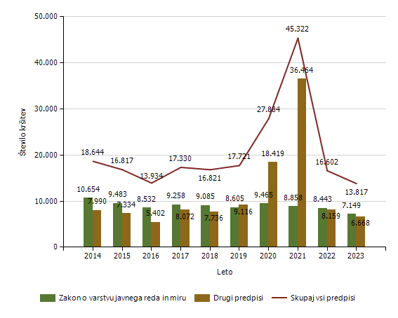

Število kršitev drugih predpisov o javnem redu (najpogostejših pet)

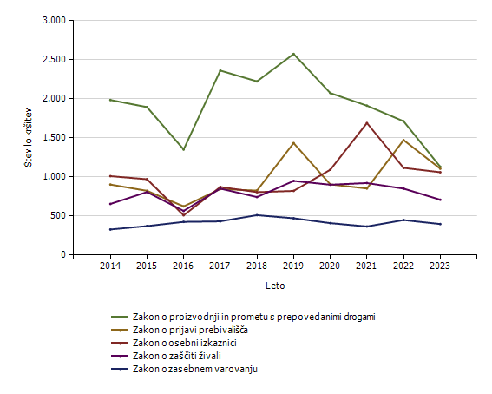
Število kršitev drugih predpisov o javnem redu (najpogostejših deset)

Predpis | Število kršitev
Predpis | 2014 | 2015 | 2016 | 2017 | 2018 | 2019 | 2020 | 2021 | 2022 | 2023
Zakon o proizvodnji in prometu s prepovedanimi drogami | 1.985 | 1.894 | 1.352 | 2.361 | 2.223 | 2.573 | 2.074 | 1.912 | 1.713 | 1.131
Zakon o prijavi prebivališča | 904 | 824 | 625 | 847 | 827 | 1.434 | 906 | 854 | 1.472 | 1.107
Zakon o osebni izkaznici | 1.011 | 972 | 511 | 873 | 807 | 823 | 1.093 | 1.690 | 1.117 | 1.061
Zakon o zaščiti živali | 656 | 808 | 567 | 852 | 744 | 950 | 902 | 923 | 852 | 710
Zakon o zasebnem varovanju | 330 | 373 | 427 | 434 | 513 | 473 | 411 | 368 | 450 | 399
Zakon o javnih zbiranjih | 607 | 454 | 546 | 496 | 423 | 380 | 157 | 128 | 380 | 395
Zakon o nalogah in pooblastilih policije | 186 | 197 | 154 | 184 | 225 | 241 | 279 | 188 | 209 | 248
Zakon o ohranjanju narave | 3 | 224 | 136 | 181 | 141 | 224 | 298 | 262 | 206 | 193
Uredba o odpadkih | 30 | 33 | 37 | 38 | 55 | 60 | 147 | 208 | 176 | 184
Zakon o omejevanju uporabe tobačnih in povezanih izdelkov | 75 | 37 | 25 | 179 | 237 | 210 | 161 | 213 | 160 | 184
Drugi predpisi | 2.203 | 1.518 | 1.022 | 1.627 | 1.541 | 1.748 | 11.991 | 29.718 | 1.424 | 1.056
Skupaj | 7.990 | 7.334 | 5.402 | 8.072 | 7.736 | 9.116 | 18.419 | 36.464 | 8.159 | 6.668

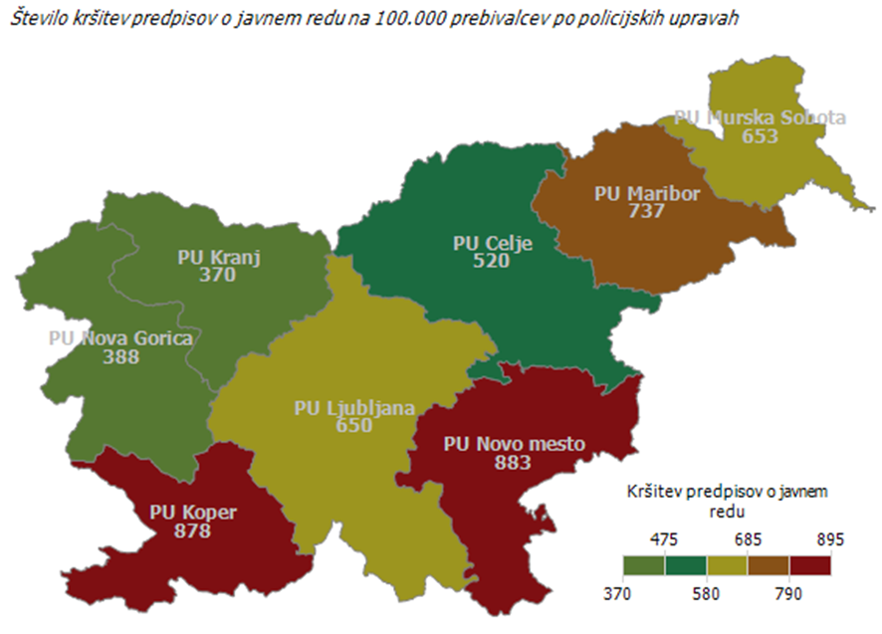
Število kršitev predpisov o javnem redu po enotah

Enota, ki je kršitev obravnavala | Število kršitev
Enota, ki je kršitev obravnavala | 2014 | 2015 | 2016 | 2017 | 2018 | 2019 | 2020 | 2021 | 2022 | 2023
Policijska uprava Celje | 2.865 | 2.435 | 2.104 | 2.683 | 2.389 | 2.391 | 4.889 | 8.377 | 2.093 | 1.819
Policijska uprava Koper | 1.453 | 1.247 | 900 | 1.258 | 1.216 | 1.466 | 2.687 | 3.544 | 1.592 | 1.404
Policijska uprava Kranj | 1.346 | 1.099 | 855 | 1.062 | 1.048 | 1.137 | 1.681 | 2.270 | 990 | 794
Policijska uprava Ljubljana | 6.588 | 5.955 | 5.125 | 6.055 | 6.028 | 6.269 | 8.664 | 15.003 | 5.040 | 4.359
Policijska uprava Maribor | 3.007 | 2.964 | 2.258 | 3.236 | 3.271 | 3.286 | 5.310 | 6.931 | 3.067 | 2.475
Policijska uprava Murska Sobota | 1.106 | 996 | 1.028 | 947 | 913 | 939 | 1.091 | 2.319 | 1.038 | 762
Policijska uprava Nova Gorica | 792 | 651 | 442 | 537 | 585 | 652 | 656 | 913 | 595 | 476
Policijska uprava Novo mesto | 1.467 | 1.451 | 1.215 | 1.526 | 1.342 | 1.568 | 2.874 | 5.892 | 2.081 | 1.701
Generalna policijska uprava | 20 | 19 | 7 | 26 | 29 | 13 | 32 | 73 | 106 | 27
Skupaj | 18.644 | 16.817 | 13.934 | 17.330 | 16.821 | 17.721 | 27.884 | 45.322 | 16.602 | 13.817

Število kršitev Zakona o varstvu javnega reda in miru po enotah

Enota, ki je kršitev obravnavala | Število kršitev
Enota, ki je kršitev obravnavala | 2014 | 2015 | 2016 | 2017 | 2018 | 2019 | 2020 | 2021 | 2022 | 2023
Policijska uprava Celje | 1.933 | 1.549 | 1.351 | 1.570 | 1.384 | 1.182 | 1.345 | 1.296 | 1.165 | 1.125
Policijska uprava Koper | 869 | 755 | 620 | 751 | 683 | 718 | 763 | 752 | 784 | 725
Policijska uprava Kranj | 780 | 637 | 556 | 642 | 687 | 642 | 634 | 458 | 443 | 485
Policijska uprava Ljubljana | 3.360 | 3.145 | 2.868 | 2.989 | 2.963 | 2.751 | 3.067 | 2.811 | 2.346 | 1.981
Policijska uprava Maribor | 1.730 | 1.567 | 1.415 | 1.599 | 1.644 | 1.512 | 1.614 | 1.604 | 1.635 | 1.362
Policijska uprava Murska Sobota | 748 | 661 | 715 | 595 | 626 | 624 | 591 | 536 | 722 | 433
Policijska uprava Nova Gorica | 407 | 339 | 268 | 325 | 307 | 334 | 281 | 313 | 341 | 271
Policijska uprava Novo mesto | 816 | 812 | 734 | 776 | 786 | 836 | 1.156 | 1.082 | 993 | 763
Generalna policijska uprava | 11 | 18 | 5 | 11 | 5 | 6 | 14 | 6 | 14 | 4
Skupaj | 10.654 | 9.483 | 8.532 | 9.258 | 9.085 | 8.605 | 9.465 | 8.858 | 8.443 | 7.149

Število kršitev drugih predpisov o javnem redu po enotah

Enota, ki je kršitev obravnavala | Število kršitev
Enota, ki je kršitev obravnavala | 2014 | 2015 | 2016 | 2017 | 2018 | 2019 | 2020 | 2021 | 2022 | 2023
Policijska uprava Celje | 932 | 886 | 753 | 1.113 | 1.005 | 1.209 | 3.544 | 7.081 | 928 | 694
Policijska uprava Koper | 584 | 492 | 280 | 507 | 533 | 748 | 1.924 | 2.792 | 808 | 679
Policijska uprava Kranj | 566 | 462 | 299 | 420 | 361 | 495 | 1.047 | 1.812 | 547 | 309
Policijska uprava Ljubljana | 3.228 | 2.810 | 2.257 | 3.066 | 3.065 | 3.518 | 5.597 | 12.192 | 2.694 | 2.378
Policijska uprava Maribor | 1.277 | 1.397 | 843 | 1.637 | 1.627 | 1.774 | 3.696 | 5.327 | 1.432 | 1.113
Policijska uprava Murska Sobota | 358 | 335 | 313 | 352 | 287 | 315 | 500 | 1.783 | 316 | 329
Policijska uprava Nova Gorica | 385 | 312 | 174 | 212 | 278 | 318 | 375 | 600 | 254 | 205
Policijska uprava Novo mesto | 651 | 639 | 481 | 750 | 556 | 732 | 1.718 | 4.810 | 1.088 | 938
Generalna policijska uprava | 9 | 1 | 2 | 15 | 24 | 7 | 18 | 67 | 92 | 23
Skupaj | 7.990 | 7.334 | 5.402 | 8.072 | 7.736 | 9.116 | 18.419 | 36.464 | 8.159 | 6.668

Spol kršiteljev predpisov o javnem redu

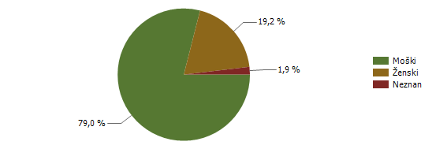
* Prikazana je struktura za leto, za katero se poroča.

Spol | Število oseb
Spol | 2014 | 2015 | 2016 | 2017 | 2018 | 2019 | 2020 | 2021 | 2022 | 2023
Moški | 9.199 | 8.373 | 6.468 | 8.431 | 7.916 | 8.324 | 13.863 | 10.545 | 6.616 | 5.546
Ženski | 1.949 | 1.775 | 1.426 | 1.907 | 1.888 | 2.030 | 3.544 | 2.605 | 1.663 | 1.345
Neznan | 367 | 242 | 190 | 256 | 232 | 265 | 200 | 165 | 210 | 132
Skupaj | 11.515 | 10.390 | 8.084 | 10.594 | 10.036 | 10.619 | 17.607 | 13.315 | 8.489 | 7.023

Starost kršiteljev predpisov o javnem redu

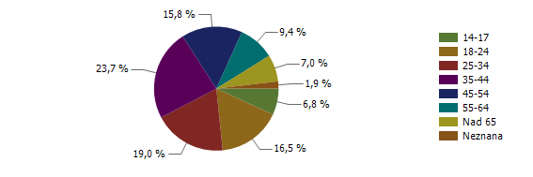
* Prikazana je struktura za leto, za katero se poroča.

Starost | Število oseb
Starost | 2014 | 2015 | 2016 | 2017 | 2018 | 2019 | 2020 | 2021 | 2022 | 2023
14–17 | 602 | 522 | 405 | 590 | 587 | 607 | 987 | 575 | 435 | 479
18–24 | 2.374 | 2.097 | 1.556 | 2.109 | 1.924 | 2.148 | 3.921 | 2.700 | 1.450 | 1.161
25–34 | 2.818 | 2.595 | 1.920 | 2.409 | 2.278 | 2.303 | 3.838 | 3.060 | 1.743 | 1.331
35–44 | 2.228 | 1.994 | 1.625 | 2.154 | 2.087 | 2.262 | 3.757 | 3.032 | 1.983 | 1.661
45–54 | 1.635 | 1.497 | 1.153 | 1.491 | 1.372 | 1.485 | 2.387 | 1.866 | 1.244 | 1.109
55–64 | 985 | 937 | 758 | 970 | 974 | 924 | 1.482 | 1.155 | 833 | 658
Nad 65 | 503 | 507 | 476 | 613 | 580 | 624 | 1.031 | 762 | 588 | 491
Neznana | 370 | 241 | 191 | 258 | 234 | 266 | 204 | 165 | 213 | 133
Skupaj | 11.515 | 10.390 | 8.084 | 10.594 | 10.036 | 10.619 | 17.607 | 13.315 | 8.489 | 7.023

Državljanstvo kršiteljev predpisov o javnem redu

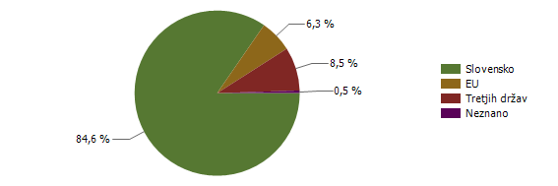
* Prikazana je struktura za leto, za katero se poroča.

Državljanstvo | Število oseb
Državljanstvo | 2014 | 2015 | 2016 | 2017 | 2018 | 2019 | 2020 | 2021 | 2022 | 2023
Slovensko | 10.322 | 9.120 | 7.313 | 9.313 | 8.724 | 9.263 | 14.975 | 11.170 | 7.344 | 5.943
EU | 629 | 682 | 344 | 659 | 607 | 595 | 534 | 607 | 434 | 445
Tretjih držav | 507 | 554 | 393 | 560 | 657 | 723 | 2.059 | 1.509 | 677 | 599
Neznano | 57 | 34 | 34 | 62 | 48 | 38 | 39 | 29 | 34 | 36
Skupaj | 11.515 | 10.390 | 8.084 | 10.594 | 10.036 | 10.619 | 17.607 | 13.315 | 8.489 | 7.023

Število kršitev Zakona o varstvu javnega reda in miru

 | Število kršitev
 | 2014 | 2015 | 2016 | 2017 | 2018 | 2019 | 2020 | 2021 | 2022 | 2023
Izzivanje ali spodbujanje k pretepu (6/1 ZJRM-1) | 2.342 | 2.324 | 2.182 | 2.322 | 2.487 | 2.425 | 2.525 | 2.363 | 2.441 | 1.935
Nasilje v družini (6/4 ZJRM-1 v povezavi s 6/1, 6/2 in 6/3 ZJRM-1) | 1.545 | 1.354 | 1.329 | 1.426 | 1.396 | 1.334 | 1.453 | 1.275 | 1.271 | 957
Neupoštevanje odredbe uradne osebe (22/1 ZJRM-1) | 970 | 806 | 764 | 863 | 830 | 770 | 1.068 | 1.032 | 858 | 896
Nedostojno vedenje do uradne osebe (7/2 ZJRM-1) | 1.153 | 946 | 721 | 951 | 834 | 751 | 877 | 909 | 821 | 763
Prepiranje, vpitje ali nedostojno vedenje (7/1 ZJRM-1) | 1.494 | 1.258 | 973 | 1.104 | 922 | 807 | 846 | 682 | 661 | 590
Udarjanje (6/2 ZJRM-1) | 1.177 | 975 | 870 | 850 | 912 | 751 | 662 | 560 | 621 | 496
Povzročanje hrupa z akustičnimi aparati  (8/2 ZJRM-1) | 628 | 447 | 364 | 414 | 527 | 557 | 732 | 850 | 714 | 482
Motenje nočnega miru s hrupom (8/1 ZJRM-1) | 258 | 353 | 350 | 345 | 320 | 376 | 477 | 516 | 343 | 304
Vsiljivo ali žaljivo nadlegovanje z beračenjem na javnem kraju (9 ZJRM-1) | 162 | 200 | 251 | 184 | 144 | 113 | 114 | 46 | 64 | 195
Pretepanje (6/3 ZJRM-1) | 195 | 141 | 139 | 128 | 138 | 148 | 104 | 88 | 80 | 75
Prenočevanje na javnem kraju (10 ZJRM-1) | 58 | 46 | 49 | 81 | 58 | 52 | 99 | 61 | 38 | 42
Vzbujanje nestrpnosti  (20 ZJRM-1) | 20 | 23 | 21 | 24 | 19 | 33 | 27 | 31 | 32 | 18
Vandalizem (16 ZJRM-1) | 38 | 40 | 36 | 30 | 23 | 27 | 26 | 17 | 33 | 9
Prepovedano zadrževanje mlajših od 16 let v gostinskih obratih na prireditvah (21 ZJRM-1) | 1 | 3 | 1 | 1 | 4 | 1 | 2 | 0 | 3 | 0
Druge kršitve | 613 | 567 | 482 | 535 | 471 | 460 | 453 | 428 | 463 | 387
Skupaj | 10.654 | 9.483 | 8.532 | 9.258 | 9.085 | 8.605 | 9.465 | 8.858 | 8.443 | 7.149

Število kršitev Zakona o varstvu javnega reda in miru (najpogostejših pet)

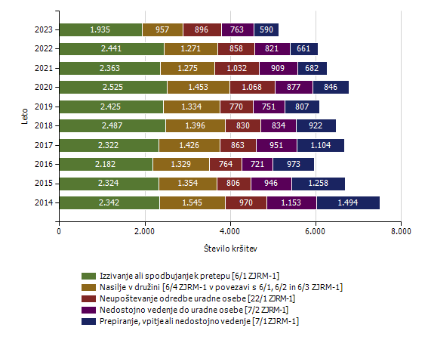

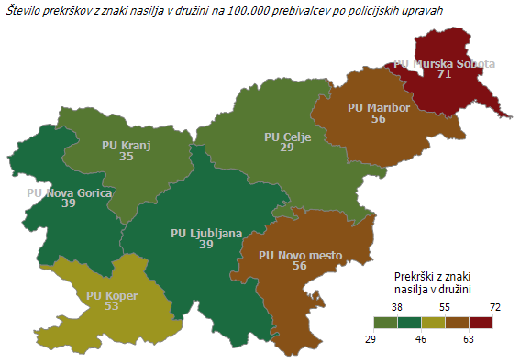

Kraj in število kršitev Zakona o varstvu javnega reda in miru

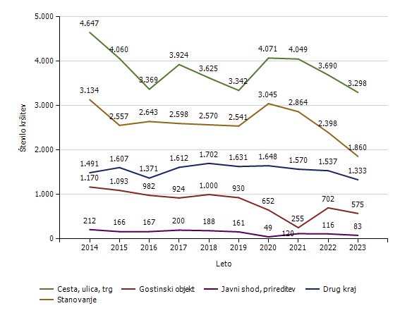
Kraj kršitve | Število kršitev
Kraj kršitve | 2014 | 2015 | 2016 | 2017 | 2018 | 2019 | 2020 | 2021 | 2022 | 2023
Cesta, ulica, trg | 4.647 | 4.060 | 3.369 | 3.924 | 3.625 | 3.342 | 4.071 | 4.049 | 3.690 | 3.298
Stanovanje | 3.134 | 2.557 | 2.643 | 2.598 | 2.570 | 2.541 | 3.045 | 2.864 | 2.398 | 1.860
Gostinski objekt | 1.170 | 1.093 | 982 | 924 | 1.000 | 930 | 652 | 255 | 702 | 575
Javni shod, prireditev | 212 | 166 | 167 | 200 | 188 | 161 | 49 | 120 | 116 | 83
Drug kraj | 1.491 | 1.607 | 1.371 | 1.612 | 1.702 | 1.631 | 1.648 | 1.570 | 1.537 | 1.333
Skupaj | 10.654 | 9.483 | 8.532 | 9.258 | 9.085 | 8.605 | 9.465 | 8.858 | 8.443 | 7.149

Zaseženo orožje

Vrsta orožja | Merska enota | 2014 | 2015 | 2016 | 2017 | 2018 | 2019 | 2020 | 2021 | 2022 | 2023
Bomba | kosi | 21 | 10 | 12 | 7 | 2 | 2 | 1 | 0 | 3 | 7
Deli orožja | kosi | 771 | 199 | 55 | 17 | 51 | 46 | 85 | 12 | 20 | 16
Drugo orožje | kosi | 9 | 22 | 15 | 22 | 23 | 5 | 6 | 8 | 12 | 4
Eksploziv | grami | 13.533 | 714 | 415 | 2.099 | 2.083 | 7 | 30 | 33 | 130 | 12
Hladno orožje | kosi | 345 | 233 | 119 | 275 | 265 | 219 | 179 | 157 | 72 | 53
Lovsko orožje | kosi | 49 | 40 | 50 | 44 | 34 | 17 | 34 | 21 | 10 | 20
Lovsko strelivo | kosi | 756 | 942 | 681 | 1.661 | 668 | 740 | 628 | 465 | 513 | 579
Manevrski naboji | kosi | 249 | 1.563 | 199 | 37 | 119 | 44 | 38 | 396 | 13 | 3
Minsko eksplozivno sredstvo | kosi | 453 | 57 | 0 | 17 | 286 | 0 | 0 | 5 | 26 | 0
Ostro strelivo | kosi | 7.415 | 6.717 | 16.496 | 9.266 | 7.730 | 6.944 | 6.377 | 3.621 | 3.348 | 8.861
Pištola | kosi | 96 | 66 | 58 | 57 | 113 | 61 | 48 | 42 | 37 | 36
Plinsko orožje | kosi | 18 | 26 | 24 | 33 | 23 | 19 | 16 | 25 | 12 | 14
Plinsko strelivo | kosi | 102 | 218 | 223 | 334 | 106 | 56 | 336 | 165 | 33 | 53
Puška | kosi | 48 | 32 | 30 | 10 | 48 | 21 | 9 | 13 | 8 | 16
Vžigalna vrvica | metri | 28 | 23 | 0 | 1 | 10 | 0 | 0 | 0 | 1 | 0
Vžigalnik | kosi | 348 | 48 | 14 | 56 | 21 | 0 | 7 | 8 | 8 | 3
Zračno orožje | kosi | 11 | 10 | 13 | 16 | 12 | 16 | 18 | 19 | 4 | 12

Najdeno orožje

Vrsta orožja | Merska enota | 2014 | 2015 | 2016 | 2017 | 2018 | 2019 | 2020 | 2021 | 2022 | 2023
Bomba | kosi | 9 | 10 | 17 | 20 | 4 | 187 | 47 | 56 | 63 | 11
Deli orožja | kosi | 2 | 1 | 0 | 0 | 0 | 9 | 38 | 0 | 15 | 5
Drugo orožje* | kosi | – | – | – | – | – | 0 | 0 | 1 | 2 | 0
Eksploziv* | grami | – | – | – | – | 1 | 0 | 0 | 1 | 0 | 0
Eksploziv* | kosi | – | – | – | – | – | 1.250 | 4.500 | 0 | 0 | 0
Hladno orožje | kosi | 0 | 2 | 0 | 0 | 0 | 10 | 6 | 2 | 0 | 0
Lovsko orožje | kosi | 2 | 2 | 1 | 6 | 2 | 17 | 10 | 6 | 15 | 4
Lovsko strelivo | kosi | 0 | 0 | 0 | 1 | 0 | 1.761 | 43 | 347 | 2.542 | 3
Manevrski naboji | kosi | 27 | 30 | 0 | 0 | 19 | 1.272 | 435 | 78 | 63 | 260
Minsko eksplozivno sredstvo | kosi | 3 | 0 | 0 | 4 | 0 | 8 | 3 | 14 | 4 | 2
Ostro strelivo | kosi | 408 | 849 | 412 | 473 | 305 | 3.913 | 1.598 | 119.053 | 2.936 | 1.725
Pištola | kosi | 8 | 5 | 12 | 9 | 8 | 30 | 22 | 39 | 35 | 34
Plinsko orožje | kosi | 1 | 2 | 0 | 0 | 1 | 2 | 2 | 3 | 4 | 11
Plinsko strelivo | kosi | 28 | 0 | 0 | 3 | 166 | 37 | 0 | 62 | 60 | 4
Puška | kosi | 1 | 1 | 3 | 2 | 1 | 16 | 3 | 10 | 5 | 3
Vžigalna vrvica* | metri | – | – | – | – | – | 4 | 0 | 13 | 0 | 0
Vžigalnik* | kosi | – | – | – | – | – | 7 | 3 | 10 | 1 | 0
Zračno orožje | kosi | 0 | 0 | 0 | 1 | 0 | 4 | 3 | 3 | 0 | 0

* Podatki se vnašajo in prikazujejo od leta 2019.
Dogodki, povezani z orožjem

Vrsta dogodka | Število dogodkov
Vrsta dogodka | 2014 | 2015 | 2016 | 2017 | 2018 | 2019 | 2020 | 2021 | 2022 | 2023
Najdena neeksplodirana ubojna sredstva (NUS)* | – | – | – | – | 56 | 182 | 200 | 216 | 591 | 71
Opravljeni nadzori pri lovcih na skupnem lovu* | – | – | – | – | 24 | 78 | 56 | 71 | 142 | 98
Opravljeni nadzori v strelskih društvih* | – | – | – | – | 7 | 31 | 7 | 14 | 25 | 19
Opravljeni nadzori, kjer se hrani orožje* | – | – | – | – | 3 | 67 | 39 | 56 | 49 | 34
Pobude za uvedbo upravnega postopka za odvzem orožja | 25 | 37 | 15 | 25 | 26 | 39 | 40 | 35 | 22 | 25
Poškodbe z orožjem | 3 | 1 | 1 | 1 | 2 | 9 | 3 | 3 | 3 | 0

* Podatki se vnašajo in prikazujejo od leta 2018.

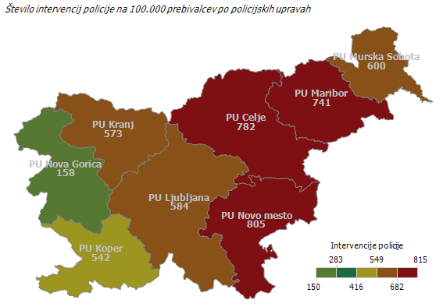

Ukrepi policistov zaradi prekrškov

Vrsta ukrepa | Število ukrepov |  |  |  |  |  |  |  |  |  | Sparkline
Vrsta ukrepa | 2014 | 2015 | 2016 | 2017 | 2018 | 2019 | 2020 | 2021 | 2022 | 2023 | Sparkline
Pridržane osebe
- do 12 ur zaradi motenja ali ogrožanja javnega reda (prva alineja 64/1 ZNPPol) | 25 | 16 | 18 | 19 | 68 | 20 | 29 | 41 | 14 | 46
- do 12 ur zaradi kršitve prepovedi približevanja (druga alineja 64/1 ZNPPol) | 8 | 12 | 8 | 7 | 6 | 8 | 10 | 2 | 4 | 22
- do 12 ur zaradi kršitve prepovedi udeležbe na športnih prireditvah (tretja alineja 64/1 ZNPPol) | 0 | 0 | 1 | 0 | 0 | 0 | 0 | 0 | 1 | 0
- pridržane s privedbo (110/2 ZP-1) | 65 | 47 | 30 | 78 | 62 | 76 | 54 | 50 | 63 | 62
- pridržane do streznitve (109/2 ZP-1) | 633 | 543 | 527 | 513 | 518 | 460 | 564 | 463 | 547 | 551
Opravljene preiskave
- hišne | 123 | 104 | 111 | 129 | 90 | 124 | 92 | 114 | 76 | 39
- osebne | 6 | 8 | 5 | 9 | 10 | 7 | 4 | 13 | 2 | 4
Privedbe z odredbo
- število privedb na zahtevo sodišča | 12 | 17 | 11 | 13 | 7 | 6 | 0 | 1 | 2 | 4
- število privedb na zahtevo inšpekcijskih služb | 36 | 31 | 30 | 19 | 9 | 11 | 1 | 27 | 18 | 15
- število privedb na zahtevo drugih pooblaščenih služb | 2.244 | 1.622 | 1.511 | 1.576 | 1.430 | 1.384 | 785 | 1.153 | 1.385 | 1.150
- število privedb na zahtevo upravnih organov | 28 | 24 | 34 | 13 | 18 | 12 | 4 | 1 | 8 | 9
Drugi ukrepi
- neuspešne hišne preiskave | 60 | 49 | 115 | 192 | 40 | 38 | 31 | 49 | 19 | 40
- intervencije | 16.667 | 15.725 | 15.043 | 15.110 | 14.994 | 15.744 | 18.033 | 16.465 | 15.948 | 13.679
- prepovedi približevanja | 541 | 416 | 420 | 438 | 497 | 516 | 491 | 440 | 472 | 639
- prepoved udeležbe na športnih prireditvah | 27 |  | 11 | 15 | 6 | 7 | 5 | 4 | 7 | 10

Nesreče in drugi dogodki

Vrsta dogodka | Število dogodkov
Vrsta dogodka | 2014 | 2015 | 2016 | 2017 | 2018 | 2019 | 2020 | 2021 | 2022 | 2023
Požar | 509 | 600 | 529 | 671 | 468 | 596 | 631 | 725 | 821 | 544
Delovna nesreča | 279 | 330 | 234 | 269 | 306 | 287 | 285 | 381 | 385 | 321
Poskus samomora | 202 | 173 | 172 | 176 | 200 | 192 | 230 | 288 | 243 | 290
Iskalna akcija | 96 | 88 | 97 | 89 | 95 | 95 | 120 | 157 | 184 | 181
Samomor | 207 | 189 | 171 | 193 | 162 | 190 | 174 | 198 | 160 | 169
Nesreča na smučišču | 40 | 87 | 64 | 118 | 83 | 82 | 88 | 83 | 145 | 101
Nesreča pri športu ali rekreaciji* | – | – | – | 0 | 26 | 27 | 33 | 61 | 75 | 49
Gorska nesreča | 15 | 8 | 18 | 24 | 30 | 52 | 44 | 62 | 65 | 40
Najden sumljiv predmet ali snov* | – | – | – | 0 | 15 | 16 | 14 | 29 | 12 | 16
Onesnaženje ali ogrožanje okolja | 11 | 12 | 10 | 22 | 12 | 18 | 26 | 32 | 30 | 12
Nesreča v zračnem prostoru | 19 | 11 | 14 | 23 | 11 | 20 | 10 | 18 | 17 | 11
Nesreča ali izredni dogodek v železniškem prometu | 18 | 12 | 9 | 8 | 12 | 4 | 5 | 8 | 8 | 9
Utopitev | 3 | 0 | 5 | 6 | 10 | 7 | 5 | 9 | 9 | 6
Eksplozija* | – | – | – | 1 | 4 | 3 | 3 | 2 | 7 | 3
Nesreča na žičnici* | – | – | – | 0 | 4 | 0 | 0 | 1 | 2 | 2
Nesreča na vodi | 3 | 3 | 2 | 2 | 2 | 2 | 0 | 3 | 1 | 1

* Podatki se vnašajo in prikazujejo od leta 2017.

Pomoč policije upravičencem (policijska asistenca)

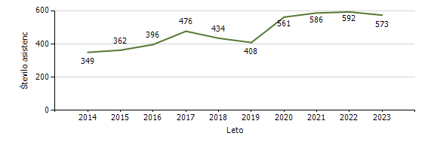
Pomoč policije po vrsti upravičenca

 | Število asistenc
 | 2014 | 2015 | 2016 | 2017 | 2018 | 2019 | 2020 | 2021 | 2022 | 2023
Zdravstvene ustanove | 297 | 316 | 342 | 422 | 380 | 360 | 503 | 487 | 491 | 497
Sodišča | 10 | 10 | 11 | 12 | 5 | 7 | 1 | 5 | 14 | 5
Inšpekcijske službe | 11 | 5 | 11 | 15 | 16 | 14 | 9 | 22 | 15 | 18
Centri za socialno delo | 7 | 3 | 9 | 6 | 15 | 10 | 12 | 8 | 21 | 11
Drugi upravičenci | 24 | 28 | 23 | 21 | 18 | 17 | 36 | 64 | 51 | 42
Skupaj | 349 | 362 | 396 | 476 | 434 | 408 | 561 | 586 | 592 | 573

Število sodelovanj policije pri varovanju javnih zbiranj

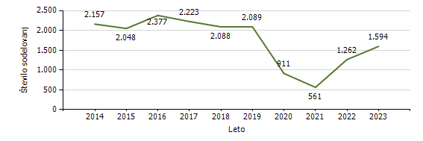
Vrsta dogodka | Število sodelovanj
Vrsta dogodka | 2014 | 2015 | 2016 | 2017 | 2018 | 2019 | 2020 | 2021 | 2022 | 2023
Javne prireditve | 2.093 | 1.876 | 2.210 | 2.091 | 2.028 | 1.986 | 744 | 378 | 1.159 | 1.493
Javni shodi | 64 | 172 | 167 | 132 | 60 | 103 | 167 | 183 | 103 | 101
Skupaj | 2.157 | 2.048 | 2.377 | 2.223 | 2.088 | 2.089 | 911 | 561 | 1.262 | 1.594

Zagotavljanje varnosti cestnega prometa

Število kršitev, ugotovljenih pri nadzoru cestnega prometa

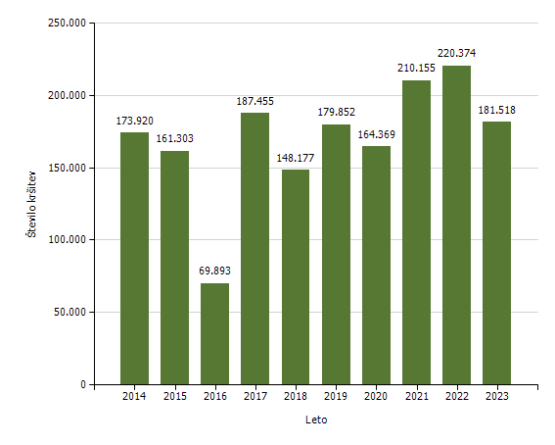

Število kršitev, ugotovljenih pri nadzoru cestnega prometa, po enotah

Enota, ki je kršitev obravnavala | Število kršitev
Enota, ki je kršitev obravnavala | 2014 | 2015 | 2016 | 2017 | 2018 | 2019 | 2020 | 2021 | 2022 | 2023
Policijska uprava Celje | 31.190 | 27.105 | 15.676 | 33.831 | 30.557 | 34.097 | 33.326 | 42.680 | 41.027 | 33.889
Policijska uprava Koper | 10.762 | 9.003 | 2.663 | 10.158 | 7.187 | 10.089 | 10.179 | 14.179 | 18.305 | 14.099
Policijska uprava Kranj | 10.477 | 11.474 | 3.079 | 11.592 | 9.750 | 12.466 | 10.843 | 14.444 | 15.490 | 12.978
Policijska uprava Ljubljana | 48.965 | 49.112 | 21.261 | 47.815 | 39.299 | 49.351 | 43.658 | 45.882 | 40.809 | 46.996
Policijska uprava Maribor | 25.158 | 22.170 | 7.558 | 28.488 | 22.787 | 26.151 | 25.601 | 35.377 | 36.926 | 25.786
Policijska uprava Murska Sobota | 15.807 | 14.555 | 6.795 | 16.352 | 12.653 | 14.696 | 11.746 | 16.839 | 16.903 | 12.237
Policijska uprava Nova Gorica | 7.084 | 6.099 | 1.586 | 6.690 | 4.257 | 5.454 | 4.611 | 7.151 | 8.073 | 6.440
Policijska uprava Novo mesto | 16.971 | 15.963 | 8.541 | 20.843 | 15.271 | 20.250 | 17.938 | 25.015 | 23.022 | 21.314
Generalna policijska uprava | 7.506 | 5.822 | 2.734 | 11.686 | 6.416 | 7.298 | 6.467 | 8.588 | 19.819 | 7.779
Skupaj | 173.920 | 161.303 | 69.893 | 187.455 | 148.177 | 179.852 | 164.369 | 210.155 | 220.374 | 181.518

Število kršitev, ugotovljenih pri nadzoru cestnega prometa (po zakonih; najpogostejših pet)

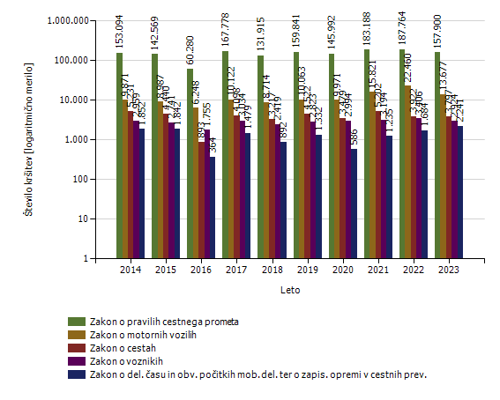
Število kršitev, ugotovljenih pri nadzoru cestnega prometa (po zakonih)

Zakon | Število kršitev
Zakon | 2014 | 2015 | 2016 | 2017 | 2018 | 2019 | 2020 | 2021 | 2022 | 2023
Zakon o pravilih cestnega prometa | 153.094 | 142.569 | 60.280 | 167.778 | 131.915 | 159.841 | 145.992 | 183.188 | 187.764 | 157.900
Zakon o motornih vozilih | 9.871 | 8.987 | 6.248 | 10.122 | 8.714 | 10.063 | 9.971 | 15.821 | 22.460 | 13.677
Zakon o cestah | 5.231 | 4.440 | 893 | 4.098 | 3.217 | 4.522 | 3.479 | 5.202 | 3.922 | 3.797
Zakon o voznikih | 2.959 | 2.741 | 1.755 | 3.034 | 2.419 | 2.823 | 2.994 | 3.194 | 3.406 | 2.924
Zakon o delovnem času in obveznih počitkih mobilnih delavcev ter o zapisovalni opremi v cestnih prevozih | 1.852 | 1.842 | 364 | 1.479 | 892 | 1.332 | 586 | 1.235 | 1.684 | 2.241
Zakon o obveznih zavarovanjih v prometu | 241 | 226 | 202 | 423 | 544 | 592 | 806 | 758 | 614 | 514
Zakon o cestninjenju |  | 184 | 130 | 432 | 399 | 602 | 448 | 654 | 391 | 303
Zakon o prevozih v cestnem prometu | 37 | 37 | 11 | 55 | 38 | 40 | 60 | 37 | 83 | 81
Zakon o prevozu nevarnega blaga | 36 | 34 | 4 | 30 | 39 | 37 | 33 | 66 | 50 | 81
Drugi zakoni | 599 | 243 | 6 | 4 | 0 | 0 | 0 | 0 | 0 | 0
Skupaj | 173.920 | 161.303 | 69.893 | 187.455 | 148.177 | 179.852 | 164.369 | 210.155 | 220.374 | 181.518

Najpogostejši ukrepi pri nadzoru cestnega prometa

Vrsta ukrepa | Število ukrepov |  |  |  |  |  |  |  |  |  | Sparkline
Vrsta ukrepa | 2014 | 2015 | 2016 | 2017 | 2018 | 2019 | 2020 | 2021 | 2022 | 2023 | Sparkline
Število odrejenih alkotestov
- vsi | 192.425 | 181.378 | 87.490 | 196.496 | 176.086 | 209.920 | 176.474 | 197.402 | 222.086 | 227.534
- pozitiven | 7.099 | 6.443 | 3.469 | 6.824 | 5.991 | 6.690 | 6.055 | 5.552 | 6.626 | 6.037
- negativen | 185.081 | 174.647 | 83.875 | 189.376 | 169.865 | 203.031 | 170.230 | 191.644 | 215.252 | 221.304
- odklonjen | 192 | 189 | 122 | 243 | 153 | 168 | 169 | 173 | 170 | 144
Število odrejenih strokovnih pregledov zaradi alkohola
- vsi | 606 | 548 | 555 | 624 | 540 | 572 | 555 | 460 | 593 | 421
- pozitiven | 266 | 221 | 248 | 264 | 253 | 246 | 250 | 191 | 268 | 191
- negativen | 264 | 240 | 230 | 270 | 169 | 196 | 204 | 171 | 192 | 111
- odklonjen | 50 | 64 | 55 | 70 | 84 | 90 | 61 | 61 | 88 | 58
Število odrejenih etilometrov
- vsi | 132 | 23 | 14 | 17 | 25 | 14 | 7 | 6 | 17 | 57
- pozitiven | 38 | 16 | 4 | 10 | 16 | 5 | 2 | 2 | 3 | 27
- negativen | 81 | 2 | 2 | 3 | 4 | 6 | 1 | 3 | 11 | 19
- odklonjen | 13 | 5 | 7 | 2 | 3 | 1 | 0 | 0 | 2 | 9
Število odrejenih strokovnih pregledov zaradi prepovedanih drog
- vsi | 399 | 393 | 314 | 755 | 662 | 878 | 901 | 759 | 701 | 763
- pozitiven (kri/slina) | 150 | 71 | 84 | 117 | 133 | 141 | 142 | 130 | 140 | 126
- negativen (kri/slina) | 135 | 172 | 120 | 207 | 158 | 166 | 179 | 153 | 159 | 119
- odklonjen (kri/slina) | 79 | 130 | 89 | 370 | 334 | 501 | 518 | 430 | 340 | 440
- pozitiven (urin) | 98 | 59 | 57 | 94 | 124 | 113 | 123 | 101 | 110 | 99
- negativen (urin) | 82 | 105 | 66 | 134 | 101 | 118 | 116 | 106 | 104 | 75
- odklonjen (urin) | 36 | 78 | 39 | 226 | 182 | 278 | 343 | 278 | 199 | 267
Število pridržanih do iztreznitve
- vsi | 293 | 225 | 149 | 264 | 202 | 266 | 242 | 244 | 225 | 376
- po ZPrCP | 241 | 175 | 127 | 199 | 145 | 184 | 185 | 188 | 163 | 312
- po ZP-1 | 52 | 50 | 22 | 65 | 57 | 82 | 57 | 56 | 62 | 64
Število privedb na oddelke za prekrške na okrajnih sodiščih
- vsi | 35 | 32 | 19 | 42 | 27 | 40 | 24 | 25 | 36 | 54
Začasni odvzem vozniškega dovoljenja (22. člen ZPrCP)
- vsi | 3.593 | 3.208 | 1.454 | 3.377 | 2.805 | 3.144 | 2.618 | 2.318 | 2.926 | 2.486
Število zasegov motornih vozil
- vsi | 1.889 | 1.832 | 1.021 | 1.775 | 1.591 | 1.949 | 1.827 | 1.733 | 1.553 | 1.535
- po ZPrCP – zasegi koles z motorjem in motornih koles | 323 | 241 | 137 | 272 | 181 | 221 | 292 | 241 | 189 | 182
- po ZPrCP – zasegi drugih motornih vozil | 1.381 | 1.420 | 844 | 1.438 | 1.335 | 1.643 | 1.466 | 1.429 | 1.275 | 1.242
- po ZP-1 – zasegi koles z motorjem in motornih koles | 116 | 103 | 33 | 42 | 54 | 50 | 44 | 41 | 48 | 48
- po ZP-1 – zasegi drugih motornih vozil | 69 | 68 | 7 | 23 | 21 | 35 | 25 | 22 | 41 | 63

Prometne nesreče (enota obravnave)

Vrsta prometne nesreče | Število prometnih nesreč
Vrsta prometne nesreče | 2014 | 2015 | 2016 | 2017 | 2018 | 2019 | 2020 | 2021 | 2022 | 2023
S smrtnim izidom | 41 | 42 | 62 | 52 | 40 | 49 | 42 | 47 | 48 | 36
S telesnimi poškodbami | 2.940 | 3.044 | 3.041 | 2.858 | 2.824 | 2.746 | 2.183 | 2.268 | 2.722 | 2.491
Z materialno škodo | 5.669 | 5.457 | 5.500 | 5.334 | 5.910 | 6.146 | 4.774 | 5.086 | 6.056 | 6.521
Vse nesreče | 8.650 | 8.543 | 8.603 | 8.244 | 8.774 | 8.941 | 6.999 | 7.401 | 8.826 | 9.048

Mrtvi in poškodovani v prometnih nesrečah (enota obravnave)

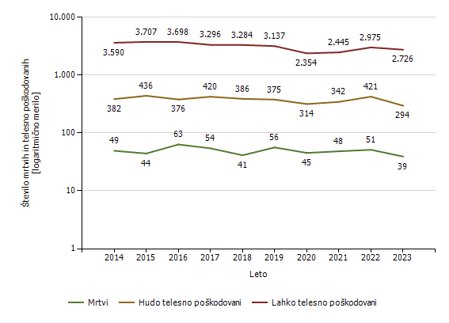

Prometne nesreče

Enota, ki je obravnavala prometno nesrečo | Število prometnih nesreč
Enota, ki je obravnavala prometno nesrečo | 2014 | 2015 | 2016 | 2017 | 2018 | 2019 | 2020 | 2021 | 2022 | 2023
Policijska uprava Celje | 1.394 | 1.491 | 1.376 | 1.436 | 1.417 | 1.463 | 1.044 | 1.133 | 1.240 | 1.250
Policijska uprava Koper | 715 | 702 | 629 | 561 | 610 | 583 | 526 | 569 | 790 | 922
Policijska uprava Kranj | 735 | 819 | 805 | 796 | 794 | 836 | 684 | 698 | 789 | 901
Policijska uprava Ljubljana | 2.628 | 2.495 | 2.636 | 2.339 | 2.618 | 2.851 | 2.232 | 2.225 | 2.451 | 2.795
Policijska uprava Maribor | 1.739 | 1.687 | 1.736 | 1.632 | 1.848 | 1.718 | 1.392 | 1.534 | 1.658 | 1.782
Policijska uprava Murska Sobota | 443 | 374 | 362 | 400 | 444 | 393 | 285 | 348 | 441 | 395
Policijska uprava Nova Gorica | 405 | 373 | 389 | 384 | 399 | 435 | 343 | 308 | 419 | 388
Policijska uprava Novo mesto | 591 | 602 | 670 | 696 | 644 | 662 | 493 | 546 | 615 | 615
Generalna policijska uprava | 0 | 0 | 0 | 0 | 0 | 0 | 0 | 40 | 423 | 0
Skupaj | 8.650 | 8.543 | 8.603 | 8.244 | 8.774 | 8.941 | 6.999 | 7.401 | 8.826 | 9.048

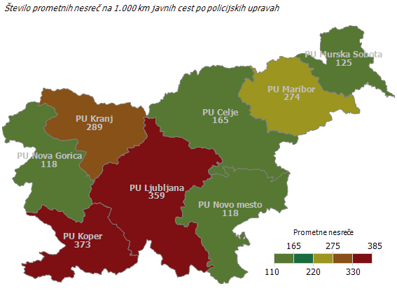
Mrtvi v prometnih nesrečah

Enota, ki je obravnavala prometno nesrečo | Število mrtvih
Enota, ki je obravnavala prometno nesrečo | 2014 | 2015 | 2016 | 2017 | 2018 | 2019 | 2020 | 2021 | 2022 | 2023
Policijska uprava Celje | 9 | 7 | 8 | 10 | 3 | 13 | 4 | 11 | 8 | 6
Policijska uprava Koper | 7 | 3 | 7 | 5 | 4 | 4 | 4 | 3 | 6 | 2
Policijska uprava Kranj | 3 | 7 | 5 | 6 | 4 | 6 | 4 | 5 | 9 | 6
Policijska uprava Ljubljana | 10 | 13 | 12 | 12 | 9 | 10 | 15 | 8 | 9 | 10
Policijska uprava Maribor | 11 | 8 | 10 | 11 | 10 | 6 | 10 | 8 | 5 | 7
Policijska uprava Murska Sobota | 2 | 1 | 2 | 1 | 2 | 1 | 4 | 7 | 2 | 5
Policijska uprava Nova Gorica | 4 | 4 | 7 | 4 | 3 | 10 | 1 | 4 | 1 | 2
Policijska uprava Novo mesto | 3 | 1 | 12 | 5 | 6 | 6 | 3 | 2 | 4 | 1
Generalna policijska uprava | 0 | 0 | 0 | 0 | 0 | 0 | 0 | 0 | 7 | 0
Skupaj | 49 | 44 | 63 | 54 | 41 | 56 | 45 | 48 | 51 | 39

Delež alkoholiziranih povzročiteljev prometnih nesreč (enota obravnave)

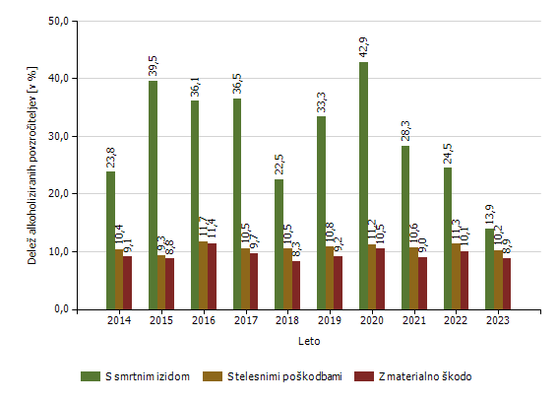

Povprečna stopnja alkoholiziranosti povzročiteljev prometnih nesreč (enota obravnave)

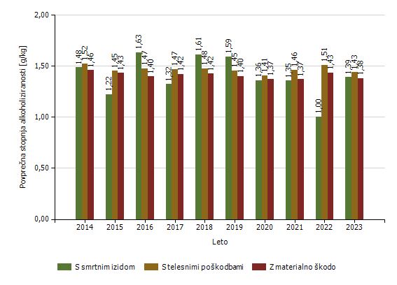

Število mrtvih v prometnih nesrečah glede na vrsto ceste (enota obravnave)

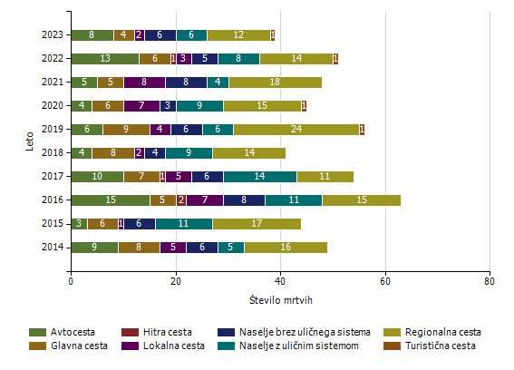

Število mrtvih v prometnih nesrečah glede na vzrok prometne nesreče (enota obravnave)

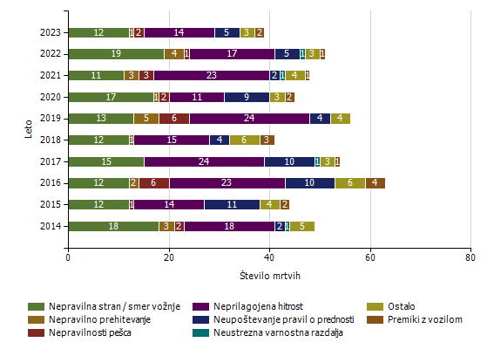

Vrsta udeležencev, umrlih v prometnih nesrečah (enota obravnave)

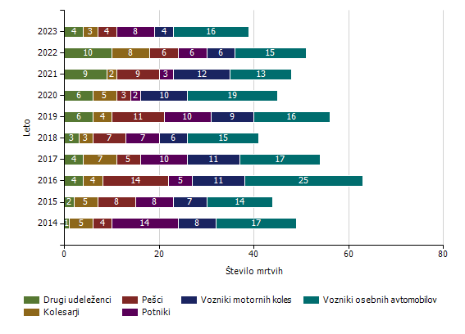

Število prometnih nesreč s pobegom (enota obravnave)

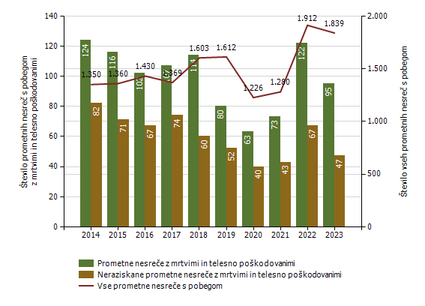

Nadzor državne meje in izvajanje predpisov o tujcih

Promet potnikov glede na vrsto meje*

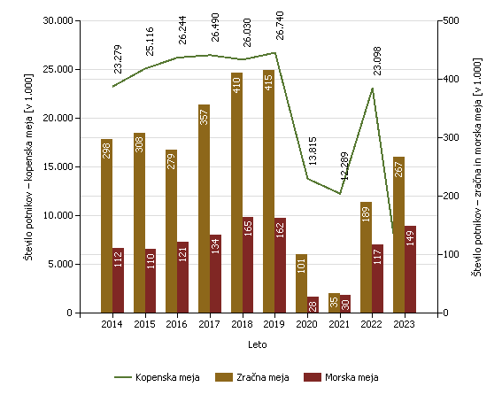
* Hrvaška je 1. januarja 2023 postala polnopravna članica schengenskega območja. Na slovensko-hrvaški kopenski meji je bil odpravljen nadzor državne meje, prek mejnih prehodov je omogočen prost pretok prometa. Na zunanji schengenski meji ima Slovenija še pet mejnih prehodov: tri na zračni in dva na morski meji. Podatki za leto 2023 zato niso primerljivi s podatki preteklih let.

Število kršitev Zakona o tujcih in Zakona o nadzoru državne meje ter drugih predpisov s tega področja*

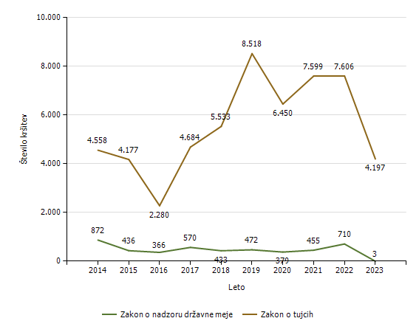
Predpis | Število kršitev
Predpis | 2014 | 2015 | 2016 | 2017 | 2018 | 2019 | 2020 | 2021 | 2022 | 2023
Zakon o tujcih | 4.558 | 4.177 | 2.280 | 4.684 | 5.533 | 8.518 | 6.450 | 7.599 | 7.606 | 4.197
Zakon o nadzoru državne meje | 872 | 436 | 366 | 570 | 433 | 472 | 379 | 455 | 710 | 3
Drugi predpisi | 34 | 27 | 12 | 25 | 12 | 17 | 20 | 19 | 28 | 31
Skupaj | 5.464 | 4.640 | 2.658 | 5.279 | 5.978 | 9.007 | 6.849 | 8.073 | 8.344 | 4.231

* Hrvaška je 1. januarja 2023 postala polnopravna članica schengenskega območja. Na slovensko-hrvaški kopenski meji je bil odpravljen nadzor državne meje, prek mejnih prehodov je omogočen prost pretok prometa. Na zunanji schengenski meji ima Slovenija še pet mejnih prehodov: tri na zračni in dva na morski meji. Podatki za leto 2023 zato niso primerljivi s podatki preteklih let.
Državljanstvo in število tujcev, zavrnjenih na mejnih prehodih (skupaj in najpogostejših deset)*

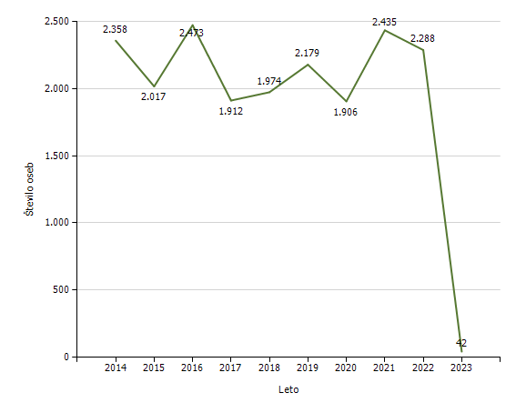
Državljanstvo | Leto
Državljanstvo | 2014 | 2015 | 2016 | 2017 | 2018 | 2019 | 2020 | 2021 | 2022 | 2023
Rusija | 15 | 25 | 6 | 16 | 15 | 25 | 4 | 12 | 34 | 15
Turčija | 197 | 86 | 84 | 60 | 56 | 60 | 28 | 64 | 138 | 12
Kosovo | 60 | 45 | 41 | 57 | 88 | 137 | 123 | 264 | 280 | 3
Maroko | 7 | 1 | 12 | 0 | 0 | 2 | 5 | 20 | 6 | 2
Azerbajdžan | 2 | 0 | 0 | 0 | 1 | 4 | 0 | 0 | 1 | 2
Črna gora | 29 | 30 | 20 | 30 | 20 | 38 | 28 | 27 | 29 | 2
Kirgizistan | 0 | 0 | 0 | 0 | 0 | 1 | 0 | 0 | 4 | 1
Bangladeš | 0 | 0 | 1 | 19 | 13 | 6 | 15 | 10 | 7 | 1
Albanija | 744 | 623 | 507 | 570 | 533 | 695 | 372 | 400 | 245 | 1
Kuba | 1 | 1 | 3 | 0 | 0 | 4 | 1 | 1 | 1 | 1
Druge države | 1.303 | 1.206 | 1.799 | 1.160 | 1.248 | 1.207 | 1.330 | 1.637 | 1.543 | 2
Skupaj | 2.358 | 2.017 | 2.473 | 1.912 | 1.974 | 2.179 | 1.906 | 2.435 | 2.288 | 42

* Hrvaška je 1. januarja 2023 postala polnopravna članica schengenskega območja. Na slovensko-hrvaški kopenski meji je bil odpravljen nadzor državne meje, prek mejnih prehodov je omogočen prost pretok prometa. Na zunanji schengenski meji ima Slovenija še pet mejnih prehodov: tri na zračni in dva na morski meji. Podatki za leto 2023 zato niso primerljivi s podatki preteklih let.
Zlorabe dokumentov na mejnih prehodih*

Število zlorab po vrsti dokumenta | Število listin
Število zlorab po vrsti dokumenta | 2014 | 2015 | 2016 | 2017 | 2018 | 2019 | 2020 | 2021 | 2022 | 2023
Ponarejena in prenarejena bivalna in delovna dovoljenja | 18 | 13 | 17 | 5 | 6 | 9 | 6 | 11 | 4 | 1
Ponarejeni in prenarejeni potni listi | 94 | 32 | 33 | 23 | 19 | 14 | 8 | 6 | 11 | 4
Ponarejeni in prenarejeni vizumi | 5 | 3 | 8 | 5 | 3 | 10 | 3 | 0 | 0 | 0
Ponarejene in prenarejene osebne izkaznice | 32 | 32 | 32 | 28 | 28 | 35 | 20 | 13 | 14 | 4
Ponarejena in prenarejena vozniška dovoljenja | 85 | 70 | 61 | 88 | 58 | 55 | 24 | 30 | 27 | 3
Ponarejena in prenarejena prometna dovoljenja | 6 | 7 | 4 | 4 | 2 | 5 | 4 | 0 | 0 | 0
Ponarejeni in prenarejeni žigi mejne kontrole | 170 | 207 | 135 | 80 | 122 | 158 | 112 | 84 | 144 | 5
Ponarejene in prenarejene druge listine | 282 | 98 | 25 | 31 | 70 | 25 | 6 | 391 | 37 | 1
Primeri uporabe tujih potnih listin | 2 | 3 | 3 | 10 | 20 | 5 | 1 | 4 | 2 | 0
Skupaj | 694 | 465 | 318 | 274 | 328 | 316 | 184 | 539 | 239 | 18

* Hrvaška je 1. januarja 2023 postala polnopravna članica schengenskega območja. Na slovensko-hrvaški kopenski meji je bil odpravljen nadzor državne meje, prek mejnih prehodov je omogočen prost pretok prometa. Na zunanji schengenski meji ima Slovenija še pet mejnih prehodov: tri na zračni in dva na morski meji. Podatki za leto 2023 zato niso primerljivi s podatki preteklih let.
Število kršitev oseb, obravnavanih zaradi nedovoljenega vstopa na zunanji meji

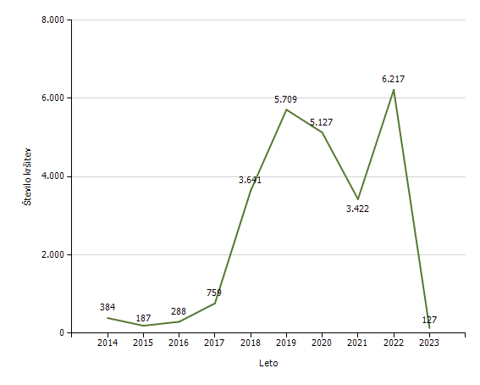
* Hrvaška je 1. januarja 2023 postala polnopravna članica schengenskega območja. Na slovensko-hrvaški kopenski meji je bil odpravljen nadzor državne meje, prek mejnih prehodov je omogočen prost pretok prometa. Na zunanji schengenski meji ima Slovenija še pet mejnih prehodov: tri na zračni in dva na morski meji. Podatki za leto 2023 zato niso primerljivi s podatki preteklih let.

Državljanstvo in število kršitev oseb, obravnavanih zaradi nedovoljenega prebivanja (najpogostejših pet)

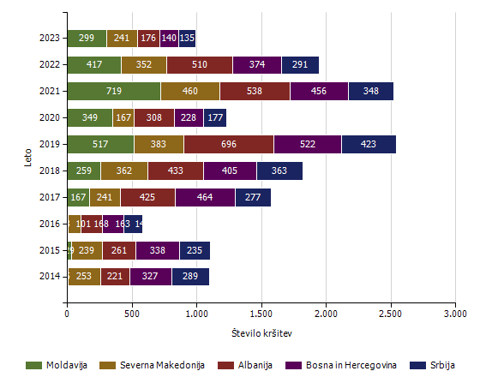
Državljanstvo in število kršitev oseb, obravnavanih zaradi nedovoljenega prebivanja (najpogostejših deset)

Državljanstvo | Število kršitev
Državljanstvo | 2014 | 2015 | 2016 | 2017 | 2018 | 2019 | 2020 | 2021 | 2022 | 2023
Moldavija | 5 | 29 | 3 | 167 | 259 | 517 | 349 | 719 | 417 | 299
Severna Makedonija | 253 | 239 | 101 | 241 | 362 | 383 | 167 | 460 | 352 | 241
Albanija | 221 | 261 | 168 | 425 | 433 | 696 | 308 | 538 | 510 | 176
Bosna in Hercegovina | 327 | 338 | 163 | 464 | 405 | 522 | 228 | 456 | 374 | 140
Srbija | 289 | 235 | 148 | 277 | 363 | 423 | 177 | 348 | 291 | 135
Turčija | 167 | 142 | 110 | 76 | 87 | 64 | 37 | 47 | 32 | 40
Gruzija | 0 | 1 | 0 | 3 | 1 | 4 | 5 | 8 | 15 | 39
Kosovo | 31 | 26 | 23 | 17 | 20 | 17 | 8 | 9 | 32 | 21
Ukrajina | 50 | 37 | 15 | 51 | 24 | 23 | 96 | 377 | 37 | 15
Brazilija | 7 | 3 | 2 | 3 | 3 | 5 | 1 | 1 | 3 | 11
Druge države | 196 | 164 | 125 | 167 | 120 | 93 | 63 | 83 | 105 | 83
Skupaj | 1.546 | 1.475 | 858 | 1.891 | 2.077 | 2.747 | 1.439 | 3.046 | 2.168 | 1.200

Državljanstvo in število kršitev oseb, obravnavanih zaradi nedovoljenega vstopa na notranjih mejah (najpogostejših pet)

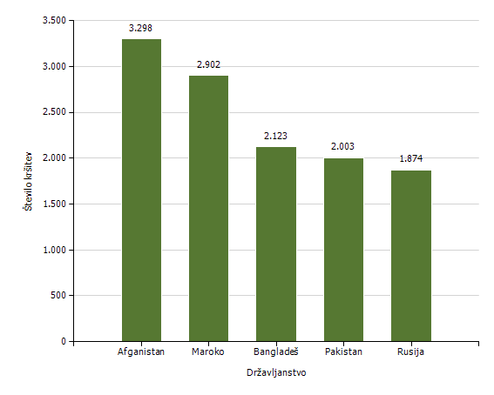
Državljanstvo in število kršitev oseb, obravnavanih zaradi nedovoljenega vstopa na notranjih mejah (najpogostejših deset)*

Državljanstvo | Število kršitev
Državljanstvo | 2014 | 2015 | 2016 | 2017 | 2018 | 2019 | 2020 | 2021 | 2022 | 2023
Afganistan | 18 | 46 | 28 | 10 | 12 | 8 | 12 | 52 | 12 | 3.298
Maroko | 2 | 8 | 4 | 12 | 21 | 16 | 6 | 22 | 45 | 2.902
Bangladeš | 1 | 8 | 4 | 5 | 11 | 13 | 5 | 2 | 9 | 2.123
Pakistan | 2 | 30 | 16 | 18 | 24 | 38 | 6 | 8 | 32 | 2.003
Rusija | 6 | 13 | 7 | 9 | 7 | 11 | 10 | 5 | 21 | 1.874
Kuba | 0 | 4 | 0 | 0 | 2 | 0 | 1 | 0 | 1 | 1.213
Nepal | 0 | 0 | 1 | 0 | 0 | 0 | 0 | 0 | 2 | 942
Indija | 5 | 5 | 4 | 2 | 8 | 16 | 0 | 4 | 33 | 937
Turčija | 19 | 22 | 14 | 12 | 23 | 17 | 12 | 16 | 27 | 793
Sirija | 1 | 4 | 20 | 6 | 14 | 12 | 6 | 9 | 13 | 695
Druge države | 663 | 976 | 314 | 809 | 690 | 450 | 354 | 451 | 856 | 3.492
Skupaj | 717 | 1.116 | 412 | 883 | 812 | 581 | 412 | 569 | 1.051 | 20.272

* Hrvaška je 1. januarja 2023 postala polnopravna članica schengenskega območja. Na slovensko-hrvaški kopenski meji je bil odpravljen nadzor državne meje, prek mejnih prehodov je omogočen prost pretok prometa. Na zunanji schengenski meji ima Slovenija še pet mejnih prehodov: tri na zračni in dva na morski meji. Podatki za leto 2023 zato niso primerljivi s podatki preteklih let.

Izravnalni ukrepi

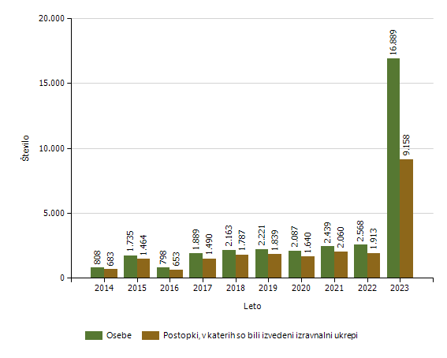

* Hrvaška je 1. januarja 2023 postala polnopravna članica schengenskega območja. Na slovensko-hrvaški kopenski meji je bil odpravljen nadzor državne meje, prek mejnih prehodov je omogočen prost pretok prometa. Na zunanji schengenski meji ima Slovenija še pet mejnih prehodov: tri na zračni in dva na morski meji. Podatki za leto 2023 zato niso primerljivi s podatki preteklih let.

Število oseb, vrnjenih oziroma sprejetih na podlagi mednarodnih sporazumov

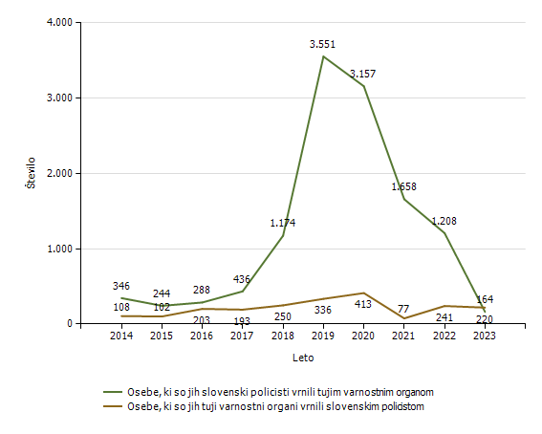

Državljanstvo in število oseb, ki so jim bile izdane odločbe z rokom za prostovoljni odhod (najpogostejših pet)

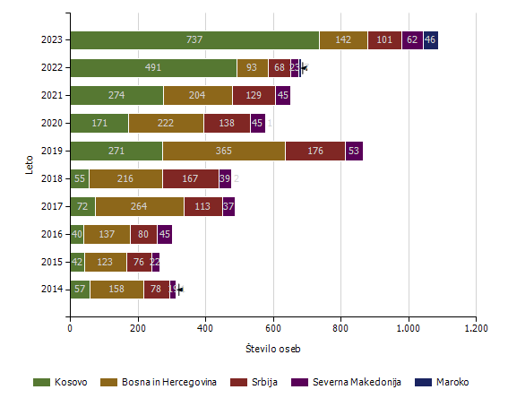
Državljanstvo in število oseb, ki so jim bile izdane odločbe z rokom za prostovoljni odhod (najpogostejših deset)
Državljanstvo | Število oseb
Državljanstvo | 2014 | 2015 | 2016 | 2017 | 2018 | 2019 | 2020 | 2021 | 2022 | 2023
Kosovo | 57 | 42 | 40 | 72 | 55 | 271 | 171 | 274 | 491 | 737
Bosna in Hercegovina | 158 | 123 | 137 | 264 | 216 | 365 | 222 | 204 | 93 | 142
Srbija | 78 | 76 | 80 | 113 | 167 | 176 | 138 | 129 | 68 | 101
Severna Makedonija | 19 | 22 | 45 | 37 | 39 | 53 | 45 | 45 | 23 | 62
Maroko | 1 | 0 | 0 | 0 | 2 | 0 | 1 | 0 | 7 | 46
Albanija | 2 | 4 | 4 | 8 | 5 | 10 | 5 | 8 | 11 | 29
Turčija | 3 | 3 | 7 | 6 | 9 | 5 | 7 | 3 | 39 | 26
Ukrajina | 13 | 9 | 12 | 22 | 10 | 12 | 14 | 5 | 1 | 22
Kitajska | 13 | 6 | 5 | 12 | 2 | 7 | 6 | 18 | 4 | 12
Brazilija | 1 | 1 | 1 | 2 | 0 | 0 | 0 | 0 | 1 | 7
Druge države | 44 | 59 | 69 | 99 | 51 | 63 | 50 | 41 | 48 | 71
Skupaj | 389 | 345 | 400 | 635 | 556 | 962 | 659 | 727 | 786 | 1.255

Državljanstvo in število oseb, ki so jim bile izdane odločbe brez roka za prostovoljni odhod
(najpogostejših pet)

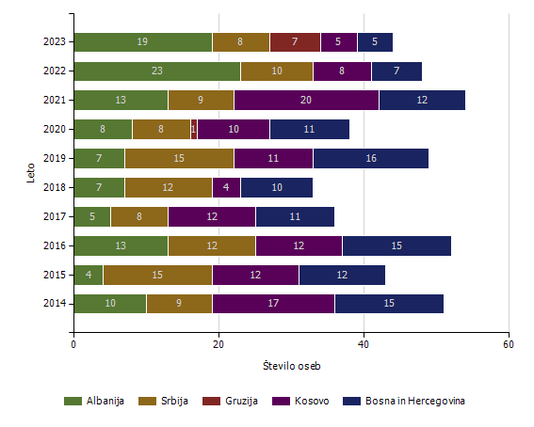
Državljanstvo in število oseb, ki so jim bile izdane odločbe brez roka za prostovoljni odhod (najpogostejših pet)
Državljanstvo | Število oseb
Državljanstvo | 2014 | 2015 | 2016 | 2017 | 2018 | 2019 | 2020 | 2021 | 2022 | 2023
Albanija | 10 | 4 | 13 | 5 | 7 | 7 | 8 | 13 | 23 | 19
Srbija | 9 | 15 | 12 | 8 | 12 | 15 | 8 | 9 | 10 | 8
Gruzija | 0 | 0 | 0 | 0 | 0 | 0 | 1 | 0 | 0 | 7
Kosovo | 17 | 12 | 12 | 12 | 4 | 11 | 10 | 20 | 8 | 5
Bosna in Hercegovina | 15 | 12 | 15 | 11 | 10 | 16 | 11 | 12 | 7 | 5
Severna Makedonija | 4 | 3 | 3 | 3 | 5 | 7 | 2 | 14 | 9 | 5
Moldavija | 1 | 2 | 1 | 1 | 2 | 1 | 0 | 0 | 4 | 3
Kitajska | 0 | 4 | 1 | 0 | 5 | 13 | 0 | 1 | 1 | 3
Afganistan | 4 | 0 | 28 | 10 | 5 | 2 | 36 | 61 | 3 | 2
Jordanija | 0 | 0 | 1 | 0 | 0 | 0 | 0 | 0 | 0 | 1
Druge države | 30 | 23 | 240 | 21 | 51 | 80 | 109 | 109 | 15 | 10
Skupaj | 90 | 75 | 326 | 71 | 101 | 152 | 185 | 239 | 80 | 68

Kategorije tujcev, nastanjenih v Centru za tujce

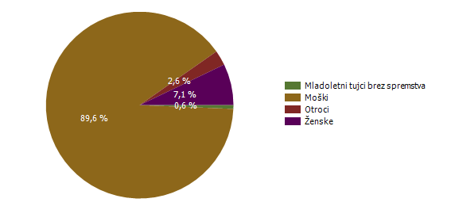
Državljanstvo in število tujcev, nastanjenih v Centru za tujce

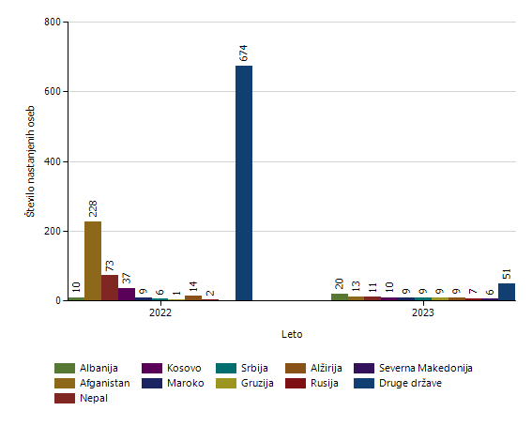

Vzroki nastanitve tujcev v Centru za tujce

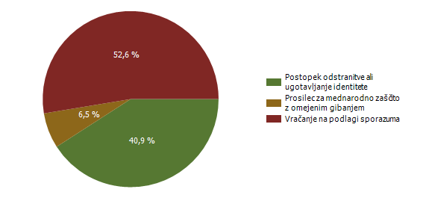
Število tujcev, nastanjenih v Centru za tujce, in odstranjenih iz njega (po načinu odstranitve) (zadnji dve leti poročanja)

2022 | 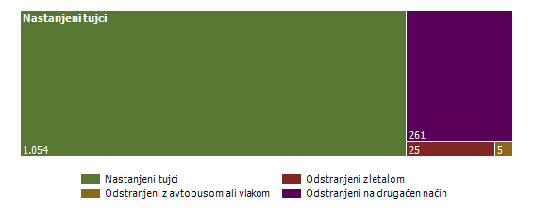
2023 | 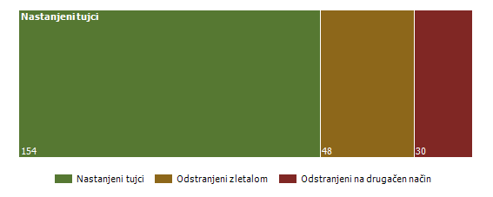

Število tujcev, nastanjenih v Centru za tujce, in odstranjenih iz njega (po načinu odstranitve)

  Število oseb
  2014
  2015
  2016
  2017
  2018
  2019
  2020
  2021
  2022
  2023
Nastanjeni tujci |  | 157 | 171 | 1.179 | 89 | 330 | 547 | 737 | 793 | 1.054 | 154
Odstranjeni | Skupaj | 114 | 125 | 183 | 43 | 142 | 349 | 358 | 356 | 291 | 78
Odstranjeni | Avtobus | 5 | 7 | 6 | 3 | 1 | 1 | 0 | 0 | 4 | 0
Odstranjeni | Vlak | 2 | 0 | 8 | 0 | 0 | 1 | 1 |  | 1 | 0
Odstranjeni | Letalo | 42 | 38 | 91 | 28 | 28 | 49 | 19 | 29 | 25 | 48
Odstranjeni | Drugo | 64 | 81 | 75 | 10 | 112 | 296 | 338 | 327 | 261 | 30
Odstranjeni | Službeno vozilo | 1 | 0 | 3 | 2 | 1 | 2 | 0 | 0 | 0 | 0

Postopki policije po zakonu o prekrških in vložena pravna sredstva

Postopki policije po Zakonu o prekrških

Postopki | Število postopkov
Postopki | 2022 | 2023
Opozorilo | 94.625 | 40.539
Obvestilo o prekršku | 4.230 | 7.243
Plačilni nalog | 114.336 | 123.091
Odločba v hitrem postopku | 8.098 | 5.653
Predlog drugemu prekrškovnemu organu | 1.448 | 1.079
Obdolžilni predlog | 5.256 | 4.957

Vložena pravna sredstva v hitrem postopku po Zakonu o prekrških

Pravna sredstva | Število vloženih pravnih sredstev
Pravna sredstva | 2022 | 2023
Zahteva za sodno varstvo zaradi izdanega plačilnega naloga | 2.300 | 1.960
Ugovor zaradi izdanega plačilnega naloga | 14 | 33
Napoved zahteve za sodno varstvo zaradi odločbe v hitrem postopku | 536 | 438
Zahteva za sodno varstvo zaradi odločbe v hitrem postopku | 476 | 403

Kršitve javnega reda po postopkih policije po Zakonu o prekrških

Postopki | Število kršitev Zakona o varstvu javnega reda in miru |  | Število kršitev drugih predpisov
Postopki | 2022 | 2023 | 2022 | 2023
Opozorilo | 1.084 | 699 | 2.595 | 2.095
Obvestilo o prekršku | 0 | 0 | 13 | 13
Plačilni nalog | 5.707 | 5.508 | 1.568 | 1.644
Odločba v hitrem postopku | 1.291 | 585 | 2.209 | 1.458
Obdolžilni predlog | 361 | 357 | 343 | 393
Predlog drugemu prekrškovnemu organu | 0 | 0 | 1.431 | 1.065

Vložena pravna sredstva v hitrem postopku po Zakonu o prekrških (javni red)

Pravna sredstva | Število kršitev Zakona o varstvu javnega reda in miru |  | Število kršitev drugih predpisov
Pravna sredstva | 2022 | 2023 | 2022 | 2023
Zahteva za sodno varstvo zaradi izdanega plačilnega naloga | 346 | 266 | 91 | 48
Ugovor zaradi izdanega plačilnega naloga | 0 | 0 | 0 | 1
Napoved zahteve za sodno varstvo zaradi odločbe v hitrem postopku | 168 | 123 | 124 | 84
Zahteva za sodno varstvo zaradi odločbe v hitrem postopku | 152 | 124 | 97 | 68

Kršitve prometne zakonodaje po postopkih policije po Zakonu o prekrških

Postopki | Število kršitev
Postopki | 2022 | 2023
Opozorilo | 89.744 | 37.128
Obvestilo o prekršku | 4.664 | 8.122
Plačilni nalog | 112.412 | 124.975
Odločba v hitrem postopku | 6.372 | 4.515
Obdolžilni predlog | 6.663 | 6.331
Predlog drugemu prekrškovnemu organu | 40 | 44

Vložena pravna sredstva v hitrem postopku po Zakonu o prekrških (prometna zakonodaja)

Pravna sredstva | Število vloženih pravnih sredstev
Pravna sredstva | 2022 | 2023
Zahteva za sodno varstvo zaradi izdanega plačilnega naloga | 1.443 | 1.650
Ugovor zaradi izdanega plačilnega naloga | 14 | 32
Napoved zahteve za sodno varstvo zaradi odločbe v hitrem postopku | 242 | 234
Zahteva za sodno varstvo zaradi odločbe v hitrem postopku | 231 | 216

Kršitve Zakona o tujcih, Zakona o nadzoru državne meje ter kršitve drugih predpisov s tega področja po postopkih policije po Zakonu o prekrških

Postopki | kršitev Zakona o nadzoru državne meje predpisov |  | Število kršitev Zakona o tujcih |  | Število kršitev drugih Število
Postopki | 2022 | 2023 | 2022 | 2023 | 2022 | 2023
Opozorilo | 529 | 3 | 1.851 | 1.297 | 0 | 0
Plačilni nalog | 164 | 0 | 5.678 | 2.863 | 0 | 0
Odločba v hitrem postopku | 2 | 0 | 26 | 26 | 0 | 0
Obdolžilni predlog | 15 | 0 | 51 | 11 | 0 | 0
Predlog drugemu prekrškovnemu organu | 0 | 0 | 0 | 0 | 28 | 31

Vložena pravna sredstva v hitrem postopku po Zakonu o prekrških (področje mejnih zadev in tujcev)

Pravna sredstva | Število kršitev Zakona o nadzoru državne meje |  | Število kršitev zakona o tujcih
Pravna sredstva | 2022 | 2023 | 2022 | 2023
Zahteva za sodno varstvo zaradi izdanega plačilnega naloga | 2 | 0 | 466 | 31
Napoved zahteve za sodno varstvo zaradi odločbe v hitrem postopku | 0 | 0 | 14 | 1
Zahteva za sodno varstvo zaradi odločbe v hitrem postopku | 0 | 0 | 10 | 1

Policijsko delo v skupnosti

Število preventivnih dejavnosti

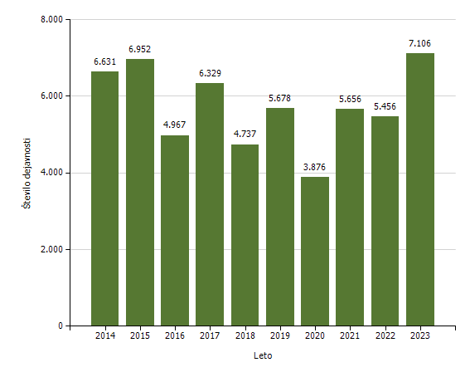

Področja in količina preventivnega in policijskega dela v skupnosti

Subjekt | Število izvedb
Subjekt | 2014 | 2015 | 2016 | 2017 | 2018 | 2019 | 2020 | 2021 | 2022 | 2023
Kriminaliteta | 1.756 | 1.768 | 1.256 | 1.520 | 976 | 1.151 | 899 | 1.780 | 1.106 | 1.485
Javni red in mir | 2.059 | 2.004 | 1.456 | 1.830 | 1.453 | 1.791 | 1.351 | 1.421 | 1.778 | 2.564
Prometna varnost | 1.767 | 1.906 | 1.410 | 1.730 | 1.307 | 1.393 | 570 | 1.194 | 1.323 | 1.330
Mejne zadeve | 87 | 101 | 49 | 129 | 69 | 105 | 102 | 93 | 94 | 73
Druga področja dela | 962 | 1.173 | 796 | 1.120 | 932 | 1.238 | 954 | 1.168 | 1.155 | 1.654
Skupaj | 6.631 | 6.952 | 4.967 | 6.329 | 4.737 | 5.678 | 3.876 | 5.656 | 5.456 | 7.106

Preventivno in policijsko delo v skupnosti po subjektih

Subjekt | Število izvedb
Subjekt | 2014 | 2015 | 2016 | 2017 | 2018 | 2019 | 2020 | 2021 | 2022 | 2023
Osnovna šola | 1.805 | 2.027 | 1.401 | 1.713 | 1.500 | 1.628 | 629 | 944 | 1.260 | 2.136
Fizična oseba – odrasli | 1.302 | 1.323 | 951 | 1.301 | 838 | 1.054 | 1.048 | 1.726 | 1.383 | 1.515
Druga društva | 517 | 558 | 405 | 559 | 442 | 545 | 301 | 289 | 518 | 557
Vzgojno-varstveni zavod | 316 | 302 | 241 | 240 | 220 | 253 | 67 | 100 | 232 | 320
Gostinski lokal | 309 | 301 | 169 | 227 | 155 | 283 | 285 | 197 | 254 | 297
Lokalna skupnost – občina | 183 | 185 | 178 | 212 | 155 | 228 | 195 | 237 | 192 | 238
Lokalna skupnost – krajevna skupnost | 91 | 136 | 76 | 166 | 78 | 142 | 121 | 188 | 136 | 232
Srednja šola | 114 | 131 | 118 | 96 | 79 | 132 | 75 | 53 | 89 | 200
Fizična oseba – otrok | 288 | 289 | 207 | 215 | 158 | 157 | 93 | 101 | 151 | 173
Medij (radio, televizija, časopis, revija, internet) | 262 | 233 | 160 | 206 | 139 | 127 | 153 | 184 | 122 | 136
Trgovina | 114 | 128 | 108 | 117 | 61 | 104 | 94 | 174 | 92 | 136
Zasebno podjetje | 250 | 239 | 200 | 208 | 166 | 114 | 116 | 156 | 130 | 130
Samostojni podjetnik | 89 | 54 | 48 | 59 | 32 | 63 | 63 | 88 | 85 | 119
Turistično podjetje | 81 | 81 | 45 | 92 | 107 | 111 | 73 | 93 | 95 | 105
Romska skupnost | 86 | 76 | 77 | 61 | 22 | 63 | 28 | 92 | 113 | 103
Fizična oseba – starejši občan | 105 | 109 | 86 | 101 | 69 | 67 | 59 | 98 | 71 | 92
Center za socialno delo | 61 | 60 | 41 | 72 | 47 | 52 | 34 | 55 | 65 | 77
Svet za preventivo in vzgojo v cestnem prometu | 83 | 81 | 62 | 92 | 74 | 73 | 50 | 54 | 73 | 76
Denarna ustanova | 168 | 182 | 86 | 141 | 86 | 84 | 101 | 73 | 49 | 72
Državni organ | 42 | 69 | 45 | 72 | 51 | 77 | 49 | 78 | 71 | 63
Državno podjetje | 69 | 75 | 50 | 79 | 50 | 68 | 52 | 67 | 70 | 61
Društvo upokojencev | 48 | 43 | 19 | 30 | 50 | 44 | 27 | 22 | 40 | 44
Lokalna skupnost – mestna četrt | 27 | 41 | 21 | 33 | 22 | 27 | 13 | 24 | 19 | 34
Fizična oseba – starši | 46 | 45 | 37 | 49 | 25 | 24 | 17 | 24 | 25 | 30
Dom za starejše občane | 23 | 21 | 12 | 25 | 24 | 27 | 19 | 9 | 13 | 28
Lokalna skupnost – mestna občina | 31 | 30 | 20 | 31 | 21 | 22 | 17 | 19 | 15 | 23
Verska skupnost | 36 | 43 | 40 | 48 | 20 | 14 | 17 | 433 | 12 | 22
Zdravstveni zavod | 20 | 33 | 11 | 31 | 14 | 36 | 22 | 18 | 19 | 21
Lokalna skupnost – vaška skupnost | 10 | 10 | 6 | 8 | 6 | 8 | 7 | 9 | 17 | 18
Lokalna akcijska skupina | 11 | 10 | 7 | 4 | 5 | 8 | 4 | 15 | 14 | 15
Kulturna ustanova | 15 | 9 | 16 | 15 | 6 | 16 | 23 | 10 | 13 | 15
Fakulteta | 7 | 12 | 7 | 3 | 5 | 5 | 2 | 2 | 6 | 6
Zasebna varnostna agencija | 19 | 9 | 9 | 20 | 9 | 9 | 8 | 14 | 2 | 3
Tuj varnostni organ | 3 | 5 | 4 | 1 | 0 | 5 | 3 | 2 | 4 | 1
Pravosodni organ | 0 | 0 | 1 | 1 | 0 | 2 | 0 | 2 | 3 | 0
Visoka šola | 0 | 1 | 1 | 0 | 0 | 1 | 0 | 0 | 0 | 1
Višja šola | 0 | 1 | 2 | 1 | 1 | 4 | 2 | 0 | 1 | 1
Ni podatka | 0 | 0 | 0 | 0 | 0 | 1 | 9 | 6 | 2 | 6
Skupaj | 6.631 | 6.952 | 4.967 | 6.329 | 4.737 | 5.678 | 3.876 | 5.656 | 5.456 | 7.106

Operativno-komunikacijska dejavnost

Število klicev na interventno številko 113 in interventnih dogodkov

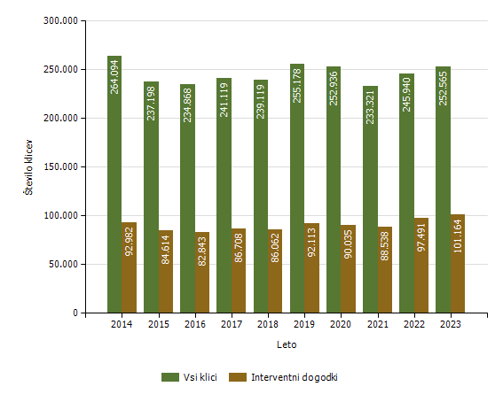

Število klicev na interventno številko 113 po enotah

Enota | Število klicev
Enota | 2014 | 2015 | 2016 | 2017 | 2018 | 2019 | 2020 | 2021 | 2022 | 2023
Policijska uprava Celje | 38.374 | 32.672 | 31.724 | 32.738 | 33.465 | 33.684 | 33.192 | 33.830 | 33.058 | 33.609
Policijska uprava Koper | 24.131 | 22.174 | 21.258 | 22.595 | 21.911 | 25.797 | 26.931 | 22.844 | 22.851 | 24.670
Policijska uprava Kranj | 21.532 | 18.818 | 19.057 | 20.300 | 18.171 | 19.100 | 18.620 | 15.967 | 17.262 | 16.251
Policijska uprava Ljubljana | 88.132 | 75.494 | 76.425 | 75.470 | 73.450 | 76.743 | 74.649 | 69.971 | 76.523 | 80.163
Policijska uprava Maribor | 39.362 | 37.655 | 37.598 | 39.180 | 39.917 | 40.588 | 38.767 | 38.024 | 41.430 | 41.546
Policijska uprava Murska Sobota | 15.285 | 12.923 | 12.736 | 12.653 | 12.036 | 13.193 | 13.371 | 13.391 | 13.516 | 14.159
Policijska uprava Nova Gorica | 15.615 | 16.622 | 15.266 | 16.044 | 16.695 | 19.184 | 19.187 | 15.290 | 16.093 | 16.181
Policijska uprava Novo mesto | 21.663 | 20.840 | 20.804 | 22.139 | 23.474 | 26.889 | 28.219 | 24.004 | 25.207 | 25.986
Skupaj | 264.094 | 237.198 | 234.868 | 241.119 | 239.119 | 255.178 | 252.936 | 233.321 | 245.940 | 252.565

Število interventnih dogodkov po enotah

Enota | Število dogodkov
Enota | 2014 | 2015 | 2016 | 2017 | 2018 | 2019 | 2020 | 2021 | 2022 | 2023
Policijska uprava Celje | 13.310 | 11.502 | 10.981 | 12.313 | 12.280 | 12.283 | 11.908 | 11.802 | 12.196 | 12.883
Policijska uprava Koper | 6.013 | 5.770 | 5.430 | 5.885 | 5.784 | 6.673 | 6.914 | 7.889 | 8.883 | 9.438
Policijska uprava Kranj | 6.986 | 6.917 | 7.345 | 7.136 | 6.832 | 7.074 | 7.648 | 6.813 | 7.703 | 7.530
Policijska uprava Ljubljana | 33.208 | 29.685 | 28.017 | 28.125 | 28.354 | 31.138 | 29.775 | 28.266 | 31.484 | 32.736
Policijska uprava Maribor | 15.949 | 14.337 | 14.820 | 15.720 | 15.223 | 15.373 | 15.035 | 15.153 | 16.424 | 16.200
Policijska uprava Murska Sobota | 6.624 | 5.614 | 5.357 | 5.655 | 5.639 | 5.788 | 5.552 | 6.125 | 6.568 | 6.446
Policijska uprava Nova Gorica | 3.726 | 3.904 | 3.463 | 3.775 | 3.783 | 4.173 | 4.122 | 4.033 | 4.907 | 4.801
Policijska uprava Novo mesto | 7.166 | 6.885 | 7.430 | 8.099 | 8.167 | 9.611 | 9.081 | 8.457 | 9.326 | 11.130
Skupaj | 92.982 | 84.614 | 82.843 | 86.708 | 86.062 | 92.113 | 90.035 | 88.538 | 97.491 | 101.164
Delež od števila klicev | 35,2 | 35,7 | 35,3 | 36,0 | 36,0 | 36,1 | 35,6 | 37,9 | 39,6 | 40,1

Povprečni reakcijski časi po enotah

Enota | Povprečen reakcijski čas (mm:ss)
Enota | 2014 | 2015 | 2016 | 2017 | 2018 | 2019 | 2020 | 2021 | 2022 | 2023
Policijska uprava Celje | 11:22 | 11:10 | 10:33 | 10:10 | 10:25 | 09:22 | 08:30 | 10:34 | 12:56 | 11:51
Policijska uprava Koper | 11:16 | 09:28 | 09:55 | 10:32 | 10:43 | 10:16 | 09:48 | 09:40 | 10:22 | 09:05
Policijska uprava Kranj | 14:21 | 12:43 | 13:28 | 12:59 | 13:21 | 11:45 | 12:25 | 12:05 | 12:41 | 12:44
Policijska uprava Ljubljana | 12:39 | 11:25 | 11:31 | 11:30 | 11:26 | 10:45 | 10:19 | 11:12 | 11:50 | 11:57
Policijska uprava Maribor | 10:59 | 11:11 | 12:38 | 11:49 | 10:55 | 09:56 | 10:30 | 10:58 | 10:22 | 12:07
Policijska uprava Murska Sobota | 10:27 | 09:55 | 08:37 | 09:45 | 10:46 | 10:24 | 10:33 | 13:07 | 11:57 | 12:10
Policijska uprava Nova Gorica | 15:58 | 13:04 | 14:35 | 14:19 | 14:33 | 13:48 | 14:08 | 14:20 | 14:12 | 15:18
Policijska uprava Novo mesto | 10:10 | 11:21 | 13:29 | 11:28 | 12:23 | 10:11 | 12:38 | 11:44 | 11:29 | 10:40
Skupaj | 12:25 | 11:29 | 12:02 | 11:38 | 11:42 | 10:46 | 10:55 | 11:27 | 11:55 | 11:57

Povprečni časi zvonjenja po enotah

Enota | Povprečen čas zvonjenja (s)
Enota | 2014 | 2015 | 2016 | 2017 | 2018 | 2019 | 2020 | 2021 | 2022 | 2023
Policijska uprava Celje | 6,9 | 6,5 | 6,4 | 5,9 | 6,0 | 5,9 | 5,5 | 5,9 | 6,2 | 5,3
Policijska uprava Koper | 5,9 | 5,9 | 6,6 | 6,5 | 6,4 | 6,0 | 5,9 | 5,9 | 5,8 | 5,6
Policijska uprava Kranj | 7,7 | 7,2 | 7,1 | 7,3 | 7,2 | 7,1 | 6,5 | 6,4 | 6,4 | 6,0
Policijska uprava Ljubljana | 9,7 | 9,0 | 9,3 | 9,0 | 8,5 | 8,3 | 8,3 | 7,6 | 8,2 | 8,9
Policijska uprava Maribor | 8,0 | 7,3 | 7,4 | 7,9 | 7,8 | 7,7 | 7,1 | 6,7 | 7,0 | 6,8
Policijska uprava Murska Sobota | 6,7 | 6,6 | 6,8 | 6,7 | 6,5 | 6,5 | 6,5 | 6,6 | 6,6 | 6,5
Policijska uprava Nova Gorica | 6,6 | 6,4 | 7,2 | 6,9 | 6,2 | 6,3 | 6,3 | 6,4 | 6,2 | 6,4
Policijska uprava Novo mesto | 5,9 | 6,6 | 7,1 | 7,2 | 7,0 | 7,8 | 7,5 | 7,2 | 7,4 | 7,8
Skupaj | 7,8 | 7,4 | 7,7 | 7,6 | 7,3 | 7,3 | 7,0 | 6,8 | 7,1 | 7,1

Klici, sprejeti v prvih 12 sekundah, po enotah

Enota | Klici, sprejeti v prvih 12 sekundah (v %)
Enota | 2014 | 2015 | 2016 | 2017 | 2018 | 2019 | 2020 | 2021 | 2022 | 2023
Policijska uprava Celje | 87,0 | 89,0 | 90,2 | 92,0 | 92,3 | 92,6 | 93,8 | 92,1 | 91,3 | 95,5
Policijska uprava Koper | 92,4 | 93,3 | 91,6 | 91,4 | 92,1 | 92,7 | 93,3 | 93,1 | 93,7 | 95,2
Policijska uprava Kranj | 85,6 | 88,1 | 88,7 | 86,6 | 86,6 | 87,2 | 90,2 | 90,3 | 90,7 | 92,1
Policijska uprava Ljubljana | 77,1 | 79,3 | 77,8 | 78,1 | 81,2 | 81,7 | 82,3 | 87,2 | 83,7 | 79,6
Policijska uprava Maribor | 83,0 | 86,9 | 86,8 | 83,7 | 84,4 | 84,6 | 87,7 | 90,1 | 88,9 | 89,6
Policijska uprava Murska Sobota | 91,3 | 92,6 | 92,0 | 93,4 | 93,8 | 94,3 | 93,9 | 93,5 | 93,4 | 93,7
Policijska uprava Nova Gorica | 90,4 | 90,6 | 89,0 | 88,8 | 90,6 | 90,2 | 90,9 | 90,3 | 91,6 | 91,6
Policijska uprava Novo mesto | 91,9 | 89,7 | 87,7 | 87,1 | 88,1 | 83,6 | 85,1 | 87,7 | 86,9 | 84,5
Skupaj | 84,5 | 86,3 | 85,5 | 85,3 | 86,7 | 86,6 | 88,0 | 89,8 | 88,5 | 87,9

Obveščeni*

Subjekti | Število obveščenih subjektov
Subjekti | 2014 | 2015 | 2016 | 2017 | 2018 | 2019 | 2020 | 2021 | 2022 | 2023
Predstojniki | 3.070 | 2.443 | 2.318 | 2.579 | 2.516 | 5.053 | 4.821 | 5.265 | 5.077 | 5.577
Policijske enote | 10.069 | 8.392 | 7.765 | 7.172 | 7.105 | 7.578 | 6.977 | 6.392 | 7.040 | 6.344
Preiskovalni sodnik | 9.978 | 8.440 | 8.888 | 8.159 | 8.444 | 8.606 | 8.163 | 7.225 | 8.064 | 8.664
Državni tožilec | 10.897 | 9.339 | 9.877 | 9.063 | 9.183 | 9.312 | 8.788 | 7.728 | 9.034 | 9.741
Regijski center za obveščanje | 6.659 | 5.979 | 5.640 | 6.167 | 5.809 | 6.161 | 5.860 | 5.874 | 6.529 | 6.499
Vzdrževalci cest | 6.485 | 5.584 | 5.560 | 5.357 | 5.190 | 4.923 | 3.804 | 4.090 | 4.335 | 4.871
Vlečne službe | 2.090 | 2.037 | 1.449 | 2.096 | 1.821 | 2.385 | 2.047 | 2.053 | 1.930 | 2.018
Drugo | 35.340 | 32.643 | 35.112 | 34.868 | 37.062 | 43.525 | 43.458 | 45.771 | 49.873 | 52.427
Skupaj | 84.588 | 74.857 | 76.609 | 75.461 | 77.130 | 87.543 | 83.918 | 84.398 | 91.882 | 96.141

* Podatki o številu subjektov, ki so jih policisti operativno-komunikacijskih centrov obveščali o dogodkih.

Napoteni*

Enota | Število napotenih policijskih patrulj
Enota | 2014 | 2015 | 2016 | 2017 | 2018 | 2019 | 2020 | 2021 | 2022 | 2023
Policijska uprava Celje | 14.677 | 12.343 | 12.221 | 12.379 | 12.361 | 11.898 | 11.297 | 11.741 | 11.876 | 12.651
Policijska uprava Koper | 7.346 | 6.661 | 6.585 | 6.894 | 6.945 | 8.289 | 9.070 | 10.841 | 13.218 | 13.826
Policijska uprava Kranj | 7.964 | 7.816 | 8.532 | 8.417 | 7.899 | 8.590 | 8.679 | 7.851 | 9.111 | 8.852
Policijska uprava Ljubljana | 41.520 | 35.829 | 34.660 | 35.004 | 37.161 | 42.100 | 42.225 | 39.767 | 42.560 | 45.370
Policijska uprava Maribor | 18.249 | 16.421 | 16.732 | 18.064 | 17.409 | 17.960 | 18.262 | 17.933 | 19.668 | 19.515
Policijska uprava Murska Sobota | 7.507 | 6.611 | 6.095 | 6.667 | 6.732 | 6.655 | 6.620 | 6.743 | 7.696 | 8.596
Policijska uprava Nova Gorica | 3.822 | 4.185 | 3.895 | 4.044 | 4.268 | 4.611 | 4.403 | 4.189 | 5.179 | 5.233
Policijska uprava Novo mesto | 8.086 | 7.767 | 8.401 | 8.828 | 9.095 | 10.882 | 10.878 | 9.955 | 10.107 | 11.619
Skupaj | 109.171 | 97.633 | 97.121 | 100.297 | 101.870 | 110.985 | 111.434 | 109.020 | 119.415 | 125.662

* Podatki o številu napotenih policijskih patrulj na kraje interventnih dogodkov.

Klici na anonimno številko 080 1200

 | Število anonimnih klicev
 | 2014 | 2015 | 2016 | 2017 | 2018 | 2019 | 2020 | 2021 | 2022 | 2023
Prejeti klici na anonimno številko 080 1200 | 296 | 299 | 252 | 209 | 206 | 209 | 241 | 273 | 226 | 230

Forenzična in kriminalističnotehnična dejavnost

Zaprosila za preiskave in poročila Nacionalnega forenzičnega laboratorija

Enote Nacionalnega forenzičnega laboratorija | Število zaprosil in poročil
Enote Nacionalnega forenzičnega laboratorija | 2014 | 2015 | 2016 | 2017 | 2018 | 2019 | 2020 | 2021 | 2022 | 2023
Oddelek za fizikalne preiskave | 542 | 442 | 352 | 342 | 388 | 304 | 412 | 213 | 238 | 302
Oddelek za kemijske preiskave | 609 | 533 | 448 | 640 | 497 | 490 | 478 | 495 | 446 | 461
Oddelek za biološke preiskave | 879 | 842 | 996 | 873 | 1.233 | 1.344 | 1.364 | 978 | 1.272 | 1.423
Oddelek za preiskave dokumentov | 994 | 936 | 746 | 1.032 | 792 | 787 | 656 | 303 | 477 | 676
Oddelek za daktiloskopijo | 325 | 387 | 367 | 369 | 311 | 378 | 327 | 256 | 263 | 324
Skupaj | 3.349 | 3.140 | 2.909 | 3.256 | 3.221 | 3.303 | 3.237 | 2.245 | 2.696 | 3.186

Najpogostejše preiskave Nacionalnega forenzičnega laboratorija
Predmet preiskav | Število preiskav
Predmet preiskav | 2014 | 2015 | 2016 | 2017 | 2018 | 2019 | 2020 | 2021 | 2022 | 2023
DNK | 1.216 | 1.182 | 1.413 | 1.312 | 1.515 | 1.344 | 1.364 | 978 | 1.272 | 1.423
Denar | 663 | 811 | 622 | 906 | 671 | 678 | 548 | 224 | 352 | 533
Droge in sorodne snovi | 515 | 443 | 390 | 548 | 431 | 390 | 364 | 425 | 343 | 366
Papilarne črte | 301 | 387 | 360 | 365 | 307 | 378 | 309 | 257 | 253 | 305
Sumljivi dokumenti | 311 | 98 | 92 | 91 | 73 | 82 | 110 | 82 | 101 | 100
Balistika | 83 | 90 | 77 | 148 | 140 | 142 | 170 | 127 | 120 | 90
Obuvala | 238 | 161 | 47 | 69 | 92 | 46 | 91 | 38 | 46 | 81
Orodje | 66 | 41 | 40 | 84 | 77 | 68 | 168 | 38 | 41 | 53
Požari, eksplozije | 54 | 48 | 51 | 63 | 41 | 86 | 64 | 69 | 67 | 51
Steklo | 20 | 36 | 21 | 27 | 37 | 14 | 24 | 9 | 7 | 41
Rokopis | 27 | 32 | 31 | 39 | 37 | 32 | 43 | 44 | 31 | 37
Ključavnice | 101 | 87 | 121 | 56 | 54 | 53 | 110 | 29 | 26 | 36
Barve, laki | 41 | 45 | 14 | 45 | 35 | 36 | 35 | 21 | 14 | 19
Vlakna in lasje | 22 | 16 | 29 | 27 | 51 | 26 | 49 | 14 | 15 | 16
Identiteta osebe (na podlagi daktiloskopiranja) | 3 | 1 | 2 | 0 | 2 | 0 | 0 | 0 | 0 | 0
Preiskave videoposnetkov* | – | – | – | 0 | 0 | 0 | 29 | 14 | 15 | 0
Skupaj | 3.661 | 3.478 | 3.310 | 3.780 | 3.563 | 3.375 | 3.478 | 2.369 | 2.703 | 3.151

* Podatki se prikazujejo od leta 2017.

Zaprosila za preiskave na oddelkih za kriminalistično tehniko

Predmet preiskav | Število zaprosil
Predmet preiskav | 2014 | 2015 | 2016 | 2017 | 2018 | 2019 | 2020 | 2021 | 2022 | 2023
Obuvala | 1.360 | 1.072 | 1.494 | 1.206 | 1.369 | 1.050 | 938 | 546 | 658 | 705
Papilarne črte | 802 | 691 | 772 | 684 | 692 | 673 | 539 | 527 | 559 | 718
Droge in sorodne snovi | 2.253 | 2.030 | 1.781 | 2.562 | 2.375 | 2.683 | 2.277 | 2.061 | 1.872 | 2.300
Požari, eksplozije | 122 | 90 | 107 | 145 | 117 | 135 | 128 | 136 | 125 | 130
Barve, laki | 120 | 96 | 104 | 109 | 105 | 146 | 151 | 155 | 127 | 179
Sumljivi dokumenti | 135 | 74 | 59 | 62 | 63 | 124 | 52 | 73 | 36 | 46
Rokopis | 17 | 30 | 31 | 30 | 47 | 27 | 30 | 39 | 68 | 23
Ključavnice | 299 | 240 | 271 | 184 | 128 | 166 | 186 | 83 | 105 | 114
Sledi z rok strelca | 13 | 19 | 20 | 39 | 24 | 26 | 32 | 35 | 25 | 17
DNK | 970 | 953 | 1.164 | 1.165 | 1.363 | 1.459 | 1.414 | 1.380 | 1.586 | 1.409
Vlakna in lasje | 140 | 119 | 132 | 125 | 166 | 141 | 109 | 110 | 127 | 107
Past | 18 | 16 | 8 | 9 | 7 | 4 | 10 | 3 | 8 | 4
Ekologija | 9 | 11 | 16 | 11 | 7 | 15 | 10 | 16 | 8 | 13
Lomna površina | 11 | 6 | 7 | 6 | 12 | 18 | 7 | 6 | 10 | 8
Rekonstrukcija | 61 | 57 | 33 | 39 | 38 | 40 | 34 | 33 | 24 | 19
Število identificiranih sledi | 533 | 579 | 463 | 570 | 612 | 538 | 620 | 503 | 593 | 590
Orožje | 216 | 204 | 195 | 264 | 211 | 249 | 292 | 274 | 268 | 252
Sled orodja | 209 | 249 | 316 | 263 | 257 | 271 | 249 | 210 | 300 | 323
Žarnice | 6 | 3 | 1 | 2 | 4 |  | 1 | 2 | 2 | 2
Steklo | 156 | 160 | 201 | 178 | 219 | 229 | 211 | 105 | 169 | 228
Skupaj | 7.450 | 6.699 | 7.175 | 7.653 | 7.816 | 7.994 | 7.290 | 6.297 | 6.670 | 7.187

Druga strokovna opravila pri preiskovanju kaznivih dejanj

Vrste opravil | Število opravil
Vrste opravil | 2014 | 2015 | 2016 | 2017 | 2018 | 2019 | 2020 | 2021 | 2022 | 2023
Poligrafske preiskave | 42 | 16 | 32 | 37 | 26 | 19 | 22 | 7 | 5 | 31
Fotoroboti* | 2 | 12 | 5 | 5 | 9 | 9 | 4 | 2 | 1 | 0
Zapisniki o zavarovanjih elektronskih naprav in preiskav elektronskih naprav | 1.625 | 1.557 | 1.682 | 1.664 | 1.847 | 1.895 | 1.482 | 1.791 | 1.553 | 1.246
Prepoznave oseb na fotografijah | 730 | 585 | 673 | 575 | 633 | 668 | 525 | 422 | 417 | 395

* Število izdelanih fotorobotov se od leta 2018 šteje po številu dejansko izdelanih fotorobotov, v preteklih letih pa po številu predlogov za njegovo izdelavo.

Kriminalističnotehnična opravila (na podlagi Knjige ogledov in forenzičnih evidenc)

 | Število opravil
 | 2014 | 2015 | 2016 | 2017 | 2018 | 2019 | 2020 | 2021 | 2022 | 2023
Ogledi krajev kaznivih dejanj in drugih dogodkov | 10.551 | 8.884 | 9.592 | 8.462 | 8.692 | 8.804 | 8.483 | 7.239 | 8.013 | 8.397
Ogledi, pri katerih je strokovno pomoč nudil Oddelek za kriminalistično tehniko* | – | – | – | 1.471 | 1.539 | 1.503 | 1.353 | 1.195 | 1.282 | 1.252
– število ogledov, ki so jih obravnavale enote kriminalistične policije* | – | – | – | 631 | 600 | 602 | 594 | 533 | 558 | 588
– število ogledov, ki so jih obravnavale policijske postaje* | – | – | – | 840 | 939 | 901 | 759 | 662 | 724 | 664
Osebe, ki so bile fotografirane | 1.265 | 1.119 | 833 | 1.087 | 1.019 | 999 | 710 | 841 | 772 | 904
Osebe, ki so jim bili odvzeti prstni odtisi | 1.188 | 1.041 | 763 | 1.002 | 927 | 785 | 641 | 690 | 607 | 674
Odvzeti brisi ustne sluznice | 2.005 | 1.981 | 2.177 | 2.260 | 2.313 | 3.056 | 2.091 | 1.986 | 2.199 | 2.163

* Strokovna pomoč oddelkov za kriminalistično tehniko drugim enotam pri ogledih kaznivih dejanj in dogodkov se evidentira od leta 2017.

Raziskovalna dejavnost

Prejete vloge za pridobitev podatkov za diplomske, magistrske in druge raziskovalne naloge

Vrsta vloge | Število vlog
Vrsta vloge | 2015 | 2016 | 2017 | 2018 | 2019 | 2020 | 2021 | 2022 | 2023
Vloge študentov Višje policijske šole | 50 | 14 | 5 | 7 | 7 | 4 | 2 | 2 | 3
Vloge drugih subjektov | 134 | 175 | 70 | 66 | 73 | 69 | 91 | 60 | 60
Skupaj | 184 | 189 | 75 | 73 | 80 | 73 | 93 | 62 | 63

Zavrnjene vloge za pridobitev podatkov za diplomske, magistrske in druge raziskovalne naloge

Vrsta vloge | Število vlog
Vrsta vloge | 2015 | 2016 | 2017 | 2018 | 2019 | 2020 | 2021 | 2022 | 2023
Vloge študentov Višje policijske šole | 1 | 4 | 0 | 0 | 0 | 0 | 0 | 0 | 0
Vloge drugih subjektov | 6 | 24 | 16 | 14 | 8 | 12 | 7 | 5 | 4
Skupaj | 7 | 28 | 16 | 14 | 8 | 12 | 7 | 5 | 4

Raziskovalni projekti policije in sodelovanje v mednarodnih raziskovalnih projektih

Projekt/sodelovanje | Število projektov/sodelovanj
Projekt/sodelovanje | 2015 | 2016 | 2017 | 2018 | 2019 | 2020 | 2021 | 2022 | 2023
Raziskovalni projekti policije | 3 | 4 | 5 | 3 | 2 | 2 | 2 | 6 | 2
Sodelovanje v mednarodnih raziskovalnih projektih | 0 | 1 | 0 | 1 | 1 | 2 | 1 | 0 | 0
Skupaj | 3 | 5 | 5 | 4 | 3 | 4 | 3 | 6 | 2

Spremljanje izvajanja policijskih pooblastil in ogrožanja policistov

Osebe, katerih identiteto je ugotavljala policija

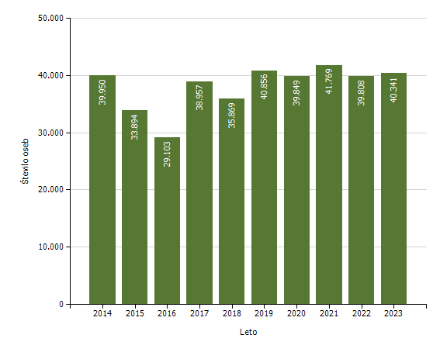

Osebe, privedene na sodišče zaradi postopka o kaznivem dejanju ali prekršku

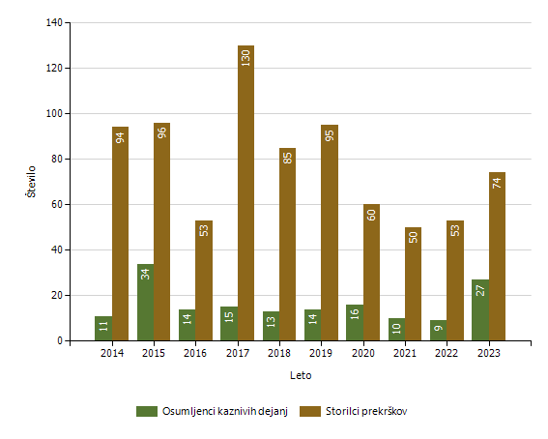
Osebe, privedene na sodišče | Leto
Osebe, privedene na sodišče | 2014 | 2015 | 2016 | 2017 | 2018 | 2019 | 2020 | 2021 | 2022 | 2023
Osumljenci kaznivih dejanj | 11 | 34 | 14 | 15 | 13 | 14 | 16 | 10 | 9 | 27
Storilci prekrškov | 94 | 96 | 53 | 130 | 85 | 95 | 60 | 50 | 53 | 74
Skupaj | 105 | 130 | 67 | 145 | 98 | 109 | 76 | 60 | 62 | 101

Pridržane, zadržane in privedene osebe

Vrsta ukrepa | Število oseb
Vrsta ukrepa | 2014 | 2015 | 2016 | 2017 | 2018 | 2019 | 2020 | 2021 | 2022 | 2023
Skupaj ZNPPol | 437 | 298 | 411 | 560 | 1.919 | 4.098 | 3.356 | 2.330 | 2.700 | 296
- do 12 ur zaradi motenja ali ogrožanja javnega reda (prva alineja 64/1 ZNPPol) | 25 | 16 | 18 | 19 | 68 | 20 | 29 | 41 | 14 | 46
- do 12 ur zaradi kršitve prepovedi približevanja (druga alineja 64/1 ZNPPol) | 8 | 12 | 8 | 7 | 6 | 8 | 10 | 2 | 4 | 22
- do 12 ur zaradi kršitve prepovedi udeležbe na športnih prireditvah (tretja alineja 64/1 ZNPPol) | 0 | 0 | 1 | 0 | 0 | 0 | 0 | 0 | 1 | 0
- do 48 ur zaradi izročitve oziroma sprejema osebe od tujih varnostnih organov (četrta alineja 64/1 ZNPPol) | 404 | 270 | 384 | 534 | 1.845 | 4.070 | 3.317 | 2.287 | 2.681 | 228
- do 24 ur (43/1 ZPol) | 0 | 0 | 0 | 0 | 0 | 0 | 0 | 0 | 0 | 0
- do 48 ur (43/2 ZPol) | 0 | 0 | 0 | 0 | 0 | 0 | 0 | 0 | 0 | 0
Skupaj ZP-1 | 700 | 590 | 559 | 591 | 581 | 538 | 619 | 514 | 613 | 614
- pridržane do streznitve po odredbi sodišča (do 12 ur) (109/1 ZP-1) | 2 | 0 | 2 | 0 | 1 | 2 | 1 | 1 | 3 | 1
- pridržane do streznitve (109/2 ZP-1) | 633 | 543 | 527 | 513 | 518 | 460 | 564 | 463 | 547 | 551
- pridržane s privedbo (110/2 ZP-1) | 65 | 47 | 30 | 78 | 62 | 76 | 54 | 50 | 63 | 62
Skupaj od 6 do 12 ur (24 člen ZPrCP) | 242 | 175 | 127 | 200 | 145 | 184 | 186 | 188 | 172 | 334
Skupaj do 48 ur (32. člen ZNDM) | 442 | 227 | 932 | 294 | 450 | 739 | 350 | 355 | 593 | 41
Skupaj ZKP | 1.297 | 1.003 | 761 | 728 | 723 | 819 | 618 | 621 | 510 | 681
- odvzem prostosti in privedba k preiskovalnemu sodniku (157/1 ZKP) | 11 | 34 | 14 | 15 | 13 | 14 | 16 | 10 | 9 | 27
- do 48 ur (157/2 ZKP) | 1.286 | 969 | 747 | 713 | 710 | 805 | 602 | 611 | 501 | 654
Skupaj | 3.118 | 2.293 | 2.790 | 2.373 | 3.818 | 6.378 | 5.129 | 4.008 | 4.588 | 1.966

Uporaba prisilnih sredstev zoper posameznike*

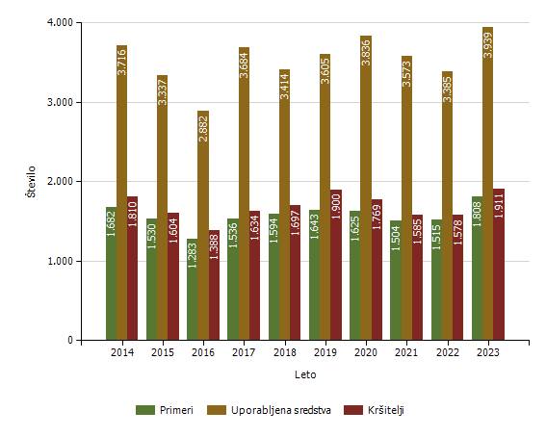
* Ne vsebuje podatkov o uporabi prisilnih sredstev zoper množico.

Uporaba prisilnih sredstev zoper posameznika* in opozorilnega strela**

Skupine prisilnega sredstva | Število uporab
Skupine prisilnega sredstva | 2014 | 2015 | 2016 | 2017 | 2018 | 2019 | 2020 | 2021 | 2022 | 2023
Sredstva za vklepanje in vezanje | 1.755 | 1.562 | 1.277 | 1.508 | 1.571 | 1.845 | 1.701 | 1.491 | 1.472 | 1.802
Telesna sila | 1.894 | 1.704 | 1.509 | 1.985 | 1.788 | 1.702 | 2.064 | 2.046 | 1.821 | 2.060
Plinski razpršilec | 48 | 43 | 72 | 136 | 41 | 24 | 38 | 22 | 35 | 44
Palica | 6 | 12 | 19 | 41 | 8 | 9 | 9 | 2 | 41 | 13
Službeni pes | 5 | 8 | 1 | 4 | 5 | 4 | 9 | 6 | 10 | 10
Sredstva za prisilno ustavljanje prevoznih sredstev | 7 | 8 | 3 | 5 | 1 | 20 | 10 | 4 | 6 | 10
Konjenica | 0 | 0 | 0 | 0 | 0 | 0 | 0 | 0 | 0 | 0
Vodni curek | 0 | 0 | 0 | 0 | 0 | 0 | 0 | 0 | 0 | 0
Plinska sredstva in druga z zakonom določena sredstva za pasivizacijo | 0 | 0 | 0 | 0 | 0 | 0 | 2 | 0 | 0 | 0
Električni paralizator*** | – | – | – | – | – | – | 0 | 1 | 0 | 0
Strelno orožje | 0 | 0 | 0 | 0 | 0 | 0 | 0 | 0 | 0 | 0
Posebna motorna vozila | 0 | 0 | 0 | 0 | 0 | 0 | 0 | 0 | 0 | 0
Opozorilni strel** | 0 | 0 | 1 | 5 | 0 | 1 | 3 | 1 | 0 | 0
Ni podatka o vrsti prisilnega sredstva | 0 | 0 | 0 | 0 | 0 | 0 | 0 | 0 | 0 | 0
Skupaj | 3.715 | 3.337 | 2.882 | 3.684 | 3.414 | 3.605 | 3.836 | 3.573 | 3.385 | 3.939

* Ne vsebuje podatkov o uporabi prisilnih sredstev zoper množico.
** Opozorilni strel se ne šteje za uporabo prisilnega sredstva.
*** Električni paralizator se uporablja od 1. septembra 2020.

Uporaba posameznih vrst prisilnih sredstev zoper posameznike, po enotah*

Organizacijska enota | Sredstva za vklepanje in vezanje | Telesna sila | Plinski razpršilec | Palica | Službeni pes | Sredstva za prisilno ustavljanje prevoznih sredstev | Skupaj
Policijska uprava Celje | 236 | 371 | 7 | 0 | 0 | 4 | 618
Policijska uprava Koper | 143 | 388 | 10 | 7 | 5 | 1 | 554
Policijska uprava Kranj | 197 | 132 | 5 | 0 | 2 | 0 | 336
Policijska uprava Ljubljana | 500 | 587 | 5 | 2 | 1 | 4 | 1.099
Policijska uprava Maribor | 171 | 277 | 6 | 1 | 0 | 1 | 456
Policijska uprava Murska Sobota | 82 | 78 | 0 | 0 | 0 | 0 | 160
Policijska uprava Nova Gorica | 39 | 45 | 5 | 1 | 0 | 0 | 90
Policijska uprava Novo mesto | 275 | 144 | 6 | 2 | 1 | 0 | 428
Generalna policijska uprava | 159 | 38 | 0 | 0 | 1 | 0 | 198
Skupaj | 1.802 | 2.060 | 44 | 13 | 10 | 10 | 3.939

* Ne vsebuje podatkov o uporabi prisilnih sredstev zoper množico.

Posledice uporabe prisilnih sredstev pri policistih

Policisti | Leto
Policisti | 2014 | 2015 | 2016 | 2017 | 2018 | 2019 | 2020 | 2021 | 2022 | 2023
Brez posledic | 2.489 | 2.269 | 1.991 | 2.457 | 2.298 | 2.410 | 2.527 | 2.331 | 2.287 | 2.697
Materialna škoda | 3 | 0 | 0 | 1 | 2 | 4 | 2 | 0 | 0 | 1
Vidni zunanji znaki uporabljenega PS | 18 | 23 | 8 | 8 | 21 | 8 | 13 | 17 | 19 | 18
Lahka telesna poškodba | 61 | 41 | 22 | 26 | 37 | 40 | 36 | 31 | 41 | 47
Huda telesna poškodba | 0 | 0 | 0 | 0 | 1 | 2 | 0 | 1 | 0 | 5
Skupaj | 2.571 | 2.333 | 2.021 | 2.492 | 2.359 | 2.464 | 2.578 | 2.380 | 2.347 | 2.768

Posledice uporabe prisilnih sredstev pri kršiteljih

Kršitelji | Leto
Kršitelji | 2014 | 2015 | 2016 | 2017 | 2018 | 2019 | 2020 | 2021 | 2022 | 2023
Brez posledic | 1.547 | 1.335 | 1.155 | 1.329 | 1.351 | 1.542 | 1.395 | 1.267 | 1.265 | 1.473
Materialna škoda | 3 | 1 | 1 | 4 | 0 | 2 | 4 | 1 | 0 | 2
Vidni zunanji znaki uporabljenega PS | 225 | 232 | 214 | 279 | 317 | 331 | 336 | 297 | 281 | 422
Lahka telesna poškodba | 33 | 36 | 19 | 24 | 29 | 25 | 33 | 18 | 33 | 22
Huda telesna poškodba | 2 | 0 | 0 | 0 | 0 | 1 | 1 | 2 | 0 | 2
Skupaj | 1.810 | 1.604 | 1.389 | 1.636 | 1.697 | 1.901 | 1.769 | 1.585 | 1.579 | 1.921

Uporaba prisilnih sredstev zoper množico*

 | Leto
 | 2019 | 2020 | 2021 | 2022 | 2023
Število primerov | 2 | 3 | 14 | 6 | 10
Število uporabljenih sredstev | 4 | 3 | 18 | 8 | 22

Uporaba prisilnih sredstev zoper množico*

Skupina prisilnih sredstev | Število uporab
Skupina prisilnih sredstev | 2019 | 2020 | 2021 | 2022 | 2023
Sredstva za vklepanje in vezanje | 0 | 0 | 0 | 0 | 0
Telesna sila | 1 | 2 | 11 | 4 | 10
Plinski razpršilec | 0 | 1 | 7 | 4 | 6
Palica | 0 | 0 | 0 | 0 | 3
Službeni pes | 3 | 0 | 0 | 0 | 3
Sredstva za prisilno ustavljanje prevoznih sredstev | 0 | 0 | 0 | 0 | 0
Konjenica | 0 | 0 | 0 | 0 | 0
Vodni curek | 0 | 0 | 0 | 0 | 0
Plinska sredstva in druga z zakonom določena sredstva za pasivizacijo | 0 | 0 | 0 | 0 | 0
Električni paralizator | 0 | 0 | 0 | 0 | 0
Strelno orožje | 0 | 0 | 0 | 0 | 0
Posebna motorna vozila | 0 | 0 | 0 | 0 | 0
Skupaj | 4 | 3 | 18 | 8 | 22

Uporaba posameznih vrst prisilnih sredstev zoper množico, po enotah

Organizacijska enota | Sredstva za vklepanje in vezanje | Telesna sila | Plinski razpršilec | Palica | Službeni pes | Sredstva za prisilno ustavljanje prevoznih sredstev | Konjenica | Vodni curek | Plinska sredstva in druga z zakonom določena sredstva za pasivizacijo | Električni paralizator | Strelno orožje | Posebna motorna vozila | Skupaj
Policijska uprava Celje | 0 | 2 | 2 | 3 | 2 | 0 | 0 | 0 | 0 | 0 | 0 | 0 | 9
Policijska uprava Koper | 0 | 0 | 0 | 0 | 0 | 0 | 0 | 0 | 0 | 0 | 0 | 0 | 0
Policijska uprava Kranj | 0 | 0 | 0 | 0 | 0 | 0 | 0 | 0 | 0 | 0 | 0 | 0 | 0
Policijska uprava Ljubljana | 0 | 8 | 4 | 0 | 1 | 0 | 0 | 0 | 0 | 0 | 0 | 0 | 13
Policijska uprava Maribor | 0 | 0 | 0 | 0 | 0 | 0 | 0 | 0 | 0 | 0 | 0 | 0 | 0
Policijska uprava Murska Sobota | 0 | 0 | 0 | 0 | 0 | 0 | 0 | 0 | 0 | 0 | 0 | 0 | 0
Policijska uprava Nova Gorica | 0 | 0 | 0 | 0 | 0 | 0 | 0 | 0 | 0 | 0 | 0 | 0 | 0
Policijska uprava Novo mesto | 0 | 0 | 0 | 0 | 0 | 0 | 0 | 0 | 0 | 0 | 0 | 0 | 0
Generalna policijska uprava | 0 | 0 | 0 | 0 | 0 | 0 | 0 | 0 | 0 | 0 | 0 | 0 | 0
Skupaj | 0 | 10 | 6 | 3 | 3 | 0 | 0 | 0 | 0 | 0 | 0 | 0 | 22

Številčnost množice, zoper katere so bila uporabljena prisilna sredstva, in številčnost policistov

 |  | Število primerov
 |  | 2019 | 2020 | 2021 | 2022 | 2023
Policisti | od 5 do 10 | 3 | 1 | 6 | 5 | 13
Policisti | od 10 do 50 | 1 | 1 | 12 | 3 | 9
Policisti | več kot 50 | 0 | 1 | 0 | 0 | 0
Kršitelji | od 5 do 10 | 0 | 1 | 4 | 2 | 6
Kršitelji | od 10 do 50 | 4 | 1 | 10 | 4 | 16
Kršitelji | več kot 50 | 0 | 1 | 4 | 2 | 0

Napadi na policiste

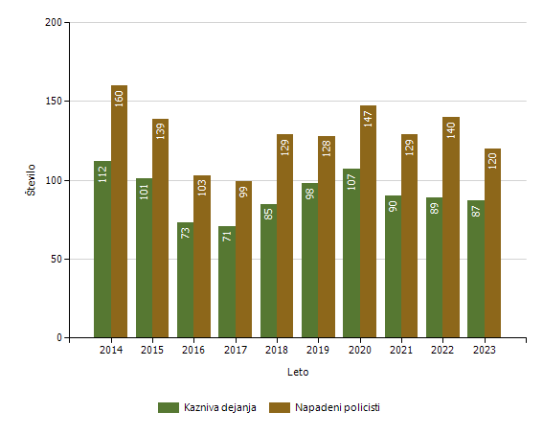

Grožnje policistom

Stopnja ogroženosti | Število groženj
Stopnja ogroženosti | 2014 | 2015 | 2016 | 2017 | 2018 | 2019 | 2020 | 2021 | 2022 | 2023
Nizka | 35 | 31 | 27 | 23 | 17 | 22 | 26 | 23 | 24 | 17
Srednja | 3 | 4 | 3 | 1 | 1 | 1 | 4 | 2 | 1 | 3
Visoka | 0 | 1 | 0 | 0 | 0 | 1 | 0 | 0 | 1 | 0
Skupaj | 38 | 36 | 30 | 24 | 18 | 24 | 30 | 25 | 26 | 20

Reševanje pritožb

Pritožbe zoper delo policistov

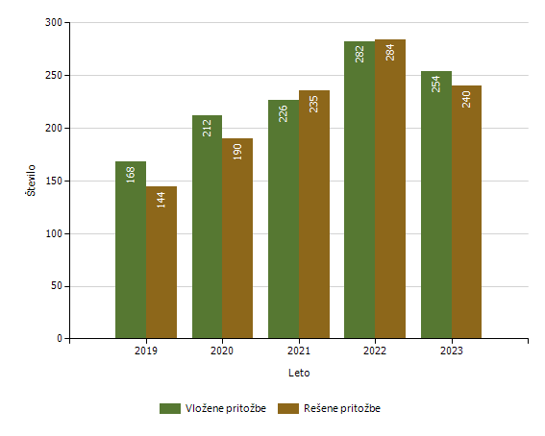

Rešene pritožbe glede na način reševanja

Vrsta postopka | Število pritožb
Vrsta postopka | 2019 | 2020 | 2021 | 2022 | 2023
Pomiritveni postopek | 51 | 53 | 76 | 59 | 54
– uspešno zaključeni (150/5 ZNPPol) | 32 | 30 | 43 | 34 | 29
– neuspešno zaključeni (148/3 ZNPPol) | 19 | 23 | 33 | 25 | 25
– ravnanje policistov, skladno s predpisi | 42 | 42 | 58 | 46 | 38
– ravnanje policistov, neskladno s predpisi | 4 | 5 | 10 | 6 | 8
Senati | 23 | 35 | 38 | 28 | 26
– neuspešno zaključeni pomiritveni postopki (148/3 ZNPPol) | 7 | 17 | 19 | 12 | 12
– neposredna obravnava na senatu (148/3 ZNPPol) | 16 | 18 | 19 | 16 | 14
– utemeljene pritožbe, obravnavane pred senatom | 2 | 3 | 9 | 8 | 5
Zaključek brez obravnave | 70 | 102 | 121 | 197 | 160
Skupaj rešenih pritožb | 144 | 190 | 235 | 284 | 240

Rešene pritožbe zoper policiste po delovnih področjih

Vrste postopka | Kriminaliteta |  | Javni red in mir |  | Cestni promet |  | Državna meja in tujci |  | Drugi dogodki
Vrste postopka | 2022 | 2023 | 2022 | 2023 | 2022 | 2023 | 2022 | 2023 | 2022 | 2023
Pomiritveni postopek | 11 | 15 | 34 | 24 | 21 | 32 | 3 | 1 | 6 | 8
– uspešno zaključeni (150/5 ZNPPol) | 7 | 8 | 12 | 13 | 17 | 14 | 1 | 0 | 2 | 5
– neuspešno zaključeni (148/3 ZNPPol) | 4 | 7 | 22 | 11 | 4 | 18 | 2 | 1 | 4 | 3
– ravnanje policistov, skladno s predpisi | 10 | 10 | 28 | 20 | 17 | 26 | 3 | 0 | 6 | 5
– ravnanje policistov, neskladno s predpisi | 1 | 5 | 3 | 3 | 3 | 5 | 0 | 0 | 0 | 2
Senati | 16 | 13 | 33 | 15 | 3 | 13 | 19 | 2 | 3 | 2
– neuspešno zaključeni pomiritveni postopki (148/3 ZNPPol) | 4 | 9 | 14 | 5 | 0 | 4 | 1 | 0 | 1 | 2
– neposredna obravnava na senatu (148/3 ZNPPol) | 12 | 4 | 19 | 10 | 3 | 9 | 18 | 2 | 2 | 0
– utemeljene pritožbe, obravnavane pred senatom | 10 | 6 | 10 | 2 | 0 | 3 | 1 | 0 | 0 | 0
Zaključek brez obravnave | 38 | 24 | 54 | 58 | 60 | 57 | 4 | 0 | 58 | 36
Skupaj rešenih pritožb | 65 | 52 | 121 | 97 | 84 | 102 | 26 | 3 | 67 | 46

Rešene pritožbe po pritožbenih razlogih

Vrste postopka | Komunikacija |  | Neukrepanje |  | Uporaba pooblastil |  | Uporaba prisilnih sredstev
Vrste postopka | 2022 | 2023 | 2022 | 2023 | 2022 | 2023 | 2022 | 2023
Pomiritveni postopek | 33 | 30 | 21 | 21 | 24 | 20 | 8 | 5
– uspešno zaključeni (150/5 ZNPPol) | 20 | 17 | 12 | 11 | 10 | 8 | 4 | 0
– neuspešno zaključeni (148/3 ZNPPol) | 13 | 13 | 9 | 10 | 14 | 12 | 4 | 5
– ravnanje policistov, skladno s predpisi | 26 | 20 | 15 | 13 | 22 | 18 | 8 | 5
– ravnanje policistov, neskladno s predpisi | 5 | 7 | 4 | 6 | 1 | 1 | 0 | 0
Senati | 16 | 14 | 15 | 15 | 21 | 17 | 15 | 6
– neuspešno zaključeni pomiritveni postopki (148/3 ZNPPol) | 5 | 4 | 11 | 7 | 4 | 5 | 2 | 0
– neposredna obravnava na senatu (148/3 ZNPPol) | 11 | 10 | 4 | 8 | 17 | 12 | 13 | 6
– utemeljene pritožbe, obravnavane pred senatom | 3 | 1 | 7 | 4 | 7 | 1 | 3 | 1
Zaključek brez obravnave | 83 | 47 | 50 | 36 | 67 | 63 | 11 | 8
Skupaj rešenih pritožb | 132 | 91 | 86 | 72 | 112 | 100 | 34 | 19

Posledice pritožbenih postopkov

Vrste ukrepa | Število ukrepov
Vrste ukrepa | 2019 | 2020 | 2021 | 2022 | 2023
Predlog za uvedbo disciplinskega postopka | 0 | 0 | 0 | 0 | 1
Opozorilo in razgovor | 4 | 7 | 12 | 10 | 4
Skupaj | 4 | 7 | 12 | 10 | 5

Podlage za obravnavo pritožbe neposredno pred senatom

Podlaga | Število pritožb
Podlaga | 2019 | 2020 | 2021 | 2022 | 2023
V postopku so bili udeleženi otroci, mladoletniki in/ali druge ranljive skupine | 4 | 3 | 2 | 3 | 5
V pritožbi trditve o mučenju, krutem, nečloveškem ali ponižujočem ravnanju | 0 | 0 | 0 | 0 | 1
Pritožba zoper vodje policijske enote ali njenih notranjih organizacijskih enot | 3 | 0 | 2 | 0 | 2
Pritožba tujca, ki ne prebiva v Sloveniji | 4 | 10 | 6 | 8 | 5
Pritožba z drugimi očitki hudega posega v človekove pravice in temeljne svoboščine | 5 | 5 | 9 | 5 | 1
Skupaj | 16 | 18 | 19 | 16 | 14

Pritožbe, ki po neuspelem pomiritvenem postopku niso bile obravnavane pred senatom

 | Leto
 | 2019 | 2020 | 2021 | 2022 | 2023
Ni obravnave pred senatom po neuspelem pomiritvenem postopku (152/2 ZNPPol) | 10 | 17 | 19 | 16 | 14

Notranja varnost

Prijavljena in odkrita kazniva dejanja uradnih oseb policije, odstopljena v obravnavo posebnemu oddelku specializiranega državnega tožilstva, po enotah

  Enota
  Število kaznivih dejanj
 | 2014 | 2015 | 2016 | 2017 | 2018 | 2019 | 2020 | 2021 | 2022 | 2023
Policijska uprava Celje | 1 | 3 | 4 | 2 | 3 | 5 | 2 | 5 | 10 | 5
Policijska uprava Koper | 1 | 2 | 4 | 3 | 4 | 6 | 2 | 1 | 4 | 5
Policijska uprava Kranj | 3 | 3 | 5 | 4 | 1 | 3 | 2 | 2 | 2 | 4
Policijska uprava Ljubljana | 4 | 11 | 9 | 5 | 5 | 14 | 14 | 10 | 23 | 8
Policijska uprava Maribor | 9 | 3 | 10 | 6 | 5 | 12 | 18 | 21 | 11 | 11
Policijska uprava Murska Sobota | 4 | 1 | 4 | 12 | 2 | 8 | 18 | 7 | 4 | 6
Policijska uprava Nova Gorica | 1 | 6 | 4 | 0 | 0 | 0 | 1 | 1 | 0 | 1
Policijska uprava Novo mesto | 2 | 3 | 5 | 4 | 4 | 8 | 2 | 5 | 2 | 4
Generalna policijska uprava | 4 | 2 | 0 | 5 | 3 | 11 | 1 | 9 | 8 | 21
Skupaj | 29 | 34 | 45 | 41 | 27 | 67 | 60 | 61 | 64 | 65

Osumljene uradne osebe prijavljenih in odkritih kaznivih dejanj, odstopljena v obravnavo posebnemu oddelku specializiranega državnega tožilstva, po enotah

  Enota
  Število osumljenih uradnih oseb
 | 2014 | 2015 | 2016 | 2017 | 2018 | 2019 | 2020 | 2021 | 2022 | 2023
Policijska uprava Celje | 1 | 3 | 3 | 2 | 8 | 6 | 2 | 8 | 10 | 5
Policijska uprava Koper | 1 | 2 | 3 | 3 | 5 | 5 | 2 | 2 | 4 | 5
Policijska uprava Kranj | 3 | 2 | 5 | 3 | 1 | 4 | 2 | 2 | 2 | 7
Policijska uprava Ljubljana | 5 | 10 | 9 | 8 | 5 | 12 | 28 | 11 | 24 | 13
Policijska uprava Maribor | 10 | 3 | 6 | 6 | 5 | 12 | 17 | 23 | 14 | 9
Policijska uprava Murska Sobota | 4 | 1 | 3 | 8 | 2 | 7 | 8 | 5 | 5 | 6
Policijska uprava Nova Gorica | 1 | 6 | 5 | 0 | 0 | 0 | 1 | 1 | 0 | 1
Policijska uprava Novo mesto | 2 | 3 | 2 | 4 | 4 | 7 | 2 | 4 | 2 | 4
Generalna policijska uprava | 5 | 3 | 0 | 3 | 3 | 11 | 2 | 9 | 9 | 15
Skupaj | 32 | 33 | 36 | 37 | 33 | 64 | 64 | 65 | 70 | 65

Informacijska in telekomunikacijska dejavnost

Število dostopov do ITSP na mejnih prehodih

Razlog dostopa
  Število dostopov
Razlog dostopa
  2014
  2015
  2016
  2017
  2018
  2019
  2020
  2021
  2022
  2023
Preverjanje oseb | 1.979.408 | 1.789.070 | 1.927.321 | 8.772.755 | 11.611.992 | 11.149.417 | 5.943.228 | 6.678.203 | 8.151.435 | 453.318
Preverjanje listin | 1.923.065 | 1.738.270 | 1.819.221 | 8.638.326 | 11.875.375 | 12.185.706 | 6.292.532 | 6.886.934 | 8.402.421 | 535.040
Preverjanje vozil | 138.310 | 112.814 | 85.399 | 135.671 | 161.377 | 167.322 | 106.208 | 128.733 | 89.041 | 8.282
Zadetki oseb po SIS | 2.538 | 2.462 | 2.286 | 3.728 | 3.610 | 3.776 | 2.004 | 2.746 | 2.730 | 1.541
Drugi zadetki po SIS | 442 | 423 | 278 | 853 | 1.010 | 812 | 425 | 679 | 580 | 234

Število drugih dostopov do ITSP

Vrsta dostopa
  Število dostopov
Vrsta dostopa
  2014
  2015
  2016
  2017
  2018
  2019
  2020
  2021
  2022
  2023
Prijavljeni gosti v hotelih | 1.699.191 | 1.850.691 | 2.033.477 | 2.385.290 | 1.903.799 | 2.578.403 | 721.867 | 599.539 | 2.409.348 | 2.542.889
Osebe, odkrite na podlagi prijavnic hotelskih gostov | 208 | 174 | 176 | 197 | 541 | 739 | 196 | 182 | 420 | 462
Fonetični indeks oseb | 4.243.112 | 3.845.862 | 2.828.108 | 2.096.225 | 3.658.298 | 3.897.575 | 7.025.816 | 3.773.764 | 3.540.751 | 3.801.246
Dnevnik dogodkov operativno komunikacijskega centra | 1.509.687 | 1.714.197 | 2.048.395 | 1.128.562 | 2.760.700 | 2.268.673 | 3.615.460 | 1.951.646 | 1.893.915 | 1.978.151
Obrazci, izdelani v beležki e-policista* | – | – | – | 23.790 | 69.877 | 92.820 | 180.888 | 88.789 | 111.865 | 136.752
Dostopi v operativni forum* | – | – | – | 290.507 | 661.134 | 657.143 | 1.301.572 | 641.476 | 609.394 | 506.361

* Podatki se vodijo od leta 2017.

Število elektronsko poslanih informacij zunanjim organizacijam

Vrsta informacije
  Število elektronskih informacij
Vrsta informacije
  2014
  2015
  2016
  2017
  2018
  2019
  2020
  2021
  2022
  2023
Zapisniki o prometnih nesrečah, poslani zavarovalniškemu združenju | 6.525 | 6.460 | 6.645 | 5.380 | 5.648 | 6.256 | 4.814 | 4.802 | 6.209 | 6.610
Zapisniki o prometnih nesrečah, poslani Zavodu za zdravstveno zavarovaje Slovenije | 2.936 | 3.039 | 3.115 | 2.918 | 2.968 | 2.769 | 2.355 | 2.178 | 2.732 | 2.757
Dostopi (preverjanja) zunanjih ustanov v ITSP | 7.298.230 | 6.844.900 | 8.583.033 | 3.770.406 | 10.003.062 | 9.504.377 | 9.803.720 | 11.039.412 | 11.662.060 | 13.294.573

Število dostopov iz ITSP v informacijske sisteme zunanjih ustanov

Vrsta dostopa
  Število dostopov
Vrsta dostopa
  2014
  2015
  2016
  2017
  2018
  2019
  2020
  2021
  2022
  2023
Dostopi v e-RISK | 674.141 | 620.029 | 562.654 | 336.645 | 609.470 | 641.233 | 1.315.848 | 687.856 | 663.956 | 708.153
Dostopi v aplikacijo Zunanji viri podatkov | 46.936 | 44.640 | 40.455 | 23.967 | 46.845 | 49.748 | 95.820 | 55.627 | 58.263 | 76.342

Izpadi ITSP – centralni informacijski sistemi

Vrsta izpada
  Čas izpada (v min)
Vrsta izpada
  2014
  2015
  2016
  2017
  2018
  2019
  2020
  2021
  2022
  2023
Načrtovani izpadi | 493 | 1.085 | 3.366 | 524 | 614 | 993 | 300 | 654 | 130 | 365
Nenačrtovani izpadi | 20 | 234 | 336 | 135 | 229 |  | 171 | 136 | 129 | 9

Varnostne aktivnosti Urada za informatiko in telekomunikacije*

Vrste varnostnih aktivnosti
  Število aktivnosti
Vrste varnostnih aktivnosti
  2019
  2020
  2021
  2022
  2023
Zahtevki za izdelavo kopij videonadzornih sistemov policijskih objektov | – | 72 | 96 | 89 | 81
Zakon o varstvu osebnih podatkov (ZVOP) | – | 519 | 1.056 | 3.825 | 3.679
Registrofon | – | 88 | 115 | 135 | 160
Preleti z droni (število ur) | – | 230 | 45 | 206 | 333
Nadzor prometa v akciji Pegaz 5 | – | 32 | 59 | 39 | 84
Operativna pomoč policistom na javnih dogodkih | – | 11 | 28 | 25 | 29
Poskusi zlorab na povezavi z internetom (v milijonih) | – | 3.104 | 2.259 | 6.651 | 21.355
Zaznani primeri škodljive programske opreme | – | 1.131 | 1.626 | 1.788 | 1.560
* Podatki se prikazujejo od leta 2020.

Pomoč uporabnikom

 | Vrsta pomoči
  Število pomoči
 | Vrsta pomoči
  2019
  2020
  2021
  2022
  2023
 | Storitveni zahtevki uporabnikov policijskega omrežja | 11.549 | 11.546 | 8.244 | 11.025 | 10.921
 | Storitveni zahtevki MNZ | 212 | 146 | 141 | 148 | 209
 | Incidenti* | 937 | 1.199 | 1.398 | 963 | 736
 | Obravnavane reklamacije odločb in plačilnih nalogov** | – | 7.581 | 7.843 | 9.835 | 10.037
 | Preklici izterjav, poslanih na FURS** | – | 508 | 820 | 751 | 794
 | Denarna nakazila kazni, plačanih po izterjavi** | – | 325 | 530 | 359 | 320
 | Zahtevki za posodabljanje podatkov v policijskih evidencah** | – | 4.047 | 5.020 | 5.093 | 5.676
 | Izvedeni posegi v zapise o osebah v policijskih evidencah** | – | 41.620 | 44.213 | 35.774 | 23.562
* Incident je nepričakovana napaka ali izpad aplikacije/storitve, ki vpliva na več uporabnikov. Prav tako pa je incident tudi okvara strojne opreme.
** Podatki se prikazujejo od leta 2020. Pri izvedenih zapisih v zapise o osebah v policijskih evidencah se poleg popravkov policijskih enot šteje tudi popravke dvojnikov.

Kadrovske in organizacijske zadeve

Interventna psihološka pomoč (nove obravnave)

Razlogi | Psihološka pomoč psihologov (nove obravnave)
Razlogi | 2016 | 2017 | 2018 | 2019 | 2020 | 2021 | 2022 | 2023
Družinske težave ali težave v partnerskem odnosu | 33 | 47 | 16 | 25 | 16 | 29 | 30 | 31
Samomorilna ogroženost (poskus, grožnja) | 2 | 2 | 3 | 2 | 3 | 1 | 2 | 7
Sum duševne bolezni (znaki, simptomi, sprememba vedenja) | 5 | 5 | 4 | 9 | 3 | 9 | 6 | 11
Stanje po travmatičnem dogodku, povezanem z opravljanjem dela (ogroženo življenje, obravnava hude telesne poškodbe ...) | 10 | 5 | 17 | 12 | 26 | 20 | 14 | 13
Psihološka pomoč javnemu uslužbencu ali njegovim družinskim članom v primeru nenadne smrti ali hude bolezni | 6 | 13 | 4 | 7 | 17 | 29 | 19 | 7
Sum mobinga in duševne stiske zaradi slabih medosebnih odnosov na delovnem mestu | 20 | 12 | 14 | 19 | 21 | 17 | 10 | 12
Stres zaradi organiziranosti dela | 12 | 27 | 4 | 14 | 19 | 27 | 26 | 16
Policist v disciplinskem ali kazenskem postopku | 8 | 2 | 3 | 8 | 6 | 2 | 7 | 7
Sum odvisnosti (alkohol, droge, igre na srečo) | 3 | 5 | 1 | 4 | 2 | 3 | 4 | 2
Stanje po travmatičnem dogodku, ki ni povezan z delom | 9 | 1 | 34 | 2 | 8 | 5 | 2 | 1
Drugo | 4 | 17 | 12 | 9 | 26 | 34 | 31 | 16
Skupaj | 112 | 136 | 112 | 111 | 147 | 176 | 151 | 123

Interventna psihološka podpora (vse obravnave)

Razlogi | Psihološka podpora policijskih zaupnikov (vse obravnave)
Razlogi | 2016 | 2017 | 2018 | 2019 | 2020 | 2021 | 2022 | 2023
Družinske težave ali težave v partnerskem odnosu | 36 | 24 | 22 | 18 | 24 | 18 | 13 | 16
Samomorilna ogroženost (poskus, grožnja) | 0 | 0 | 1 | 2 | 0 | 0 | 0 | 0
Sum duševne bolezni (znaki, simptomi, sprememba vedenja) | 5 | 0 | 1 | 0 | 5 | 8 | 6 | 5
Stanje po travmatičnem dogodku, povezanem z opravljanjem dela (ogroženo življenje, obravnava hude telesne poškodbe ...) | 11 | 4 | 3 | 2 | 11 | 8 | 10 | 3
Psihološka pomoč javnemu uslužbencu ali njegovim družinskim članom v primeru nenadne smrti ali hude bolezni | 6 | 8 | 5 | 0 | 3 | 6 | 10 | 13
Sum mobinga in duševne stiske zaradi slabih medosebnih odnosov na delovnem mestu | 1 | 13 | 2 | 3 | 5 | 1 | 2 | 13
Stres zaradi organiziranosti dela | 32 | 17 | 11 | 20 | 27 | 16 | 16 | 30
Policist v disciplinskem ali kazenskem postopku | 13 | 2 | 0 | 6 | 5 | 3 | 4 | 2
Sum odvisnosti (alkohol, droge, igre na srečo) | 7 | 18 | 7 | 18 | 25 | 12 | 18 | 7
Stanje po travmatičnem dogodku, ki ni povezan z delom | 2 | 4 | 6 | 4 | 4 | 7 | 8 | 3
Drugo | 8 | 2 | 17 | 16 | 13 | 16 | 3 | 13
Skupaj | 121 | 92 | 75 | 89 | 122 | 95 | 90 | 105

Izobraževanje, izpopolnjevanje in usposabljanje

Izvajanje izobraževalnega programa za višje policiste, policiste in policiste nadzornike državne meje

Program oziroma usposabljanje | Generacija | Leto vpisa | Število vpisanih | Število uspešnih | Delež uspešnih
Policist – izredni študij | I. | 2013 | 40 | 40 | 100,0
Policist – izredni študij | II. | 2013 | 100 | 92 | 92,0
Policist – izredni študij | III. | 2014 | 61 | 58 | 95,1
Policist – izredni študij | IV. | 2014 | 131 | 122 | 93,1
Policist – izredni študij | V. | 2015 | 70 | 62 | 88,6
Policist – izredni študij | VI. | 2015 | 50 | 47 | 94,0
Policist – izredni študij | VII. | 2017 | 76 | 62 | 81,6
Policist – izredni študij | VIII. | 2018 | 125 | 114 | 91,2
Policist – izredni študij | IX. | 2019 | 123 | 99 | 80,5
Policist – izredni študij | X. | 2020 | 51 | 36 | 70,6
Policist – izredni študij | XI. | 2021 | 100 | 61 | 61,0
Policist – izredni študij | XII. | 2022 | 200 | 44 | 22,0
Policist – izredni študij | XIII. | 2022 | 122 | 0 | –

Policist – redni študij* | I. | 2015 | 100 | 78 | 78,0
Policist – redni študij* | II. | 2016 | 98 | 97 | 99,0
Policist – redni študij* | III. | 2017 | 100 | 84 | 84,0
Policist – redni študij* | IV. | 2018 | 100 | 82 | 82,0
Policist – redni študij* | V. | 2019 | 104 | 89 | 85,6
Policist – redni študij* | VI. | 2020 | 200 | 0 | –
Policist – redni študij* | VII. | 2021 | 269 | 0 | –
Policist – redni študij* | VIII. | 2022 | 150 | 0 | –

Policist – NDM | I. | 2006 | 251 | 241 | 96,0
Policist – NDM | II. | 2007 | 176 | 170 | 96,6
Policist – NDM | III. | 2008 | 147 | 137 | 93,2
Policist – NDM | IV. | 2009 | 100 | 91 | 91,0
Policist – NDM | V. | 2015 | 150 | 145 | 96,7
Policist – NDM | VI. | 2016 | 79 | 70 | 88,6
Policist – NDM | VII. | 2017 | 38 | 34 | 89,5
Policist – NDM | VIII. | 2017 | 15 | 14 | 93,3
Policist – NDM | IX. | 2019 | 40 | 36 | 90,0
Policist – NDM | X. | 2019 | 11 | 9 | 81,8
Policist – NDM | XI. | 2020 | 21 | 20 | 95,2

* Število vpisanih študentov, ki so izobraževanje v prvem letniku začeli 1. oktobra. Študenti, ki ponavljajo ali pavzirajo, so upoštevani v tisti generaciji in letu, ko so bili prvič vpisani v prvi letnik.

Izvajanje programov izpopolnjevanja in usposabljanja po področjih

Področje | Število izvedenih programov
Področje | 2014 | 2015 | 2016 | 2017 | 2018 | 2019 | 2020 | 2021 | 2022 | 2023
Splošne policijske naloge in specialnosti | 0 | 0 | 0 | 48 | 75 | 69 | 8 | 50 | 15 | 21
Kriminalistično preiskovanje | 0 | 0 | 0 | 44 | 18 | 21 | 5 | 14 | 19 | 10
Socialne veščine in delo z ljudmi | 0 | 0 | 0 | 17 | 17 | 18 | 3 | 6 | 8 | 13
Mednarodna usposabljanja | 0 | 0 | 0 | 18 | 21 | 19 | 5 | 5 | 4 | 16
Delo vodnikov službenih psov | 0 | 0 | 0 | 11 | 4 | 1 | 2 | 6 | 5 | 5
Informatika in računalništvo | 0 | 0 | 0 | 31 | 32 | 31 | 21 | 7 | 4 | 8
Poslovanje z dokumentarnim gradivom | 0 | 0 | 0 | 0 | 0 | 0 | 0 | 0 | 0 | 0
Varnost in zdravje pri delu | 0 | 0 | 0 | 18 | 14 | 9 | 25 | 7 | 32 | 11
Delo specialne enote | 0 | 0 | 0 | 4 | 4 | 4 | 0 | 8 | 7 | 5
Varovanje oseb in objektov | 0 | 0 | 0 | 2 | 0 | 3 | 1 | 11 | 11 | 5
Jezikovna usposabljanja | 0 | 0 | 0 | 8 | 3 | 11 | 1 | 4 | 0 | 6
Notranja varnost in pomoč policistom | 0 | 0 | 0 | 0 | 0 | 0 | 0 | 1 | 0 | 0
Skupaj | 0 | 0 | 0 | 201 | 188 | 186 | 71 | 119 | 105 | 100

Število udeležencev programov izpopolnjevanja in usposabljanja po področjih

Področje | Število udeležencev*
Področje | 2014 | 2015 | 2016 | 2017 | 2018 | 2019 | 2020 | 2021 | 2022 | 2023
Splošne policijske naloge in specialnosti | 0 | 0 | 0 | 1.830 | 1.695 | 1.615 | 135 | 1.165 | 827 | 782
Kriminalistično preiskovanje | 0 | 0 | 0 | 809 | 338 | 421 | 35 | 261 | 438 | 564
Socialne veščine in delo z ljudmi | 0 | 0 | 0 | 320 | 291 | 276 | 61 | 34 | 140 | 18
Mednarodna usposabljanja | 0 | 0 | 0 | 22 | 48 | 61 | 8 | 81 | 51 | 17
Delo vodnikov službenih psov | 0 | 0 | 0 | 79 | 13 | 12 | 2 | 22 | 8 | 107
Informatika in računalništvo | 0 | 0 | 0 | 400 | 561 | 432 | 624 | 140 | 61 | 90
Poslovanje z dokumentarnim gradivom | 0 | 0 | 0 | 0 | 0 | 0 | 0 | 0 | 0 | 0
Varnost in zdravje pri delu | 0 | 0 | 0 | 987 | 264 | 31 | 1.100 | 113 | 567 | 468
Delo specialne enote | 0 | 0 | 0 | 49 | 40 | 41 | 0 | 128 | 118 | 85
Varovanje oseb in objektov | 0 | 0 | 0 | 42 | 0 | 48 | 12 | 237 | 157 | 125
Jezikovna usposabljanja | 0 | 0 | 0 | 65 | 9 | 21 | 4 | 31 | 0 | 65
Notranja varnost in pomoč policistom | 0 | 0 | 0 | 0 | 0 | 0 | 0 | 47 | 0 | 0
Skupaj | 0 | 0 | 0 | 4.603 | 3.259 | 2.958 | 1.981 | 2.259 | 2.367 | 2.321

* Udeleženci iz policije ter zunanjih domačih in tujih ustanov

Odnosi z javnostmi

Delo na področju socialnih veščin*

Vrsta ukrepa | Število ukrepov
Vrsta ukrepa | 2015 | 2016 | 2017 | 2018 | 2019 | 2020 | 2021 | 2022 | 2023
Mnenja OIEP in odgovori na vprašanja zaposlenih, poslanih na integriteta@policija.si | 1 | 4 | 3 | 5 | 1 | 0 | 0 | 0 | 0
Merjenja organizacijske klime (v vseh enotah ali v posameznih enotah na zaprosilo vodij) | 1 | 0 | 1 | 0 | 1 | 0 | 1 | 0 | 0
Upravljanje konfliktov in mediacije | 9 | 9 | 4 | 4 | 0 | 4 | 3 | 2 | 5
Pomoč pri urejanju medsebojnih odnosov | 6 | 9 | 1 | 9 | 21 | 16 | 32 | 17 | 26
Informiranje in pomoč ob domnevni diskriminaciji | 6 | 15 | 10 | 5 | 16 | 0 | 3 | 0 | 0
Število pomoči in informacij o ukrepih v zvezi z varovanjem dostojanstva na delovnem mestu** | – | – | – | – | 9 | 6 | 16 | 7 | 2
Število obvestil o domnevnem spolnem in drugem nadlegovanju ali trpinčenju na delovnem mestu** | – | – | – | – | 4 | 4 | 3 | 7 | 11
Dejavnosti v večkulturnih skupnostih | 33 | 25 | 104 | 93 | 123 | 61 | 73 | 108 | 127

* Podatki, povezani s socialnimi veščinami, so se začeli zbirati leta 2015.
** Podatki se prikazujejo od leta 2019.

Muzejska dejavnost*

Vrsta dejavnosti | Število dejavnosti
Vrsta dejavnosti | 2015 | 2016 | 2017 | 2018 | 2019 | 2020 | 2021 | 2022 | 2023
Obiski Muzeja slovenske policije | 26 | 20 | 14 | 16 | 16 | 14 | 4 | 15 | 17
Razstave v policijskih enotah ali drugih ustanovah | 5 | 5 | 14 | 16 | 25 | 13 | 9 | 9 | 10
Obiskovalci razstav (ocena števila) | 4.500 | 3.500 | 7.500 | 13.400 | 15.000 | 8.000 | 6.000 | 10.000 | 12.000

* Podatki, povezani z muzejsko dejavnostjo, so se začeli zbirati leta 2015.

Seznam uporabljenih kratic in okrajšav

covid-19 nalezljiva bolezen, ki jo povzroča virus SARS-CoV-2
DNK deoksiribonukleinska kislina
ELA Evropski organ za delo (angl. European Labour Authority)
EMPACT Evropska multidisciplinarna platforma za boj proti kriminalu (angl. European Multidisciplinary Platform Against Criminal Threats)
EU Evropska unija
EUCPN Evropska mreža za preprečevanje kriminala (angl. The European Crime Prevention Network)
EUR evri
IPA Mednarodna zveza policij (angl. International Police Association)
IPA RK regionalni klub IPA-sekcije Slovenije
IT sistem informacijski telekomunikacijski sistem
ITSP informacijski telekomunikacijski sistem policije
JAD skupni akcijski dnevi (angl. Joint Action Days)
JIT skupna preiskovalna skupina (ang. Joint Investigation Team)
L liter
mg miligram
NCMEC ameriški nacionalni center za pogrešane in zlorabljene otroke (angl. The National Center for Missing & Exploited Children)
NUS neeksplodirana ubojna sredstva
OIEP odbor za integriteto in etiko v policiji
PEGAZ metodologija za poostren nadzor cestnega prometa
PPE posebna policijska enota
PU Celje Policijska uprava Celje
PU Koper Policijska uprava Koper
PU Kranj Policijska uprava Kranj
PU Ljubljana Policijska uprava Ljubljana
PU Maribor Policijska uprava Maribor
PU Murska Sobota Policijska uprava Murska Sobota
PU Nova Gorica Policijska uprava Nova Gorica
PU Novo mesto Policijska uprava Novo mesto
ROADPOL Evropska zveza prometnih policij (angl. European Roads Policing Network)
SEPA Srednjeevropska policijska akademija
SI-CERT Nacionalni odzivni center za kibernetsko varnost (angl. Slovenian Computer Emergency Response Team)
SIPA Državna agencija za istragu i zaštitu (angl. State Investigation and Protection Agency) – državna agencija Bosne in Hercegovine za preiskave in zaščito
SIS schengenski informacijski sistem
SLOSKI Slovenska smučarska zveza (več na spletni strani http://sloski.si/)
SQL strukturirani povpraševalni jezik za delo s podatkovnimi zbirkami
ZJRM-1 Zakon o varstvu javnega reda in miru
ZKP(-E) Zakon o kazenskem postopku
ZNDM Zakon o nadzoru državne meje
ZNPPol Zakon o nalogah in pooblastilih policije
ZODPol Zakon o organiziranosti in delu v policiji
ZP-1 Zakon o prekrških
ZPol Zakon o policiji
ZPrCP Zakon o pravilih cestnega prometa
ZVOP Zakon o varstvu osebnih podatkov
% odstotek

https://podatki.gov.si/dataset/dolzine-javnih-cest-po-obcinah-od-leta-2002.
Po prvem zaključnem dokumentu se vsebina dosjeja lahko spremeni, zato se pri posameznem dosjeju zajamejo zadnji podatki o kaznivem dejanju ali več njih, osumljencih in oškodovancih, ki so vneseni v evidenco kaznivih dejanj.
Gre za kaznivo dejanje po 233. členu Kazenskega zakonika.
S 1. januarjem 2023 je Hrvaška začela v celoti izvajati schengenski pravni red. Zato je na slovensko-hrvaški oziroma kopenski meji odpravljen nadzor državne meje, prek mejnih prehodov pa je omogočen prost pretok prometa. Mejna kontrola se izvaja le še na petih mejnih prehodih, in sicer na treh mejnih prehodih za mednarodni zračni promet (na letališčih Jožeta Pučnika Ljubljana, Edvarda Rusjana Maribor in Portorož) ter na dveh za mednarodni morski promet (v pristaniščih Koper in Piran). V notranjosti pa se izvajajo izravnalni ukrepi, ki nadomeščajo ukinjeno mejno kontrolo na notranjih mejah držav schengenskega območja. Zaradi vstopa Hrvaške v schengensko območje večina podatkov prvega polletja 2023, povezanih z mejno kontrolo in izravnalnimi ukrepi, ni primerljiva s preteklimi polletji.
Statistični podatki o pritožbah se prikazujejo samo za zadnjih pet let.
Štete so vse pritožbe, rešene v prvem polletju 2023, pri čemer so bile lahko vložene tudi prej.
Vir podatkov o zaposlenih za prvo polletje 2023 je Kadrovsko poročilo Policije, na dan 30. 6. 2022, št. 109-9/2023/12 z dne 12. julija 2023 in za prvo polletje 2022 Kadrovsko poročilo Policije, na dan 30. 6. 2022, št. 109-9/2022/12 z dne 13. julija 2022. Podatki o kadrih, navedeni v oklepajih, so podatki na dan 30. junija 2022.

